目录
第一章 综合说明 9
第1节 施工技术能力 9
第2节 编制说明 9
第3节 工程概况 13
1、 建筑设计概况 13
2、 结构设计概况 15
3、 营造作法 18
4、 地下工程作法(见表3-3) 19
5、 设备工程概况 19
6、 地质概况 23
7、 施工现场环境条件 23
8、 主要承包项目 24
第4节 施工布署 25
1、 施工总体设想 25
2、 施工目标 26
3、 施工部署原则 27
4、 总体施工顺序的部署原则 28
5、 总平面布置原则 28
6、 施工流水段的划分及施工顺序安排 30
7、 主要项目施工方法的选择 31
第二章 设备、人员动员周期和设备、人员、材料运到施工场地的方法 34
第1节 机械设备、进场计划 34
1、 基础施工 34
2、 主体施工 34
3、 装修施工 35
第2节 劳动力计划 36
第3节 材料进场计划 37
第三章 主要工程项目施工方法及质量保证措施 38
第1节 测量方案 38
1、 施工测量前的准备工作 38
2、 工程建筑物定位和主轴线控制网的设置 39
3、 标高基准点的测量 40
4、 细部测量 42
5、 难点控制 43
6、 建筑物的变形观测 43
第2节 基础工程、观光通道工程施工方案及质量保证措施 45
1、 基坑支护 45
2、 土方工程 48
3、 钢筋工程 50
4、 模板工程 53
5、 混凝土工程 55
第3节 基础排水和防沉降措施 66
第4节 地下管线、地上设施、周围建筑物保护措施 67
第5节 主体结构主要施工方法和质量保证措施 67
1、 主体钢结构施工方案：（包括超长钢柱施工方案） 68
2、 叠合楼板施工方案 89
3、 电梯井筒剪力墙施工 92
4、 混凝土工程 94
5、 脚手架工程 98
第6节 装修工程施工方案 99
1、 墙面抹灰 99
2、 水泥砂浆地面 100
第7节 防水工程施工方案 102
1、 施工准备 102
2、 操作工艺 104
3、 地下室聚胺酯涂膜外防水 105
4、 操作工艺 107
5、 厕浴间地面聚胺酯涂膜防水施工 108
6、 屋面工程合成高分子卷材防水施工 109
第8节 各种管道、线路等非主体结构工程施工方法及质量保证措施 111
1、 水、暖、电安装质量保证措施说明 111
2、 各种管道线路等与结构主体配合的保证措施 112
3、 给排水系统安装工程施工方法及质量保证措施 115
4、 电气安装工程技术要求施工方法及质量保证措施 119
5、 消防工程 126
6、 施工机械使用计划（见表8-1） 131
第9节 采用新技术、新工艺、新材料及专利技术应用 132
1、 采用新技术、推进技术进步目标 132
2、 应用项目及实施措施 133
第四章 管理办法及措施 135
第1节 施工进度保证措施 135
1、 组织管理保证措施 135
2、 技术先行 135
3、 机械设备保证措施 136
4、 材料进场保证措施 136
第2节 冬、雨期施工措施 136
1、 冬、雨期施工部位 137
2、 冬期施工 137
3、 冬期施工准备工作 138
4、 安全与防火 140
5、 冬期施工措施 141
6、 雨期施工 144
第3节 施工工序协调措施 146
1、 预留预埋配合 146
2、 卫生间施工配合 147
3、 地下室 147
4、 暗设箱盒安装配合 148
5、 灯具、开关、插座盒 148
6、 施工用电及场地使用配合 148
7、 成品保护配合 149
第4节 工程项目管理办法及体系框图 149
1、 项目管理体系框图 149
2、 项目经理部主要成员及职责 150
3、 总部与项目的关系 153
4、 总部对项目经理部授权范围 154
第5节 保证安全施工措施及体系框图 155
1、 安全管理措施 155
2、 安全组织保证体系 156
第6节 保证工程质量管理措施及体系框图 157
1、 施工质量控制体系 157
2、 施工质量控制管理措施 161
第7节 现场文明施工措施 174
第8节 施工现场环保措施 176
第9节 施工现场维护措施 178
第10节 总包管理及服务措施 180
第11节 工程交工后服务措施 186

综合说明

施工技术能力

编制说明
2.1 编制原则
建设单位发布的某文化广场主体工程招标文件及答疑文件将作为我公司本次投标的重要原则，我公司将积极按照招标文件及招标答疑文件的要求，进行本工程施工组织设计大纲的编制。
2.2 编制依据
某广场工程“施工组织设计”是根据工程招标文件、天津市建工设计院的扩大初步设计图纸、国家现行的技术标准、施工及验收规范、工程质量评定标准及操作规程、天津市有关文件和类似工程的施工经验，以ISO9002 系列标准为指南进行编制的。
阐明了我公司对该工程的施工组织、总体部署、主要施工方法的原则作法以及质量、安全、工期控制目标和保证措施。我公司如果中标，我们将按我公司技术管理规定，将再进行设计交底和图纸会审、在充分理解设计意图的前提下，根据本施工组织设计确定的原则进行深化、细化，制定单位工程施工组织设计及特殊分部分项工程的施工方案（作业指导书）作为指导施工、规范施工行为的技术文件。
2.3 某文化广场工程图纸(见表2-1)
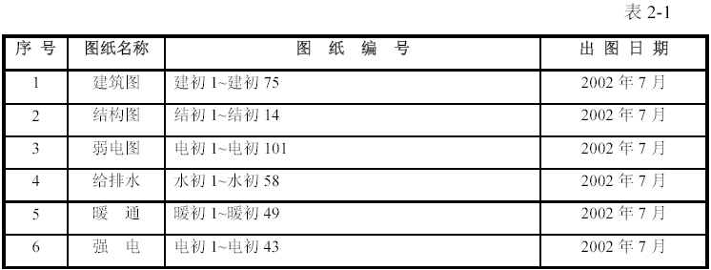
2.4 某文化广场工程采用的主要规程、规范(见表2-2)
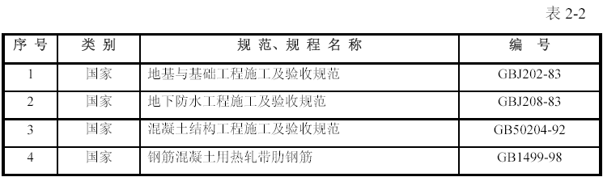
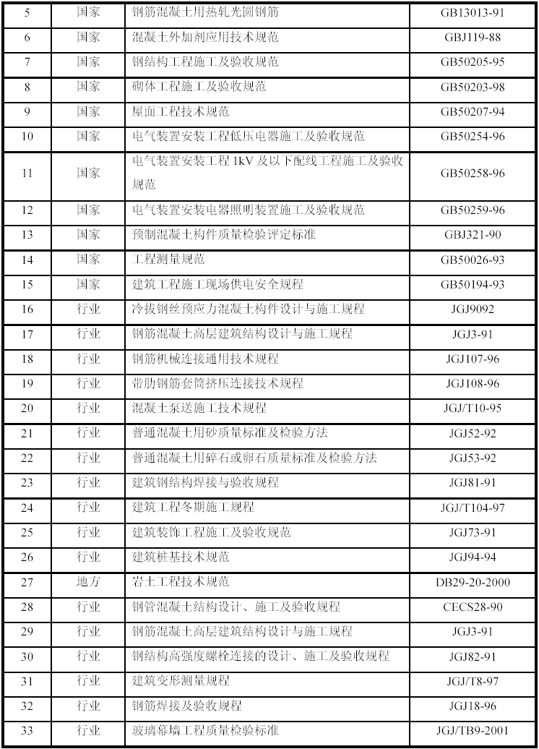
2.5 xx文化广场工程采用的主要标准(见表2-3)
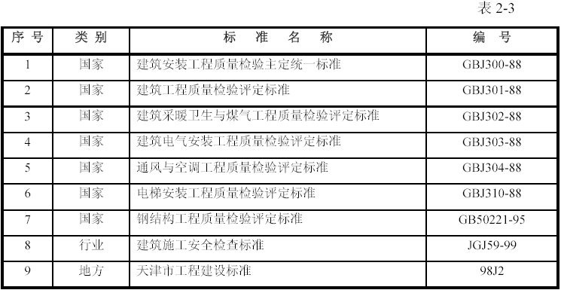
2.6 xx文化广场工程采用的主要法规(见表2-4)
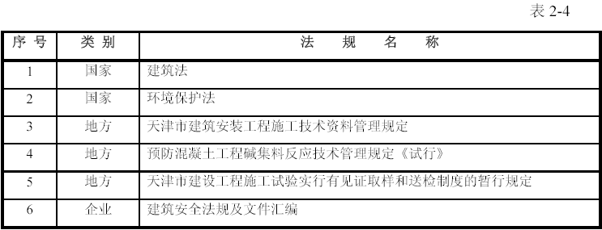
2.7 其他(见表2-5)
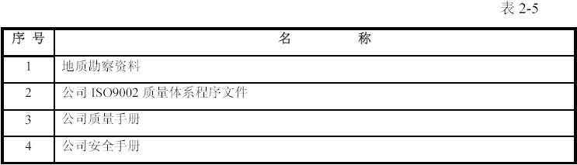

工程概况

建筑设计概况
某文化广场位于天津开发区某街以南，某西路以东地块内，四面环路北起某大街，西至某西道，南邻某路，东至某路，在地块南侧连接轻轨东站，地基现状为预留空地。本工程为酒店、商场、写字楼、美食、娱乐为一体综合性高层民用建筑，建筑物南北向324m，东西向114m，主塔楼14 层，基层为7 层，夹层1层，地下一层。建筑面积地上138943m² ，总建筑面积179890m² 。
剖面层高：地下一层4.8m，一层～五层6.0m，六楼半夹层3.3m，六层6.6m，七层～十二层3.3m，十三层3.6m，十四层坡顶（室内屋顶花园）。建筑物总高度87m，（幕墙物架高度109m）。
各楼层建筑面积及使用功能见表3-1。
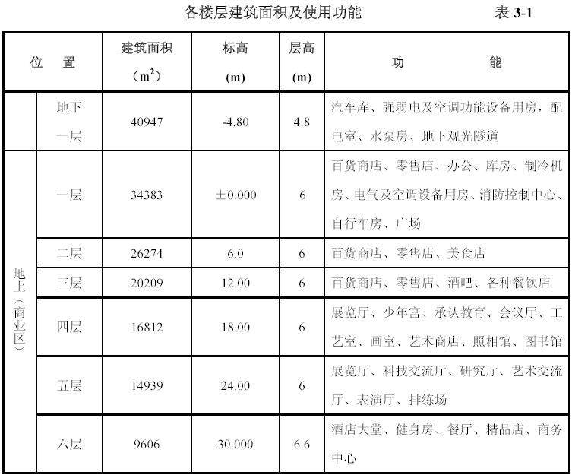
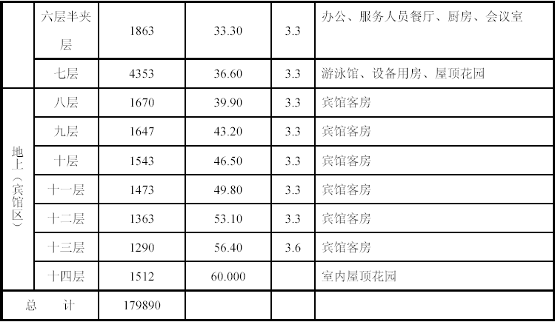

结构设计概况
该工程采用由梁板体系、柱及抗震墙组成的框架—抗震墙结构，在框架梁间设单向次梁，使楼板为单向板受力。在主楼下过街楼的第三层，设转换大梁，将底部大跨度柱网转换为上部小跨度柱网。
3.2.1 地基处理及基础形式
(1) 地下室外墙采用混凝土自防水
(2) 基础形式为柱下独立承台，承台之间由钢筋混凝土拉梁连接。
(3) 主楼高层下部采用Φ800 的钢筋混凝土浇筑桩，桩长33.3m，地下隧道、隧道入口以及附属楼梯下采用Φ600 钢筋混凝土浇筑桩，桩长24.3m。
3.2.2 结构构件形式
(1) 框架柱采用钢管混凝土柱。
(2) 框架梁板采用钢筋混凝土扁梁，模壳密肋板。
(3) 主体框架梁、次梁采用工字形梁。
(4) 抗震墙采用钢筋混凝土墙。
(5) 结构楼板采用钢筋混凝土叠合板。预制板为构件厂预制，现场施工，兼作模板。
3.2.3 伸缩缝、沉降缝和抗震缝的设置
地下室底板及侧墙设计考虑均不设缝，零层板设两道引导缝，在轴和轴处，首层板以上至六层屋顶均在轴和轴设伸缩缝。从施工角度考虑应在地下室底板、外墙及各层楼板适当位置设后浇带。
3.2.4 主要结构材料选用表(见表3-2)
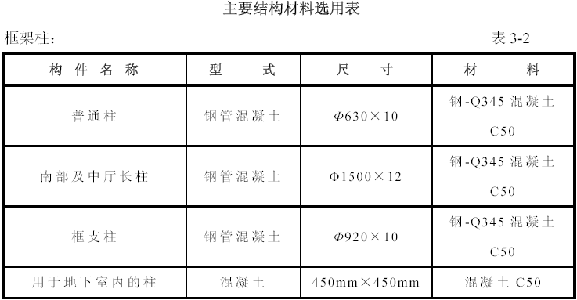
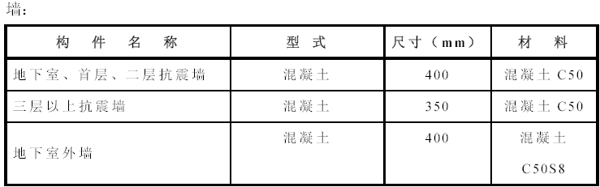
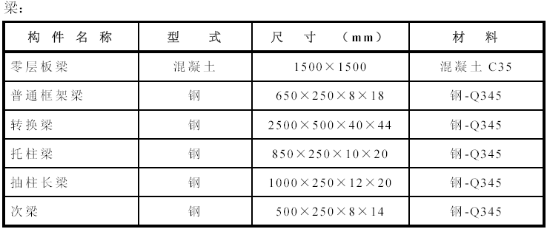
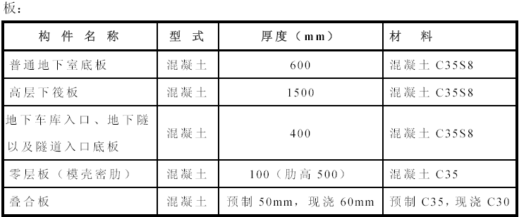
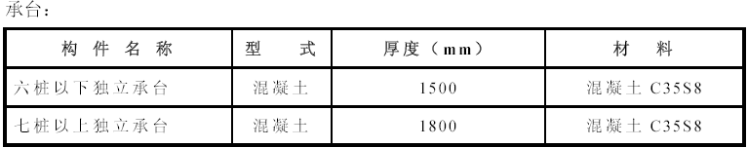

营造作法
3.3.1 外墙
大面积外檐均采用钢或铝合金骨架夹胶玻璃幕墙作法,局部钢筋混凝土墙及混凝土空心砌块墙外表面抹灰喷刷高品质外檐涂料；钢管柱及钢梁、钢梯外表面喷防火涂料（除设备附属用房外，大部分钢管柱外包铝塑板）。
3.3.2 内墙
大部分室内房间分隔墙采用轻钢龙骨双层纸面石膏板墙，高级涂料。电梯前室贴花岗岩，商场走道为夹胶玻璃墙，局部墙身为钢筋混凝土和混凝土砌块墙，外表面刷高级涂料，钢管柱外表面直接喷防火涂料，凡百货商零售店内檐均按初装修考虑。
3.3.3 室内地面
商业部分的大堂、走廊、会议厅、电梯间等为花岗岩地面，少年宫、排练场为实木地面，宾馆区客房及走廊铺地毯，卫生间、厨房铺贴地砖。地下室车库地面为环氧树脂彩色涂地面。
3.3.4 吊顶
大面积为轻钢龙骨、石膏板吊顶，办公用房为矿棉板吊顶，厨房、卫生间、外廊为铝合金板吊顶。
3.3.5 卫生间：一律进口高级卫生洁具。

地下工程作法(见表3-3)
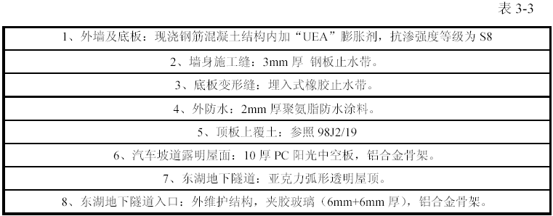

设备工程概况
xx文化广场工程的设备安装主要包括以下系统：
电梯系统；
消防与报警系统；
通风与空调系统；
水系统；
强电系统；
弱电系统；
各系统概况分述如下：
3.5.1 电梯系统
本工程共设有21 部垂直电梯和34 部自动扶梯，垂直电梯均兼具消防电梯功能。其中供宾馆使用的垂直电梯3 部，供商场使用的垂直电梯18 部，自动扶梯均供商场使用。
宾馆自地下室～十四层设三部垂直电梯，其中：
观光客梯两部，载重量1t/台，速度2m/s；
运货电梯一部，载重量1.5t/台，速度1.5m/s；
商场电梯分设在8 个电梯间内，其中：
4 个电梯间设10 部垂直电梯，自地下一层～地上七层，载重量1.35t/台，速度1.5m/s；
另外四个电梯间设8 部垂直电梯，自地下一层～地上六层，载重量1.35t/台，速度1.5m/s；
自动扶梯均设置在商业部分内，其中：
室外观景扶梯6 部；
地下室6 部；
首层、二层各8 部；
三层、四层、五层各2 部。
3.5.2 消防与报警系统
本工程的消防与报警系统，根据初步设计说明，可以分成监控与报警系统、消防水系统和消防电系统；其中消防水与喷洒系统在给排水专业中标注，消防电系统划分到智能化部分在弱电专业中标注；
消防报警的中控室设在建筑物的首层，同时在宾馆区六层半夹层的中心控制室设置区域报警控制器；消防水源利用建筑物南面的人工湖，有效用水量约10000m3，并安排4 台水泵结合器；详细情况另行编制分项施工组织设计。
3.5.3 通风与空调系统
本工程采用中央空调系统，机房设置在建筑物首层，冷源由电制冷设备提供，使用6 台制冷机组，其中1000RT4 台，500RT2 台；热源由开发区提供，经换热器转换后供空调系统使用；空调系统的冷却塔设置在六层屋面；详细情况另行编制分项施工组织设计。
3.5.4 水系统
本工程水系统可以分为室内和室外两部分。
(1) 室内部分包括：
1)室内给水系统；2)室内排水系统；3)室内热水系统；4)室内消防水系统；5)屋面雨水系统；6)游泳池循环净化系统；
(2)室外部分包括：
1)室外供水系统；2)室外排水系统；3)室外雨水系统；4)室外排盐系统；5)湖水循环过滤系统；
3.5.5 强电系统
本工程强电系统包括：(1) 高、低压配电系统；(2)动力、照明系统；(3) 防雷接地系统。其高、低压变配电系统在建筑物地下室设3 座10kV 变电站，共安装6 台SG10-10/0.4kV 干式变压器，其中1 号变电站4 台，2 号和3 号变电站各2 台，总装机容量15620kVA。同时还在地下室配备一台1650kW 的柴油发电机组，以备应急使用。
详细情况另行编制分项工程施工组织设计。
3.5.6 弱电系统
本工程弱电系统的设计内容主要指综合布线和楼宇自动化控制，详细情况另行编制分项工程施工组织设计。

地质概况
根据xx勘察设计院2002 年3 月22 日提供的岩土工程勘察报告，拟建工程现场的场地地势略有起伏，按大沽高程计算，地面标高在2.79～3.82m 之间，平均高程3.000m，比设计室外地坪低约1.5m；场地土类别属Ⅱ类软弱土质，静止水位高程约在大沽高程2.06m 左右，地下水对混凝土结构无腐蚀性，对钢筋有弱腐蚀性；因此基础工程施工时，应考虑排水措施。

施工现场环境条件
本工程场地有效使用面积约400×400m；在现场的南侧偏西和北侧偏东部位，分别各自安装了两台315kVA 变压器供施工使用，现场水源接入点设在现场西北角，干管直径150mm。在现场北侧的第一大街，已经接通了大市政的雨水、污水干管，施工现场的雨水排放应考虑向北侧集中后排入第一大街的雨水干管；施工现场的施工污水，应经沉淀处理后排入市政干管，现场生活区食堂污水经隔油池后排入化粪池，生活污水经化粪池后排入市政干管。
现场西、北两侧交通条件便利，周围没有居民区，可以考虑安排昼夜连续施工；场区内地势基本平坦，但东部有一片低洼区，且有积水，开挖土方时首先应该填平处理；
据介绍，开挖范围内，已经没有地下障碍物和各种管线，目前现场内正在进行基础桩的施工，预计基础桩的施工可能要到10 月上旬结束。

主要承包项目
根据建设单位的招标文件和“招标范围”解释，本工程首先要承担工程总承包单位的责任，首先要确立协助建设单位实现工程总体目标思想，除直接指挥本单位完成承包项目以内的全部任务以外，更要协助建设单位筛选、确定、指挥协调各分包单位共同努力，圆满完成项目任务。
3.8.1 总包直接承担的项目有：
(1) 全部土建工程；包括基坑支护和地下工程（从处理桩头开始），主体结构工程和土建初装修（水泥地面找平和墙面抹灰）工程。
(2) 给、排水工程。
(3) 强电工程。
(4) 部分室外工程，主要指图纸明确标注的给水、排水室外主管线（具体细节划分需同建设单位进一步协商并明确）。
3.8.2 不包括在总包单位直接承担的范围以内的项目有：
（1） 高压配电系统（以变电室围墙为界）；
（2）电梯工程（包括垂直电梯与扶梯）；
（3）弱电工程（主要指智能化工程）；
（4）暖通、空调工程；
（5）网架结构、张拉膜工程和钢结构的防火涂料；
（6）玻璃幕墙与门窗工程；
（7）消防报警系统（包括在弱电系统以内）和防火卷帘门；
（8）燃气工程；
（9）室外绿化工程；

施工布署

施工总体设想
充分展现我公司的企业优势，创造精品工程，创造绿色施工环境，为建设单位提供全方位的优质服务，让建设单位满意、放心，是我公司承建本工程的施工总体设想。

施工目标
质量目标：获得天津市优质工程，争创鲁班奖。
工期目标：实现招标文件要求工期。
总工期：443 日历日（2002 年10 月15 日～2003 年12 月31 日）
其中：基础及地下室：62d（2002 年10 月15 日-2002 年12 月15 日）
主体工程：204d（2002 年12 月16 日-2003 年7 月15 日）
装修工程：2003 年4 月19 日~2003 年9 月3 日
精装修工程：2003 年7 月30 日~2003 年12 月26 日
安全目标：杜绝重大工伤，减少一般工伤，安全频率2‰以下。
文明施工及环保目标：达到xx市文明工地标准。

施工部署原则
本工程结构质量要求高，装修标准高，基础、主体、装修三个分部工程要求的工期非常紧张。部分结构工程正值冬期施工，为了确保地下室、主体、装修均能在建设单位要求的时间段内保质、如期完成施工任务，必须统筹兼顾，全面安排，合理安排施工流水，提高工序间的插入度，充分酝酿人力、资源、时间、空间的总体布局。
4.3.1 在时间上、空间上部署原则
根据招标文件要求，2002 年10 月15 日~2002 年12 月15 日零层板完成。因此，基坑支护的养护及土方开挖是重点和难点。采取时间与空间的立体交叉方式，打井与支护同时进行，采用中间向两侧同时开挖方式，形成土方开挖与支护结构养护同时进行的原则，基础顶板采用塑料模壳早拆体系加快支模及拆模速度。
主体工程的施工工期为2002 年12 月16 日~2003 年7 月15 日，为如期完成以伸缩缝为界限的整个工程划分成三个自然施工区域，各区域分段流水施工，对下一个分项工程的施工，加大插入度形成空间立体交叉作业；本工程总体安排5 台高塔，其中2 个为行走式大塔，能够灵活多变全面负责。
全部工程竣工时间要求在2003 年12 月31 日前，为保证空间占满、时间连续、均衡协调、全面安排的原则，采用主体和维护结构，主体和安装工程主体和装修工程的立体交叉作业。

总体施工顺序的部署原则
4.4.1 该工程基坑支护方案为南、北两侧设重力式挡土墙，东、西两侧大放坡，因此基坑土方开挖与南北两侧水泥搅拌桩同时进行的原则；先地下后地上，先结构后围护，先主体后装修，先土建后专业的总施工顺序原则进行部署。
4.4.2 在资源上部署原则
根据施工工程量、结构平面形式，建筑物体量的实际条件，投入机械设备。基础结构施工期间投入3 台高塔，塔型为川建23B。主体结构施工时再立2 台C-7050 高塔，混凝土浇筑采用固定泵。

总平面布置原则
4.5.1 由于该工程支护体系的东西两侧采用大放坡，南北两侧8m 宽范围内去土2m。因此为保证施工顺利进行，施工现场布置必须紧凑合理，尽可能减少二次运输，保证场区内道路畅通，并符合现场卫生、安全防火和环境保护等要求。
4.5.2 施工现场布置以生产区、办公区、生活区三大块，形成分块管理。生产区以材料加工、周转料具的堆放、砂、石堆场以及混凝土搅拌站为主，办公区是建设单位、监理、现场管理人员的办公室、会议室及生活用房，生活区主要是施工人员宿舍。紧靠基坑边坡处的现场设置现场循环道路作为材料运输通道。
(1) 生产区平面布置
先将生产区场地进行平整，压实，并沿基坑周边修筑8m 宽150 mm 厚的混凝土硬路面作为现场循环道路，路边修筑排水沟，集水井。
材料堆放及加工区布置在现场循环道路旁，便于材料进场后的装卸及材料加工后的水平及垂直运输。
(2) 办公区布置
办公室及会议室采用色彩明快的装配式钢板房，其中，建设单位办公室100m²，监理办公室100 m²，会议室100m²，总计350 m²；现场管理人员400 m²，会议室200m²，现场生活用房150 m²。办公室内统一配备办公桌椅，并在施工现场设置微机等现代化办公用房。
(3) 生活区布置
为满足xx地区四季温差的需要，保证施工人员具有舒适的休息环境，采用黏土砖搭设工人宿舍，宿舍共计200 间，3600m²，可容纳1500~2000 人同时住宿，生活区厨房、卫生间、浴室配备齐全，卫生间采用冲水设施。

施工流水段的划分及施工顺序安排
4.6.1 施工流水段的划分
(1) 本工程由于工程量大、施工工期紧，因此施工时每个施工区域分别划分为2、4、6 个施工段，各区段内自身组织流水施工。
1) 基础结构施工阶段施工流水段的划分
根据基础后浇带的分布情况，将整个基础结构划分为3 个大施工区组织流水施工，为加速施工，同时多投入施工队伍抢工期，又将3 个施工区分为工程量大致相同的12个小区段、每4 个区段作为一个施工区。
2) 主体结构施工阶段施工流水段划分
(1) 主体工程
根据伸缩缝位置，将整个建筑分为3 个施工区，安排平行流水施工。
(2) 装修工程
装修工程不分流水段，提前插入。待第三段的三、四层施工完即插入装修工程。
4.6.2 大型机械选择
(1) 挖掘机、自卸车的选择优化，选择挖掘机8 台，40 辆自卸汽车。
(2) 塔吊选择及龙门提升机选取
根据该工程的平面尺寸、结构高度、结构构件的重量，为满足施工要求，本工程基础施工时，选择3 台川建23B 塔，其臂杆长度为50m，钩头吊重2.3T；主体施工时选择2 台C7050 行走塔，臂杆长70m，钩头吊重5t。
(3) 选择10 台龙门提升机配合高塔完成模板及零星材料的垂直运输任务。

主要项目施工方法的选择

支护工程
为满足支护体系施工工期要求，以利于提前插入土方开挖，本着先施工支护结构的方法。同时投入8 台双头拌桩机，南北两侧同时施工，同时背向施工
4.7.2 基坑降水工程
基坑内设置86 口￠500 大口井。其降水以大口井降水为主，槽底四周设明沟和集水井辅助；坑边土坡每侧设置15 口大口井，控制坑外水浸裂土坡；在电梯井与地坑处另加12m 长深井降水，采用潜水泵排除积水，经二级沉淀后排入下水管网。
土方开挖前必须将水位降至开挖面下500mm。

塔吊基础工程
本场地土层性质：埋深6~12.5m 为淤泥，12.5~17.5m 的淤泥质黏土，超过17.5m 地基土为黏土层和粉质黏土层，因此，根据基础施工期间所立23B 塔吊基础要求必须设置4 根30m 长桩塔吊基础支撑桩，桩顶设置5m×5m 钢筋混凝土承台；而主体施工期间安装的C-7050 轨道式塔吊，该塔塔吊基础下地基首先采用2 步灰土夯实，并还1m 厚碴石，用机械压实至地耐力达到18t/m2，在处理好的地基上铺设两条钢制路基箱，以满足立塔的需要。

土方开挖工程
根据施工工期及工艺要求，土方与支护工程采取高插入度施工方法，将基坑土方工程分为六段，由中间段起向南北两侧开挖，机械开挖至底板垫层下皮，然后人工配合挖掘机开挖到承台底，并平整槽底。土方随挖随用自卸汽车运至场地东侧100m 开外的堆土场。

钢筋工程
现场集中制作钢筋，水平受力钢筋采用闪光对焊接头和滚压直螺纹接头，竖向受力主筋采用电渣压力焊接头，其余采用搭接绑扎接头。

模板工程
基础承台采用砖模，基础底板侧模采用组合钢模，地下室外墙采用钢框竹塑板组合模板，零层梁板采用模壳支模体系，电梯井筒采用自升式筒模剪力墙，叠合板缝采用钢木桁架支撑。

混凝土工程
全部采用商品混凝土，采用泵送浇筑。

垂直运输
垂直运输基础、主体施工分别配备3~5 台塔吊，装修施工配备12 台吊笼式龙门提升机。

设备、人员动员周期和设备、人员、材料运到施工场地的方法

机械设备、进场计划

基础施工
根据工程的特点，针对基础工程土方量大，混凝土量大，钢筋工程量大的特点，在基础工程施工中首先立三台23B 塔，配合土方开挖工程和基础施工中钢筋、碗扣架、塑料模壳、砌体等的运输工作；投入8 台混凝土输送泵负责基础工程混凝土输送；投入8台挖掘机和40 辆自卸汽车负责基坑土方开挖并运到东侧距坑边百米以外土方堆放处。

主体施工
主体结构施工中除保留基础工程中3 台23B 高塔外，为了满足大吨位转换梁和钢管柱安装工作，再安装2 台C-7050 高塔，主要负责转换层处钢梁钢管柱的安装工作。并立2 台外跨电梯，10 部龙门提升机辅助人货垂直运输。投入4 台混凝土输送泵负责主体工程中混凝土输送。

装修施工
装修工程中保留一台C-7050 高塔，其他采用2 台外跨电梯及10 部龙门式卷扬机负责人货垂直运输工作。（详见机械设备进场计划表1-1）
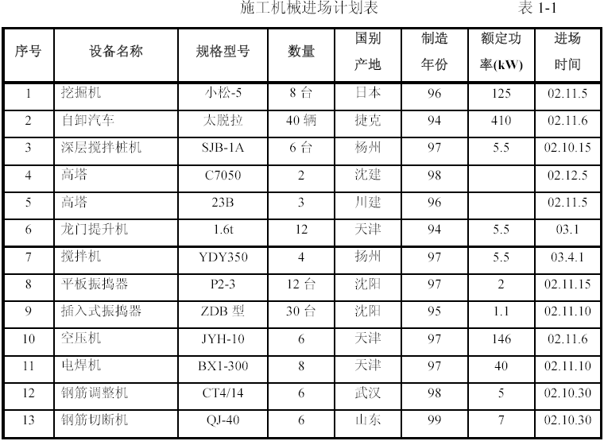
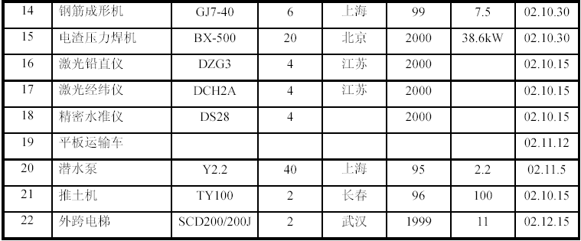

劳动力计划
根据该工程的施工面积大，施工工期紧，尤其是基础部分仅有二个月施工工期的特点，除应选择了一套具有丰富施工经验的项目班子外，并选派技术成熟，组织严密，有同类工程施工经验的施工队伍。其中施工准备期间投入410 人，基础施工投入1245 人，主体施工投入1015 人，装修施工投入860 人，竣工收尾施工投入285 人（详见劳动力计划表1-2）。

材料进场计划
本工程建筑所需商品混凝土、钢筋型钢等，建材及大型工具短期内需用量大，而且多规格品种穿插使用，为保证供应做到“兵马未行，粮草先到”的原则，材料供应做到。
3.1 按提前预算和抽出的小样，做出备料计划。
3.2 按公司器材科“合格供应商”名单每一种大宗材料，选择多家供应商，以保证供货不断流。
3.3 该工程分为基础、主体框架，装修三个供货阶段，每阶段材料一次定货，批量进场（详见材料进场计划表1-3）。
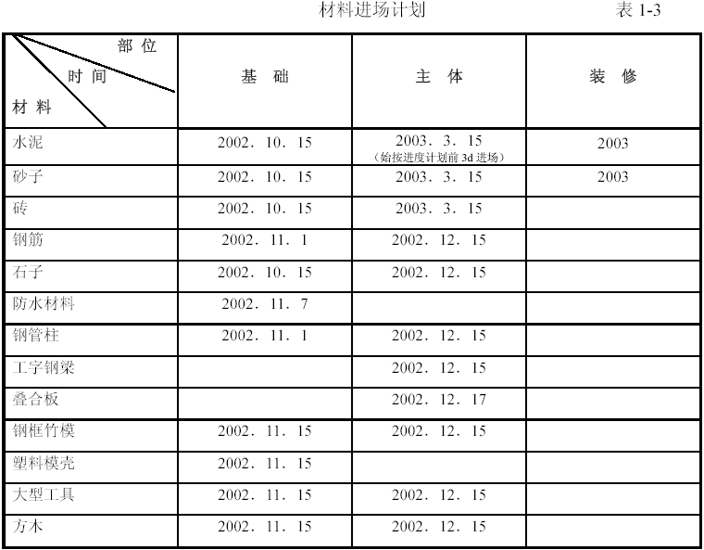3.4 密切关注工程进度部位情况和钢筋加工现场搅拌站，木工车间以及大型工具等材料的库存情况，对可能短缺的材料及时采取措施。
3.5 现场器材备用一辆小货车，零星材料就近解决。
3.6 施工现场钢筋加工、搅拌区、模板加工，集中加工管理，大型工具、钢筋等原材集中堆放，水泥入库，现场材料堆放使用管理，按公司《施工现场器材管理规定》执行。

主要工程项目施工方法及质量保证措施

测量方案

施工测量前的准备工作
1.1.1 校对测量仪器：为保证测量结果精确无误，本工程使用的经纬仪、水准仪、塔尺、钢卷尺等测量仪器器具都需经国家法定计量部门校验合格后方可使用。
1.1.2 根据建筑施工总平面图及其他相关资料进行复核，做好坐标控制点，高程原点、资料的交接工作；
1.1.3 熟悉图纸，切实了解结构。建筑等细部尺寸与相对位置的关系；
1.1.4 了解各分部分项工程的施工进度计划和施工工艺流程，确定各细部的轴线、标高的测量时间、方法；
1.1.5 对测量用辅助材料提前进行准备。

工程建筑物定位和主轴线控制网的设置
1.2.1 根据规划勘测部门及建设单位提供的坐标控制点，施工总平面图等资料，进行实地踏勘，编制详尽的工程定位测量方案：包括施测路线、采用的计算公式、测设精度、所需测量器具等；随后进行建筑物的角点、主轴线的定位，并记录下现场测设的原始数据、图表，经复核无误后，填写资料报请规划勘测部门验线；
1.2.2 主轴线控制网布设：本工程根据建筑物的实际情况，依据《工程测量规程》等要求，加密先前测设的主轴线，联测后形成满足施工放样及测量精度的场区主轴线控制网，闭合无误后，埋设主轴线控制网节点控制桩。控制桩应设置在安全、易保存的位置，控制桩前不允许堆放材料，以保证其通视良好；
1.2.3 验线
控制轴线网施测后，由施测人员自检，自检合格后工长复检，再由专职质检员专检，确认无误后请监理验线签证。

标高基准点的测量
1.3.1 标高基准点的引测：根据建设单位提供的由规划部门设置的水准基点引测至施工现场的标高基准点：使用高精度的水准仪及最佳路线、良好的测设方法，现场设置水准基准点4 个(水准点每隔60m 一个)合理布置以满足相互校合和分段施工的需要，并能长期保存；
1.3.2 水准基点测设方法及精度要符合《工程测量规程》及相应工艺流程要求；
1.3.3 水准基点埋设要稳定、安全可靠，测设的原始记录要整理保存好，以备查用。

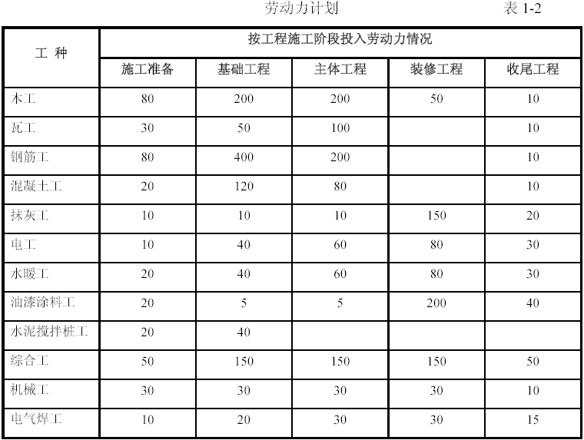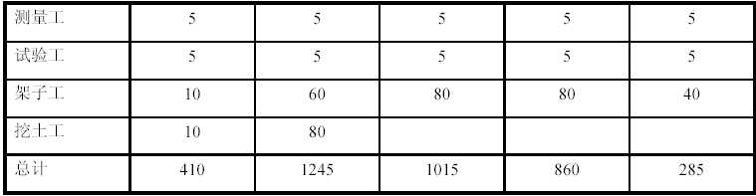

细部测量
1.4.1 基础工程施工：对于拟建建筑物进行地下施工：在土方开挖时用已建立的主轴线控制网放出大开挖边线，并与四周加密轴线控制桩随时检验；基坑机械开挖时设专职测量员架设仪器控制槽底标高，人工清槽时用经纬仪、钢卷尺及线锤将主轴线投测到槽底并钉桩标识，作为浇垫层、检查桩位、支护结构、承台、地梁等施工放样用：垫层、承台、地梁等构件的标高应严格进行控制。
1.4.2 主体结构施工：利用主轴线控制网，在基础顶板上及顶板外侧设立控制点，与主控网联测校验合格后，在上层结构施工时相应部位预留孔洞以便内控点的坐标传递；待上层底板浇完后，用激光铅直仪、经纬仪把控制点投测到上层，架设经纬仪、钢卷尺联测相应内控点即可将主轴线放出，检验合格后进行下一步细部放样；标高的引测可在首层外钢柱上弹出楼层建筑+0.50m 标高线，作上标识即可作为板、梁及上层柱、墙施工的基线。
1.4.3 装修阶段：恢复结构施工时楼地面、钢柱上的主轴线，恢复各层的+0.50m 标高线作为围护、安装等施工时轴线尺寸、标高基线。

难点控制
本工程施工的工期紧、工程平面、立面造型复杂，且施工放线量大，为确保测量精确，成立测量小组进驻施工现场，配置高性能经纬仪。

建筑物的变形观测
1.6.1 支护结构的稳定变形监测：
在基础施工过程中，在支护结构上按规范设置水平位移变形及沉降变形的监测点，随时观测并记录原始数据及时反馈各相关部门，以保证在土方开挖及地下室施工能顺利进行。
1.6.2 建筑沉降观测
根据天津市有关文件要求，委托天津市有资质的第三方测量单位进行变形观测，同时我公司将作好相应的变形观测及记录。
(1) 沉降观测点的准备工作：应采用精密水准仪及与之配套使用的水准尺；
(2) 水准点的设置：沉降观测应依据稳定良好的水准点进行，水准点应考虑永久使用，为相互检查核对，埋设地点必须稳定，不受施工机械碰压，防止水准点高程变动。
(3) 将水准点组成闭合水准路线进行往返测量，其闭合差必须符合规范要求，本工程采用S3 型水准仪，按国家二等水准测量技术要求施测。
(4) 沉降观测终止时间：该建筑的纵、横轴线和基础周边设置观测点。观测的次数与时间应按规范要求。一般第一次观测点安设稳固后及时进行。（详见沉降观测点平面布置图）基础完工后，,再按规定埋设永久性观测点.然后每施工一层，复测一次，直至竣工。以后视沉降量大小及沉降速度确定，通常月沉降量小于1mm 可以为沉降基本稳定。
(5) 在观测过程中，当建筑物发生较大沉降、不均匀沉降或出现裂缝时应及时与建设单位及设计单位取得联系，采取相应的措施保证工程质量。
(6) 沉降观测是一项长期性、系统性观测工作。为保证观测结果的正确性，如实反映建筑物沉降情况，应做到四个固定：固定人员观测整理成果；固定仪器、施用固定的水准点，按规定的日期、方法及路线进行。
(7) 沉降观测成果整理
沉降观测资料应及时整理，妥善保存，作为该工程技术档案资料的一部分。整理沉降观测成果，计算出每次观测的沉降量，前后几次观测同点高差、累计沉降量，并绘制沉降观测日期与沉降量的关系曲线。

基础工程、观光通道工程施工方案及质量保证措施

基坑支护
2.1.1 基坑支护设计
本工程基坑支护为：东西侧两个长边放坡，坡度15°(高：宽=1:3.74)，南北侧两个短边采用重力挡土墙加坑后卸土措施，基坑内设降水井。详见基坑支护设计方案，本节不再详述。
2.1.2 基坑支护施工
因基础工程施工工期甚紧，为确保基础工程如期完工，采取高插入度快速施工技术措施，即：在基坑支护设施施工及养护期间，就开始插入基坑中间部位土方的开挖，根据这一基本思路，在安排基坑支护施工顺序时，采取南北两侧水泥土搅拌桩与基坑中间部位降水井同时施工和先施工靠近基坑内侧水泥土搅拌桩，再施工基坑外侧水泥土搅拌桩等工序安排措施。
(1) 水泥土搅拌桩施工
1) 水泥土搅拌桩采用双头深层搅拌桩机，经钻进注浆搅拌、提升复搅成桩，水泥掺入量≥15%，桩间纵向咬合200mm，横向咬合100mm。
2) 南北两侧水泥土搅拌桩同时施工，先做靠近基坑内侧的水泥土搅拌桩，再做基坑外侧的水泥土搅拌桩，南北两侧均从纵向水泥土搅拌桩的中间部位向东西各个方向推进，每侧各投入4 台深层搅拌桩机。
3) 为解决基坑土方提前开挖与水泥土搅拌桩养护龄期不足的矛盾，考虑在椅形挡墙结构的最外排水泥土搅拌桩中插入14 号工字钢。
(2) 降水井设置及降水
1) 降水井布置情况详见基坑支护设计方案，鉴于本工程基坑采用开放式降水方案，为保证基坑开挖时，东西两侧两个长边基坑边坡的稳定，除按基抗支护设计方案设置护坡措施外，在东西两侧两个长边的迎水面各增设一排截水井，具体设置位置为：东西两侧靠近边坡的最外排降水井之间，截水井数量每侧各15 口，井径与井深与基坑支护设计降水井相同。
2) 降水井采用GQ-12 型钻机成孔，井管采用∮500mm 无砂水泥管，外包无纺布，井管外侧周围回填200mm 等粒径碎石。
3) 降水井施工顺序：先基坑中间部位井，再基坑两侧井，具体为：（以基础工程施工段划分示意图2-2 为基准）一～四段→五～八段→九～十二段。
4) 打降水井与基坑降水工序贯穿、连续进行，即：每打完一口降水井，立即进行清井、降水工作，此种工序安排措施，可保证一、二段土方开挖在打井降水后5d 左右即可及时插入。
5) 基坑降水采用QY-20 型潜水泵，安排专人抽水，排水管按泵管→干管→主干管→三级沉淀池→市政下水管网布置，严禁采用“倒井”方法。
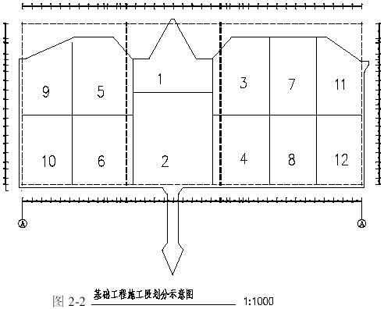
2.1.3 基坑支护质量保证措施：
(1) 水泥土搅拌桩施工前，应放好桩位轴线并导测好标高控制线。
(2) 水泥土搅拌桩应连续施工，间隔超过12h 应采取补桩措施，严格控制水泥掺入量和水灰比。
(3) 水泥土搅拌桩桩间咬合必须满足设计要求。
(4) 水泥土搅拌桩施工后，要做好水平位移观测，并做好观测记录，观测结果及时反馈设计有关人员。
(5) 降水井钻孔及井管安放深度应符合设计要求，井管外侧按工艺要求包裹无纺布、填碎石，碎石粒径应符合设计要求。
(6) 降水井成井后，要及时清井、降水，排水管应按照泵管→干管→主干管→三级沉淀池→市政下水管网布置，严禁采取“倒井”方法。

土方工程

土方开挖原则
根据本工程工期要求紧、基坑土方开挖量大、基坑支护养护龄期不足、基坑采取开放式降水等实际情况，经分析认为，土方开挖是能否实现工期目标的关键因素，为保证土方开挖能尽早插入，为后续工程创造工作面，基坑土方开挖应遵循以下原则：
(1) 基坑支护结构与基坑中间部位打井、降水同步进行，并尽快插入挖槽工序，为后续工序创造工作面。
(2) 在基坑东西两侧两个长边的迎水面上，增加截水井，以保证基坑边坡安全。
(3) 分段开挖基坑，先挖中间部位，再向南北两侧推近，最后挖靠近基坑支护结构部位的土方。以保证基坑支护结构的安全，并为后续工序实行分段流水作业创造条件，形成多分项、多工序、全方位、高插入施工局面。

土方工程工艺流程
制定土方开挖方案→轴线定位、规划验线、放槽线→组织挖槽机械及人员进场→（基坑降水后）分段机械开挖土方→人工配合平槽底、洗槽、做排水沟→验槽。

施工方法
(1) 采用反铲挖掘机从基坑中间部位开挖基坑，高层部位的土方应挖至槽底标高以
上300mm，再由人工配合挖至槽底，以防挠动桩基。七桩以上承台土方开挖：由于桩间距相对较大，土方开挖时利用挖掘机尽量多出土，可挖至槽底标高以上300mm，再利用人工清洗承台基槽。其余土方一律挖至底板标高处，人工清洗承台基槽。
(2) 挖槽顺序：将基坑土方工程分为12 段，按照先中间、后两边、东西方向实现贯通、南北方向平行推进的土方开挖顺序，详见土方开挖顺序示意图2-3。

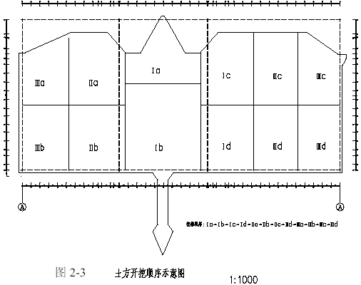
(3) 土方随挖随用自卸汽车运至施工现场东侧填垫水坑，槽边严禁堆土。
(4) 挖槽的同时插入破桩头工序（人工用风镐破除）。
(5) 槽底四周设300mm×400mm 明沟，槽边每间隔30m 左右设一集水井，采用潜水泵及时排除积水。

钢筋工程
2.3.1 钢筋工程工艺流程(见图案2-4)
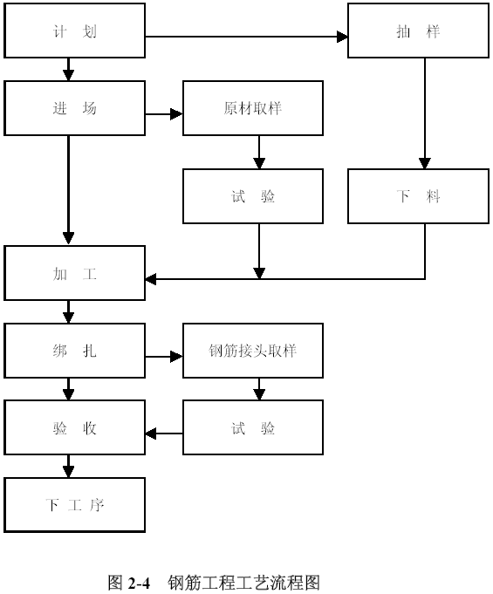
2.3.2 钢筋加工
钢筋加工安排在现场，现场配备钢筋调直机、剪断机、成形机、对焊机各4 台。
2.3.3 钢筋连接
基础承台不设钢筋接头，基础底板、基础地梁采用闪光对焊接头和滚压直螺纹接头，地下室墙筋采用搭接绑扎接头（≥22mm 的暗柱筋采用电渣压力焊接头），零层框架梁采用进支座搭接绑扎接头，零层密肋梁板采用进支座搭接绑扎接头）。
2.3.4 钢筋绑扎
底板筋、承台筋：在垫层上画好间距，按间距摆放钢筋，纵横筋相交点均应绑扎，双层钢筋网片之间设置钢筋支架，支架间距：梅花状间距1m。
地梁筋：先穿梁筋，梁筋穿好后，在架立筋上画箍筋位置线，箍筋接头位置相互错开，与主筋相交点全部绑扎。
暗柱筋：接好主筋，在主筋四角画箍筋位置线，箍筋接头位置相互错开，与主筋相交点全部绑扎。
墙筋：先接好24 根竖筋，在竖筋上画好横筋分档标志，然后在下部及胸高处绑扎两根横筋定位，在横筋上画好竖筋分档标志，绑扎所有竖筋，再绑扎所有横筋。零层框架梁筋、密肋梁筋；参照地梁筋。
零层板筋：在模壳上画好间距，按间距摆放钢筋，纵横钢筋相交点用八字扣绑扎，盖铁上角绑扎十字花扣。

模板工程
2.4.1 低于基础底板下皮标高部位的基础承台侧壁采用砖模。砖模采用机砖M7.5 砂浆砌筑，砖模内侧采用1：2.5 水泥砂浆抹面，面层干燥后做聚氨脂防水涂模。基础底板侧壁采用组合钢模，加固采用铁管水平支撑及铁管斜支撑。(见图2-5)
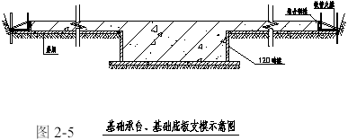
砖模砌筑工艺流程：
2.4.2 地下室墙采用L50×5、12mm 厚高强覆膜竹胶板，组合成定型模板，模板背楞采用￠48 钢管、模板加固采用￠16 冷压对拉螺栓，螺栓间距700mm×800mm。(见图2-6)
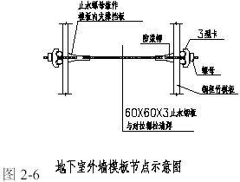
2.4.3 零层模板：采用塑料模壳支模体系，支撑采用碗扣式铁管承重支架与快拆组合体系。模壳肋梁、模壳与扁平梁模板工艺详见图(见图2-7，2-8，2-9)
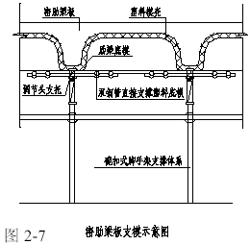
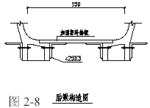
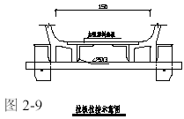
2.4.4 密肋梁板支模工艺流程(见图2-10)

混凝土工程
2.5.1 混凝土浇筑的一般原则：
(1) 基础混凝土全部采用商品混凝土，浇筑采用混凝土输送泵，混凝土坍落度控制在16cm±2mm。基础底板以后浇带为界分段浇筑，后浇带位置见基础工程施工段划分示意图。
(2) 混凝土的振捣：垫层、楼板采用平板式振捣器，基础承台、基础底板、墙、梁采用插入式振捣器，钢管混凝土浇筑方法详见第三章的第5.4.2 一节。
(3) 混凝土由搅拌站供应，按常规严格执行管理制度，保证原材料质量和计量控制。混凝土进场执行逐车验收和见证取样制度，按规范要求留置试块，在浇筑梁板时应多留一组试块，以便确定拆模时间。
(4) 加强现场调度力度，保持均衡生产，若因故停滞过久或其他原因造成坍落度损失无法泵送时，须退回搅拌站处理，严禁现场加水，以确保混凝土质量。
(5) 混凝土浇筑前必须做好施工技术交底，隐蔽验收除按常规进行外，特别要注意代表轴线位置的柱、墙插筋，确保位置准确、固定牢靠。外部协调重点放在与电力、交通、市政等部门建立联系，保证浇筑期间能源充足、运输畅通。
(6) 混凝土施工缝的处理：在浇筑上层混凝土前，先将施工缝混凝土表面凿毛，清除灰尘、浮浆及松动的石子，浇水充分湿润，并排除积水，在浇筑混凝土时先铺设与混凝土配合比相同的砂浆50mm 厚，以防止混凝土浇筑后烂根，并增强新旧之间的粘结力，增强建筑物的整体刚度。
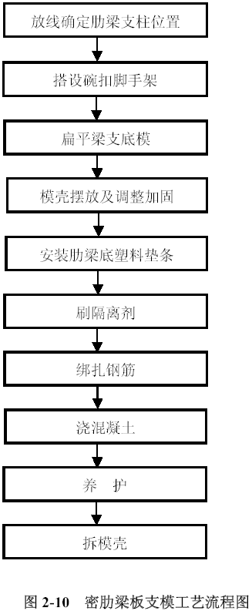
(7) 注意振捣适度，不漏振、不过振、门窗洞口、预留洞口和其他截面沿高度变化等容易出现塑性沉缩裂缝处，混凝土浇筑要特别注意，待混凝土沉实后派专人敲打模板两侧，进行二次振捣，以确保混凝土振捣密实。
2.5.2 后浇带、引导缝、施工缝的设置：
(1) 后浇带设置：
依据设计文件说明和有关规范的要求，且考虑到该基础工程正值冬期施
工，我们理解为：地下室底板设置8条后浇带，立墙在相应位置设置12 条
后浇带，零层板设置6 条后浇带和2道引导缝，后浇带留置位置详见基础工
程施工段划分示意图（后浇带防水作法详见图2-11）。
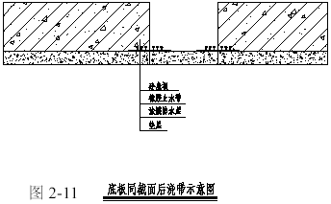
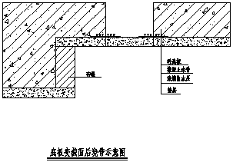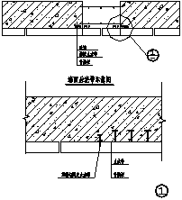
(2) 引导缝的设置
根据设计文件中提出的零层板设置引导缝的要求，采取在 轴、 轴两处，沿轴～ 轴的扁平梁内，设置密排25 号钢筋做为引导板，引导板沿梁宽方向水平布设，引导板上、下均考虑留有保护层。肋梁参照上述方法设置引导板，零层板采用预留100mm×200mm 椭圆形预留孔方法实现引导缝要求，（每个肋梁间距内留置两孔）具体设置情况详见图2-12。
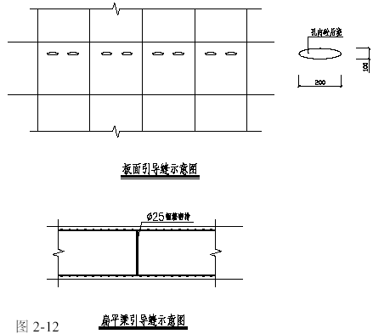
水平施工缝的设置根据设计要求，基础底板与地下室外墙之间设有水平施工缝，水平施工缝留置位置在底板上皮标高以上300mm 处，施工缝处设置止水钢板，止水钢板厚3mm，高250mm，止水钢板对缝处采用满焊方式连接，止水钢板采用双道（先浇混凝土处一道，后浇混凝土处一道）“U”形固定卡固定，固定卡与墙钢筋点焊固定。详见图2-13。
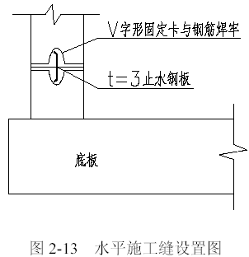
2.5.3 基础底板大体积混凝土施工要点
本工程具有较大的平面尺寸，且底板厚度变化较大，不但自约束强劲，对水化热升
温，混凝土收缩形成的温度、收缩应力、刚度变化的应力集中都不可忽略，是对温度、收缩极为敏感的结构，属于大体积混凝土范畴。因此，采取以下施工措施，做好施工控制：
(1) 按设计要求的强度和抗渗等级及对混凝土防腐的要求，做好混凝土配合比优化工作，优选出满足设计要求、施工性能良好、水化热相对较低、水泥干缩较小、能有效防止碱集料反映的混凝土配合比。
(2) 在认真熟悉图纸领会设计图纸的基础上，提出合理化建议，认真做好结构构造处理，并根据我们施工的正反两面经验积极为减少应力集中，提高结构抵抗温度、收缩应力作出努力。
(3) 合理划分施工段，科学组织施工，保证每段连续浇筑，具体分段情况见基础工
程施工段划分示意图，在浇筑混凝土过程中，振捣要严格执行操作要领，保证不漏振、不过振，注意混凝土表面处理，在混凝土振捣基本落实之后，接近初凝时，对混凝土表面抹平、拍实、压抹后，及时用塑料薄膜严密覆盖，做好保湿养护，混凝土表面与内部温差控制在25℃以内。
(4) 在混凝土浇筑前，按规范设置测温点，测温点的设置采用预埋热电偶，并按以下测温制度进行测温：混凝土温度上升期每2h 一次，混凝土温度下降期每6h 一次，并应测量大气温度。
(5) 测温数据应及时报告，项目技术负责人与预估的情况核对，判定养护情况，根据测温数据及时调整养护制度以控制温差和降温速度，确定撤除养护的时间，以达到控制不出现温度裂缝的目的。
2.5.4 后浇带施工：
(1) 后浇带留置位置详见基础工程施工段划分示意图。后浇带布置通筋，严禁断筋。后浇带侧边采用单层密目钢板网加短板支模。
(2) 后浇带处防水作法采用外贴式橡胶止水带，立墙止水带固定采用双帽铁钉，详见附图。
(3) 后浇带混凝土在原部位混凝土浇筑60d 后浇筑，浇筑前清理杂务，将接触面处的松散混凝土剔除，充分浇水湿润后，涮水泥浆，再用比原设计提高一级无收缩水泥配置的微膨胀混凝土进行浇筑与振捣，浇筑后要充分养护。
2.6 观光通道及汽车坡道:
连接地下室的汽车坡道及观光通道待主体工程封顶后再施工。汽车坡道及观光通道采用反铲式挖掘机挖槽,槽壁1:3.74 放坡,挖出土方用自卸式汽车运至施工现场东侧,槽底设明沟集水井排出积水。汽车坡道及观光通道钢筋现场制作,钢筋连接采用搭接绑扎接头。汽车坡道及观光通道底板采用组合钢模板,侧壁采用∟50mm×5,12mm 厚,高强覆膜竹模板,加固采用双钢管背楞及带有止水板的对拉螺栓(参照地下室外墙模板节点示意图)。顶板采用竹模板，支撑采用碗扣式铁管承重支架，其立杆间距1200mm，上铺100mm×100mm 方木。汽车坡道及道观光通道的底板、侧壁及顶板均采用商品混凝土，并采用泵送浇筑，底板变形缝处设置外贴式橡胶止水带，侧壁施工缝处设置止水钢板，参照基础工程后浇带和施工缝防水作法。
2.7 基础质量保证措施：
2.7.1 土方工程
(1) 挖槽前复核水准点和轴线，放好槽线，做好轴线控制桩。
(2) 挖槽时严禁扰动工程桩和槽底土方，机械挖至距槽底标高差300mm 时改用人工挖槽并平整槽底。
(3) 槽底每间隔3～5m，设一标高控制桩，随时用水准仪抄平，以保证槽底标高准确。
(4) 设专人及时排除积水，严禁泡槽。
(5) 进入冬期施工后，根据气温情况采用岩棉被覆盖槽底，以防止冻槽。
2.7.2 钢筋工程
(1) 钢筋加工后要及时对料，分类分型号架木方标识码放，不得随意代换钢筋。
(2) 钢筋保护层要以设计厚度为依据制作垫块。垫块间距1m 左右。
(3) 所有钢筋必须要有出厂合格证和复试报告，合格后方可使用，钢筋表面应保持清洁无油污，无颗粒状和片状老锈。
(4) 钢筋的规格、形状、尺寸、数量、锚固长度、接头设置、搭接长度、焊接质量必须符合设计要求及施工规范的规定。
2.7.3 模板工程
(1) 基础承台、基础底板支模前，要先弹出结构尺寸控制线，按线支模，标高要用水平控制，水平支撑或斜支撑要与槽壁或槽底支撑牢固。
(2) 模板及其支撑必须有足够的强度、刚度和稳定性，不允许出现沉降及变形。
(3) 模板表面要平整，并清理干净，隔离剂要涂刷均匀。
(4) 在浇筑混凝土过程中，派专人看模，检查扣件、对拉螺帽紧固情况。
2.7.4 混凝土工程：
(1) 配制混凝土所用的水泥必须有出厂合格证，且需经复试合格后方可使用。
(2) 运至现场的混凝土要做坍落度试验，坍落度以16cm±2mm 为宜，严格控制水灰比，不得随意加减用水量。
(3) 浇筑混凝土前，模板要浇水湿润（冬期施工除外），但模内不能存水，振捣时不允许碰撞钢筋、水电管线及预埋件，要根据振捣棒的有效深度和半径合理布点，要快插慢拔，每点振捣20-30 秒为宜，要以混凝土表面不再下沉、不出现气泡、表面泛出灰浆为宜，要由专人负责振捣，做好记录。
(4) 浇筑间歇不得超过混凝土初凝时间，如因特殊原因超过初凝时间，必须按施工缝处理。
(5) 混凝土施工缝的处理：在浇筑上层前，先将施工缝处混凝土表面凿毛、浇水充分湿润，并排除积水，在浇筑混凝土时先铺设与混凝土配合比相同的砂浆50mm 厚，以防烂根，增强新旧混凝土之间粘结力。
(6) 按要求留置混凝土试块，要有标养的试块，还要有同条件养护的试块。
(7) 混凝土浇筑前应做好技术交底，大体积混凝土应编写作业指导书，交底人员做
好交底记录。

基础排水和防沉降措施
3.1 基础排水：
3.1.1 基坑内设置86 口降水井，基坑东西两侧两个长边的边坡处各增设15 口截水井，井径均为500mm，井深均为8.5m，采用潜水泵将地下水位降至槽底标高以下0.5～1m后开始挖槽。
3.1.2 降水井的设置与降水工作按照先基坑中间部位，再基坑南北方向，最后做靠近基坑支护结构部位的顺序进行。
3.1.3 挖槽的同时在槽底四周设置300mm×400mm 明沟，并沿槽边每间距30m 左右设置集水井，设专人及时排除积水，以防泡槽。
3.2 防沉降措施
3.2.1 基坑南北两侧设置椅型水泥土搅拌桩，既作为挡土结构又兼做止水帷幕，此方案可保证基坑南北两侧的道路及建筑物，不会因基坑降水而产生安全隐患。
3.2.2 基坑东西两侧虽然采取开放式降水方案，但基坑东西两侧距现有道路相距甚远，所以不会影响东西两侧道路及建筑物的安全。

地下管线、地上设施、周围建筑物保护措施
鉴于该工程地域较宽阔，且无地上障碍物，所以基坑支护设计因考虑到东西侧无地下障碍物和地下管线，所以采用大放坡方案，南北侧因临四号路和第一大街，为确保市政道路和地下管线的安全，采用重力式挡土墙支护方案。

主体结构主要施工方法和质量保证措施
每根钢柱高为两层，故双层主体施工程序是（见图5-1）
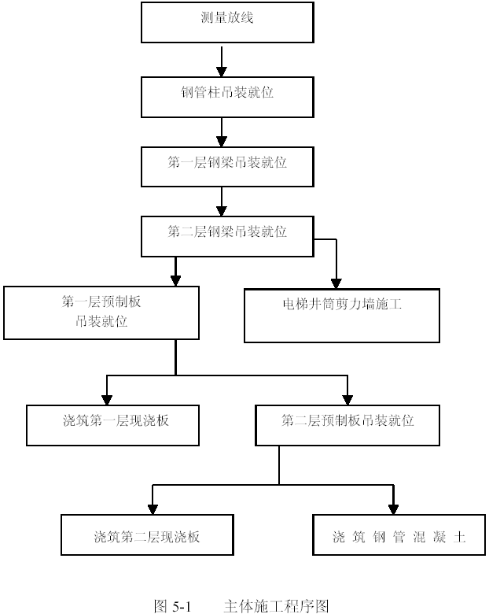

主体钢结构施工方案：（包括超长钢柱施工方案）
5.1.1 施工准备
(1) 机械设备的配备：
根据本工程具体情况，准备足够数量的专用工具，在保证安装质量的前提下，用合理的工期完成此项安装工程。
1) 装运设备的配备应根据工期进度合理安排，应配备足够量的装卸吊车（汽车吊1t 以上）和运输车辆（10m 以上半挂式拖车），数量以满足工期为准。
2) 安装设备：配备C7050 移动塔式起重机2 台，臂长70m，最大起重量20t，在70m 半径时起重能力为5t，47m 半径时为8.5T，以满足大吨位钢梁、钢柱的吊装要求。另配备200t/m 固定式塔式起重机3 部，臂长55～60m，最大起重能力10t 以上，最大半径时起重能力2t 以上。以满足大面积普通钢梁钢柱的吊装要求。
3) 交、直流电焊机不少于8 台，汽割、汽刨设备若干以及相应数量的焊、割具和工程需要数量的焊条、焊丝。
4) 配备安装需要的般手若干把，其中包括一定数量的扭力般手和相应数量规格的套头。
(2) 人员的组织配备
1) 人员的组织应根据施工特点组织以有相能力的项目经理为领导的项目组织模式，负责本项工程的全部过程，包括项目经理负责履行合同的各项条款、施工进度的控制、施工质量保证、自检和报验。
2) 进场前对参加施工的全体人员进行进场前的技术、安全、操作等培训合格后上岗。
3) 特工种人员必须持有效证件上岗。
(3) 施工现场的准备
为了保证施工的的正常运行，不致辞在施工过程中因某些不利因素影响工期和工程质量，施工前应认真检查有可能影响工程进度和质量的因素。
1) 现场入口及作业区域内道路是否方便吊车或运输车辆的通行。
2) 作业区构件、机具存放的场地是否符合要求。
3) 现场供电是否能满足施工需要。
4) 影响作业的障碍物：地上、地下、空中的等影响作业施工的障碍物，如地面堆放物、设施、地下、地上管道，空中高压电线缆等。
5) 轴线标高的复验和交接：安装前必须进行轴线和标高的验收交接。基础、轴线和标高必须达到规范标准要求后方可进行结构安装。
5.1.2 钢结构制作、运输与存放
(1) 钢结构制作：
1) 工艺流程：施工准备→材料管理→放样→下料→制孔→组装成形→焊接→清渣→检验及验收→成品发运。
2) 施工准备：
(A) 图纸会审与技术交底：
在施工图下达后，组织有关的技术人员和施工人员，对施工设计图纸进行全面认真的会审，充分理解设计意图，并对各部尺寸和材料规格进行核对，对其中有疑问的地方，通过与设计单位交底和答定设计变更文件，把问题解决在制作施工前。由公司技术质量科组织有关技术人员配合生产车间进行施工文字技术交底。内容：工程概况；施工图和设计变更；
(B)主要构件的几何尺寸；材料规格，毛料长度；钢结构国家执行标准，钢结构施工设计总说明；安全交底。
(B) 材料：按照设计图纸采购所需钢材、焊条及其他一些材料。要求采购人员严格把关，对所购钢材严格控制表面质量，所进钢材一律必须有出厂材质证明书（符合设计的要求），并请监理验料、取样做二次复验，待复验合格后，方可使用钢材，以保证工程的钢材质量。焊条、焊丝、焊剂须符合GB5117-85、GB5118-85、GB/T14958、GB/T14958、及GB1300-77 等规范的规定。安装螺栓、涂装材料均必须有出厂合格证，做好资料保管，存档备查。
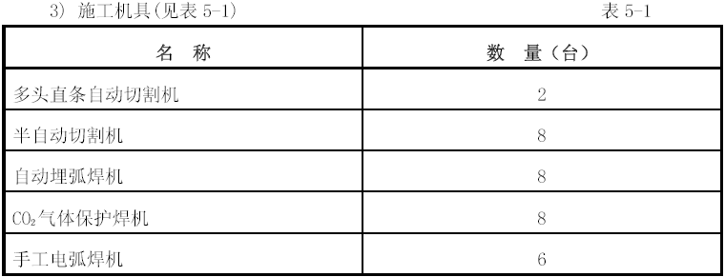
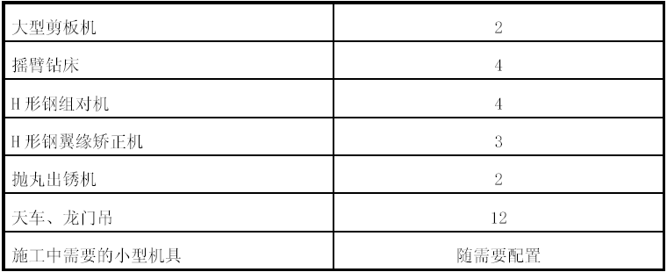
4) 放样
根据设计图纸所给几何尺寸，将钢柱、梁整体进行1：1 大样放样，放样工作由生产车间有实际经验的班长担任，车间技术负责人员，依据图纸要求进行监样。放样所用的计量器具，必须具有计量站检验合格证。大样人员和监样人员必须对所放大样进行自检，合格后，由技术质量科组织有关人员与生产车间放样、监样人员在放样现场复检，经复验合格后的大样才能作为下料、成形等工艺的尺寸依据。下料必须考虑焊接收缩量。
(见表5-2)
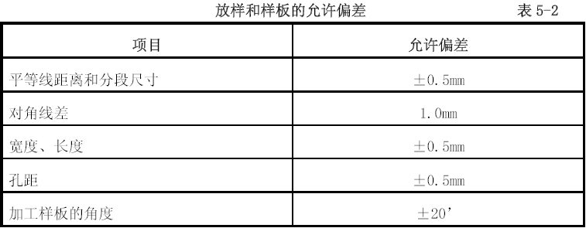
5) 下料
梁的上下翼缘板及腹板采用多头切割机切割，下料前，必须将钢材切割区域表面的铁锈、杂物等清除干净，按图纸各部尺寸放线，检验合格后才可切割。(见表5-3)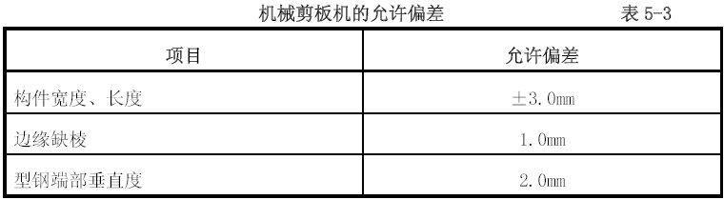
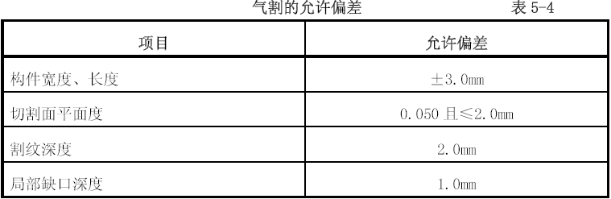
6) 施工工艺
针对该工程钢结构的特点，为保证工程质量。在制作中均需在钢平台上制作。
(A) 钢柱节点的制作：
为保证钢柱的加强环角度的准确，需制作钢平台两个，对特殊角度，采用放实样，用样板成形工艺。(见表5-5)
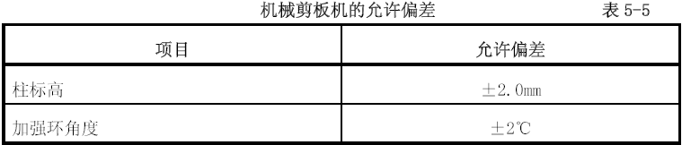
(B) 框梁的制作：
采用多头气割下料，组立机成形，埋弧自动焊焊接，严格控制工序中的误差。(见表5-4)
(C) 制孔：
孔距是安装中保证轴线尺寸的重要环节，制孔工序中必须保证钢柱上连接的钢梁的连接板横向孔距，钢梁孔距必须保证轴线方向的孔距，并保证加强环平面第一个孔距与钢梁平面第一个孔距一致用以保证钢梁安装与加强环在一个平面上。(见表5-6)
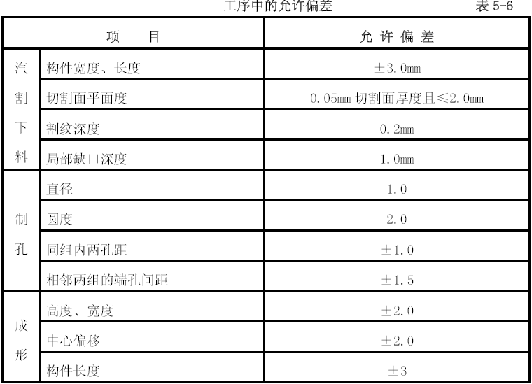
(D) 钢肋的制作
钢肋应按图纸的要求选料，选料后先将腹杆的弯铁加工好，再在固定胎具上成形。成形过程中，用胎具保证钢肋交叉处的安装孔位置的准确。在制作固定胎具时应用螺栓固定，保证现场的安装精度。
(E) 焊接
按照图纸要求施焊，并严格按GB50205-95 和JGJ81-91 的规定操作及验收。施焊前，焊工应复查焊件接头质量和焊区的处理情况，当不任命要求时，必须修磨合格后方可施焊。
本工程对接焊缝质量等级为二级，其余为三级。对接焊缝严格按焊接工艺评定施焊，两端设置引弧，引出板材质和坡口形式与焊件相同。
焊缝同一部位的返修次数不宜超过两次。
焊接以板的对接及翼缘连接采用自动埋弧焊，其他焊口采用气体保护焊。显示接材料采用HJ431、H08MnA、H08MnzsiA、J506 等。
焊缝厚度按图纸要求施焊。
7) 检验
专职质量员要随时抽查钢构件的凡何尺寸（钢合尺、直尺、弯尺）、焊缝的外观及尺寸（焊规），发现问题及时整改，决不能将质量缺陷带到下道工序。专职质量员要监督超声波探伤的检验（20%的对接二级焊缝），并保证其真实性。
在各道工序施工过程中，操作人员及车间管理人员自始至终要自觉执行自检、互检制度，认真作好施工日志，填写检测记录，每道工序由班组质检人员与厂级质检人员进行检验，发现问题及时向有关部门反馈，并组织人员对问题加以解决，最后由厂级质量检验人员对产品进行等级评定。
执行标准为GB50205-95、GB50221-95、JGJ81-91。厂技术科负责转发有关质量证明资料。
8) 防锈涂层及编号
钢构件制作完毕后，需要刷防锈漆的构件采用抛丸除锈机除锈需人工配合的部位用人工再进行处理，除锈等级应符合GB8923-88《涂装前钢板的锈蚀等级和除锈等级》St2级标准。经检验合格后喷刷两道防锈涂层。
保证防锈涂料的质量；在构件明显部们印刷构件编号。
验收：最后工序完毕后，由公司质量科对加工产品进行评定，不合格的严禁出厂。
检验依据为：设计图纸要求；国家颁布的现行施工及验收规范；有关的工艺标准要求。
(2) 钢结构运输与存放
1) 钢结构件应根据钢结构安装顺序，按单元成套供应。钢结构件的运输应按结构质量特点选择适合的运输，车辆和装卸吊车。施工人员应按平板运输操作规程操作。
2) 运输时应根据构件的重量和长度等特点选好支点两端伸出长度及绑扎方法，均应保证钢结构件不发生变化，不损伤涂层。
3) 钢结构的存放应按顺序、按单元、种类、型号分区存放、应按相同型号的钢构件叠放，并用垫木分层作支点，各层支点垫木应在同一垂直线上。存放的场地应平整坚实、无积水。钢构件底层垫木应有足够的支撑自，并应防止支点下沉。
4) 装运和安装时吊具应注意不损坏结构和涂层。
5.1.3 测量放线
(1) 测量依据：建设单位所提供的施工图纸；有勘察院给定的轴线控制点和水平标高基准点。
(2) 测量仪器：经过有效检测后的激光经纬仪，光学经纬仪，S3 级水准仪，50m、5 m 钢卷尺。测量仪器应由专业人员使用和保管，发现仪器出现影响工程质量的误差时应停止使用，进行校验后再用于施工。风力超过3 级时应停止作用经纬仪和水准仪。避免出现误差。(见表5-7)
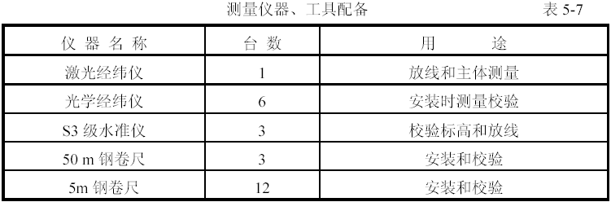
(3) 测量放线施工：
1) 校尺和尺长校正：由于本工程中钢结构均采用在金属加工厂加工，运至现场拼接成形的方法，为保证构件尺寸准确，在施工前将金属结构厂和施工现场使用的钢卷尺全部送市计量中心站进行检测和校正，以确保测量时尺寸准确无误。
另外由于本工程主体钢结构施工跨季节施工，温度变化大，在测距时势必回产生温度误差，因此对钢尺进行校正，校正计算式为： ΔL1 = a ( t － t 0 ) L 。
2) 钢结构安装的控制方法
(A) 定位轴线控制：根据钢结构特性，为了在组装过程中消除累计误差， 以伸缩缝为界将裙房施工层分为三段，钢结构的第一个刚性单元设置在每段的居中位置，从刚性单元向四周循环放射延伸安装，将累计误差消除在伸缩缝和建筑物边缘。
平面定位轴线控制采用激光经纬仪与光学经纬仪结合进行测量。为保证施工期间平面定位轴线位置的准确，在每段建筑物内部建立平面控制网点，在边轴第一排模壳和叠合板中间预留15mm0×150mm 方孔，激光经纬仪采用天顶法向上引测，为消除仪器本身误差，用水平盘做0°～360°旋转，定出中心点。在主题主体施工中为减少激光斑点发散造成的误差，每4 层重新建立平面控制网，经完全闭合并与现场总控制网复测，以减少累计误差。
(B) 标高控制：上层钢柱接柱先建立接柱层的轴线控制网，上层钢柱的甩头上用水准仪标出50 线，再用50 线返层间标高线。标高的控制点应固定在一永久位置，做基准引导线，引入建筑物后进行闭合检测。建筑物内部进行标高引导测量时必须由固定控制点引测，以减少积累误差。
(C) 钢管柱垂直度的控制：钢管柱预制时在柱上弹出与轴线相对应的十字垂直线，用2 台经纬仪呈90°垂直方向进行测量柱垂直度，经纬仪观测垂直轴与钢柱中心线同截面夹角不得大于15°。钢柱找正可用两根液压顶标支顶钢管柱外的加强环，校正后将钢管柱紧固和焊接。
5.1.4 钢结构安装
(1) 施工段划分及施工流向：钢结构的安装以伸缩缝为界华分为3 个区，一区同二、三区流水施工，二区和三区则是同时安装施工。一区以中间单元 ～ 、 ～ 轴为中心，形成刚性单元向四周循环放射安装。二区刚性单元设于 ～ 、 ～ 轴之间，三区刚性单元设于 ～ 、 ～ 轴之间。（详见附图）
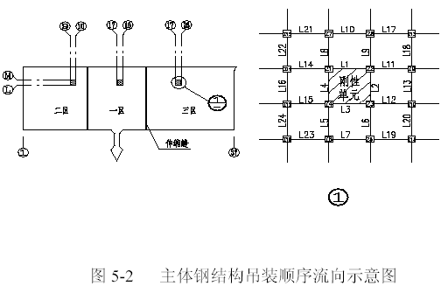
(2) 钢结构安装施工工艺流程图5-3

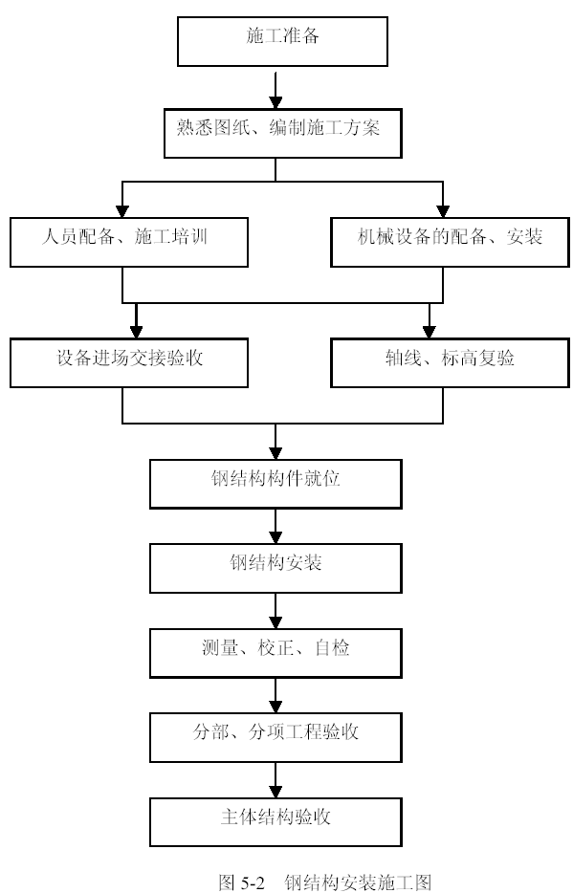
(3) 安装方法
1) 钢管柱、钢梁安装流程见图5-4
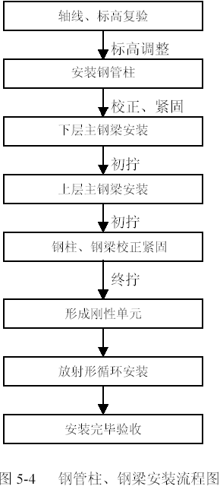
2) 超长钢柱安装方案
钢管柱构造广泛采用的有端承式和插入式，端承式的加劲肋过多，故考虑采用插入式。为了准确的控制钢管柱的轴线位置、标高、垂直度，本工程将采用钢支撑固定钢管柱的基础柱脚安装方法，以及钢柱与钢柱上下部内套管插入式对接连接方法。（详见附图5-5、5-6）
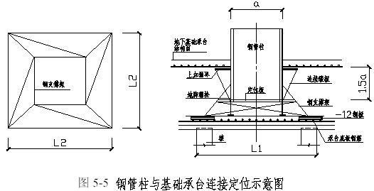
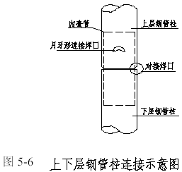
(A) 钢管柱柱脚与基础承台连接施工：
工艺流程：土建底板钢筋绑扎→支架制作安装→承台中部钢筋绑扎→安装定位钢管柱→检验评定→绑扎承台上部钢筋→组对点焊→检验、测量→焊接结束→检验、测量、验收→浇筑基础混凝土
钢支撑架制作与固定：
钢支撑架必须满足下列要求：具有足够的强度和刚度；制作简单、安装方便；定位准确，能够满足钢管柱安装时的垂直度要求。
钢支撑架下框的固定方法：把承台底板网格钢筋隔点相互焊接，再把网格筋与桩头主筋焊接，使之形成整体；将20mm0×200mm×12mm 的钢板焊接在网格钢筋上，其上固定钢支撑架；将钢支撑架调整好位置，焊接于钢板上，同时在板下垫实，防止受力变形。
定位板的安装：
钢管柱底端定位板在支撑架上按轴线定位，调整好水平、标高后，用12mm 厚钢板半定位板缝与支撑架焊接固定。
注意事项：钢材采用16 Mn 合金钢，质量必须符合国家标准要求，手工电弧焊采用J501 或J507 焊条；钢柱柱脚螺栓的轴线、标高精度是影响安装质量的关键，要做好该部位施工前后的交接检和复验；承台中支撑架范围内的钢筋和柱脚螺栓与钢支撑架相交处，采用煨弯的方法绕过，切不可在钢支撑架上开孔。
(B) 钢管柱之间连接施工：采用内套管插入式对接连接方法，即在每节钢管柱的上端口管内壁提前焊接钢套管。吊装上一层的钢柱时，直接将套管插入上层钢柱的下端口内，上下钢管柱与套管连接， 首先在钢管壁上开“月牙”形空洞与套管焊接固定，然后进行水平缝焊接，焊接方法见第E 项的钢结构焊接施工。
3) 钢梁施工
(A) 钢梁在吊装前，应预先检查相邻两根钢管柱上节点板的螺栓孔距是否与钢梁两侧螺栓孔距是否一致，上下加强环之间的距离是否满足钢梁上下翼缘的高度，高强螺栓连接的摩擦面的抗滑移系数是否设计要求。
(B) 安装主梁时对钢管柱的垂直度进行监测，除监测主梁两侧的钢管柱外，还应监测与主梁相邻的其他钢管柱垂直度的变化情况，以保证钢管柱除预留焊缝收缩值外，各项偏差均符合规范要求。
(C) 梁的安装应先安下层主梁，后安装上层主梁，待结构形成刚性单后再进行次梁的安装。梁柱的安装时须搭设必要的安装平台和爬梯应有保证足够安装施工的作业面和安全环境。
(4) 钢结构安装施工允许偏差（见表5-8、5-9、5-10）
轴线标高的复验应按照设计施工图设计标高和轴线位置进行复验，其误差不大于国家现行规范GB50205-201《钢结构工程施工质量验收规范》第11 条高层及高层钢结构安装工程标准。
建筑物定位轴线、基础上柱的定位轴线标高、地脚螺栓的允许偏差（㎜）
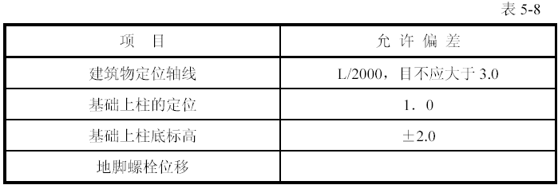
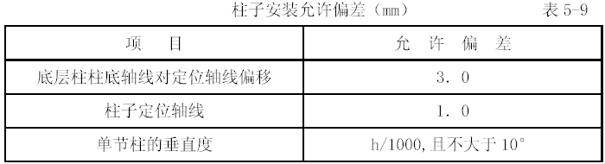
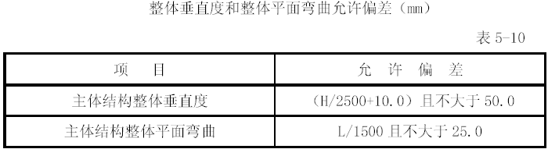
(5) 钢结构焊接施工：
1) 焊接施工前，按照规范要求作相应的焊接工艺评定，确定出最佳的焊接工艺评定，以满足焊接施工要求。
2) 所有参加焊接施工的人员，都应是经过有关部门的专业培训，经过考核合格并取得合格证（上岗证）的焊工。
3) 焊接工作开始前，必须将焊缝处的水分、赃物、铁锈、油污、涂料等清楚干净，垫板必须紧靠，保证设计要求的焊接间隙。
4) 钢管柱的柱端接缝必须有两名焊工在相对称的位置以相等速度同时实焊。两名焊工在相对位置以逆时针方向处起焊，焊接完第一层后，第二层以及以后各层均在前一层30～50mm 处起焊。每焊一遍要认真清查，焊缝最后为概面焊缝，可以用直径较小的焊条和较小的电流进行焊接。
(6) 钢结构安装的高强螺栓施工：高强螺栓用于连接钢梁腹板和钢柱节点板。
1) 节点螺栓的连接应按设计要求安装符合规格的螺栓，并按要求的紧固力矩紧固。每个螺栓一端不得垫两个以上的垫圈和用大螺母代替垫圈，螺栓拧紧后，外露螺纹不得少于2 个螺距。
2) 安装螺栓时，螺栓应自由穿入孔内，不得强行敲打和扩眼，穿入方向应一致，并应按一定顺序施拧，宜由螺栓群中央顺序向外分步拧紧，不可一步到位，应当天拧紧完毕。
3) 安装完毕的螺栓应在每班作业前后用扭矩扳手进行校正和抽检，其扭矩误差应分别为使用扭矩的±5%和±3%。
4) 钢构件除设计允许焊接、打孔的部位外，任何人不得擅自在构件上施焊、气割、打孔。由于设计、制造出现的误差必须打孔、施焊、气割时必须由厂家进行书面变更，委托处理并由代表人签字。
5) 高强螺栓的拧紧，应分初拧和终拧。对于大型节点应分初拧、复拧、终拧。复拧扭距应等于初拧扭距，初拧扭距宜为终拧扭距的50%，终拧扭距应按不同规格、强度螺栓计算而得。
Tc（终拧扭距）= K（扭距系数）× Pc（施工预拉力）× d（螺栓螺纹直径）Pc（施工预拉力）= P（高强螺栓设计预拉力）+ ΔP（预拉力损失值）
6) 高强度大六角头螺栓施拧采用的扭距扳手和检查采用的扭距板手，每玫作业前后，均应进行校正，其扭距误差应分别为使用扭距的±5%和±3%。

叠合楼板施工方案
5.2.1 工艺流程：搭设碗扣脚手架（次梁下）、安装钢木桁架→吊装预制板→预制板埋件与主次钢梁焊接→绑扎板缝分布筋→检查、清理→浇筑现浇板混凝土
5.2.2 材料：50mm 厚预应力预制板采用C35 混凝土，尺寸以900mm～1000mm×2960mm为主；60mm 厚现浇板采用C30。
5.2.3 预应力预制板的堆放、运输：堆放场地要坚实、平整，并用垫木垫实各层预制板，垫木上下层要对齐，垫木位置设置在吊勾附近，堆放高度不大于五块。预应力预制板达到混凝土设计强度等级后方可运输，并采用平放，垫木位置设置在吊勾附近，上下对齐绑牢，装车高度不超过五块。（见图5-7）
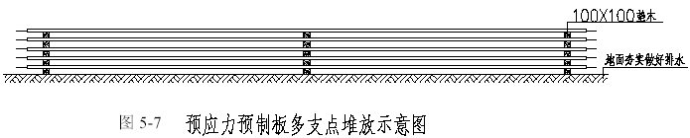
5.2.4 预应力预制板施工：预制板吊装排布走向同钢结构施工流向，预制板搁置在工字钢梁上的长度应≥80mm，预制板利用塔吊逐一吊装就位后，在板缝处设置支撑，采用硬架支模方法封堵板缝，即沿板缝水平方向设置钢木混合式桁架支撑，此桁架固定在次钢梁上下翼缘之间（见图5-8），另外为保证施工吊装期间次钢梁的稳定性以及减少其变形，在所有次钢梁跨中下，通长设置平行与桁架的碗扣式钢管脚手架支撑（见图5-9）。
每层脚手架上下之间安装位置要相互对应。为便于拆卸脚手架立杆和减小立杆对预制板的直接破坏，在立杆底端安装塑料套垫。安装完数个轴距的预制板后，在将预制板两端的埋件与主、次钢梁焊接，焊缝高度为6mm 且满焊，焊条采用E43 型。预制板排布时，板缝控制在60～80mm，预制板与主、次钢梁焊接完后，将预制板侧面分布筋做好搭接，本工程预制板板长小于3600mm，故板缝之间的分布筋采用2 Φ12。
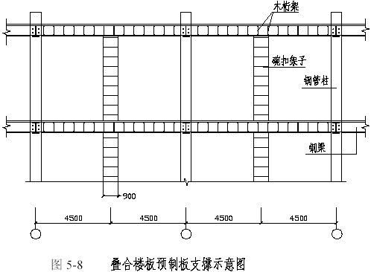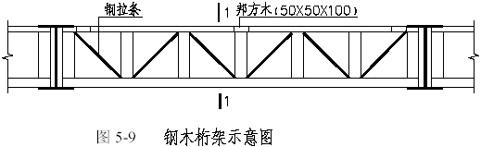

5.2.5 现浇板混凝土浇筑：首先将预应力预制板表面清扫干净，并浇水充分湿润（冬期施工期除外），但不能积水，之后方可开始浇筑叠合层混凝土，用平板振捣器振捣密实，浇筑后覆盖塑料薄膜并浇水养护。采用固定泵浇筑混凝土，布泵时泵管支架下垫50mm木板避免破坏预制板，并注意布料均匀，减少集中荷载。

电梯井筒剪力墙施工
为加快裙房主体工程施工进度，以钢结构安装为主线，在每层钢结构吊装完毕后，即使插入剪力墙施工。
5.3.1 钢筋工程
先立2 ～4 根竖筋，与下层伸出的钢筋连接，画好水平筋的分档标志，然后在下部及胸高处绑扎两根横筋定位，并在横筋上画好竖筋分档标志，接着绑其余竖筋，最后再绑其余横筋。墙钢筋应逐点绑扎，双排钢筋应绑扎拉结筋或支撑筋，其纵横间距不大于600mm，钢筋外皮绑扎垫块。
保证质量措施：
(1) 钢筋运至现场后要及时对料，分类分型号架木方码放，不得随意代换钢筋。
(2) 钢筋保护层要以设计厚度为依据制作垫块。垫块间距1m 左右。
(3) 所有钢筋必须要有出厂合格证和复试报告，合格后方可使用，钢筋表面应保持清洁无油污，无颗粒状和片状老锈。
(4) 钢筋的规格、形状、尺寸、数量、锚固长度、接头设置、搭接长度、焊接质量必须符合设计要求及施工规范的规定。
5.3.2 剪力墙模板
(1) 墙模采用电梯井筒自升筒模作为内模板，采用花篮螺栓退模器支顶，外模板采用定型钢框竹胶合模板，加固采用双排铁管横竖背楞和穿墙螺栓，穿墙螺栓直径16mm，螺栓间距600mm×700mm。
(2) 电梯井内模采用SP—70 钢框竹胶合板模板及铰接式角模，其尺寸根据电梯井筒结构尺寸大小决定。在钢框竹胶合板模板的中间，安装一个可转动的直角形铰接式角模，在装、拆模板时，使四侧模板可进行移动，以达到安装和拆除的目的。模板中间设有花篮螺栓退模器，供安装、拆除模板时使用。（模板的支设及拆除详见图5-11）
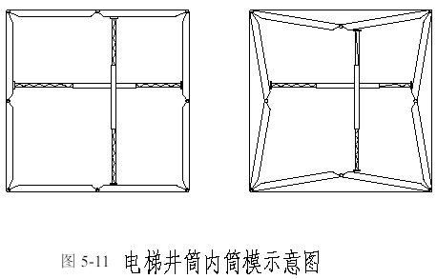
(3) 支墙模时要先弹墙中心线和墙尺寸控制线，按线支模，标高要用水平控制，墙上口拉通线控制墙身垂直，墙身找正后，用穿墙螺栓加固并设斜支撑以防位移。

混凝土工程
5.4.1 商品混凝土的运输和进场检验
(1) 运输：运输过程中，时间不得过长，混凝土初凝前必须保证浇筑完毕，路远时可加缓凝剂，严禁向运输车内浇水，运输频率应保证混凝土连续浇筑。
(2) 进场检验：混凝土进场时应备齐各种材料的检验报告，配比通知单等。混凝土坍落度等。坍落度的抽验每班不少于两次。混凝土养护日期超过28d，搅拌站提供强度报告。
5.4.2 钢管柱混凝土：
钢管柱内混凝土强度为C50，采用固定泵浇筑，为避免和叠合楼板C35 的后浇混凝土接触和便于浇筑，现场制装两个铁漏斗，其上口为1.4×1.4m，下口为Φ350mm，作为钢管柱内混凝土浇筑时的灌灰斗。
(1) 管内混凝土采用立式高位抛落无振捣法：利用混凝土下落时产生的动能达到振捣密实的目的。一次抛落的混凝土量宜在0.7m3 左右，用料斗装填，料斗的下口尺寸应比钢管内径小，以便混凝土下落时，管内空气能够排出。当抛落高度小于4m 时采用振捣棒加强振捣。
(2) 采用立式高位抛落无振捣浇灌法水灰比不大于0.45，坍落度不小于15cm。
(3) 钢管内的混凝土浇灌工作，宜连续进行，必须间歇时，间歇时间不应超过混凝土的终凝时间。需留施工缝时，应将管封闭，防止水、油和异物等落入。
(4) 每次浇灌前应先浇灌一层厚度为10~20cm 与混凝土强度登记相同的水泥砂浆，以免自由下落的混凝土产生离析现象。
(5) 管内混凝土的浇灌质量，可用敲击钢管的方法进行初步检查，对不密实的部位，应采用钻孔压浆法进行补强，然后将钻孔补焊封固。
5.4.3 楼面层混凝土施工：
楼面混凝土采用固定泵一次浇筑成形的施工工艺。考虑叠合楼板其板厚较小，现场采用改制的平板式振捣器进行振捣。具体施工方法为：当混凝土浇筑时，首先采用振捣棒对大面积混凝土进行振捣，然后用经过改制的平板式振捣器并进行振捣并按标高找平，视其混凝土凝固程度铁抹子交面，使楼面混凝土一次浇筑成形达到交活标准。
改制的平板式振捣器采用原有的平板振捣器进行改制，首先制作出3000mm×2000mm×150mm 木制振动杠，上部安装振捣器，密肋板中次肋钢筋上皮距混凝土板上皮为36mm。上摆放2 根￠40~32 钢管2 根、作为振动杠的轨道。这样既控制了板上部标高，又满足了50mm 厚混凝土的振动要求。采用振动框可以将振捣和找平一次完成，该施工方法在加快了施工速度、提高施工质量的同时避免了振捣棒集中振捣对模壳和支撑的不利影响。
5.4.4 混凝土质量保证措施：
(1) 严格执行《混凝土结构工程施工质量验收规范》GB50204-2002。
(2) 水泥、外加剂必须具有出厂合格证、复试报告及准用证方可使用。
(3) 砂、石进场后要进行材料实验、实验合格后方可使用。
(4) 混凝土坍落度一般控制在16±2cm 范围内，根据气候条件及其他因素可相应在规范允许范围内进行调整。
(5) 每次浇筑前，商品混凝土供应厂方应做好试配，提供相应资料。浇筑混凝土时设专人对混凝土的坍落度、和易性及离析程度进行检测，检测不合格的混凝土严禁使用。
(6) 在浇筑混凝土前，对模板内的杂物和钢筋上的没污应清理干净。
(7) 振捣棒操作时做到“快插慢拔”混凝土分层浇筑时，每层厚度不超过振捣棒的1.25 倍。在振捣上一层时插入下层5cm 左右。每点振捣时间为20~30s，混凝土表面呈水平状不再显著下沉，不出现气泡，表面呈现浮浆为宜。混凝土振捣间距水大于其作用半径，振捣器与模板的距离不大于其作用半径的0.5 倍，（振捣器的作用半径为250 mm）。
振捣棒避免碰撞模板、预埋件等。
(8) 在混凝土浇筑过程中，经常观察模板、支架、预埋件和预留孔洞的情况，如有变形、移位时应及时采取措施进行处理。h
(9) 在已浇的混凝土强度未达到1.2N/mm2 以前，不得在其上踩踏或安装模板及支架。
(10) 为确保混凝土工程的施工质量，本工程中混凝土养护采用覆盖浇水的方法，在浇筑完毕后及时对楼板混凝土进行覆盖浇水进行养护，养护时间符合规范规定。冬期施工按冬施措施养护。
(11) 按规范要求留置混凝土试块，要有标养的试块，还要有同条件养护的试块。

脚手架工程
5.5.1 裙楼和塔楼主体结构施工时，临边应及时搭设钢管护栏，随楼层增高逐步搭设，立杆间距1.5m，两根水平杆高0.6～1.2m，施工层采用钢管外挑架保护。
5.5.2 裙楼主体结构施工时，内部搭设碗扣式脚手架承重支架支撑次钢梁，立杆间距0.8～1.2m，为1.5m。
5.5.3 裙楼外檐装修利用落地式双排铁管外脚手架，裙楼内檐装修，搭设专用门式架，塔楼外檐玻璃幕墙施工时，斜坡面采用碗扣式脚手架，垂直面采用电动吊篮。
5.5.4 保证质量措施
(1) 所有脚手架必须保证立杆垂直、横杆水平。外檐脚手架底部垫5cm 厚木板，跟部设扫地杆，剪刀撑要连续设置。
(2) 连接脚手架的扣件必须将螺丝拧紧，操作层要满铺脚手板，不能有探头板，不得使用残坏板。
(3) 落地式脚手架及提升式脚手架的搭设必须符合有关安全规定，做到安全、牢固、稳定、适用。

装修工程施工方案

墙面抹灰
6.1.1 施工方法与质量保证措施
(1) 工艺流程
清理基层→洒水湿润→刷素浆→贴灰饼→冲筋→抹底灰→抹中层灰→抹罩面灰→压实赶光根据图纸要求的抹灰质量等级，按照基层表面平整程度，先进行吊直、套方找规矩，经检查后确定抹灰厚度（最小不小于7mm），墙面凹度较大时要分层打底。每层不超过10mm。
(2) 用线坠、方尺、拉通线等方法贴灰饼，先在1.8m 高处做上灰饼，在踢脚板上口做下灰饼，用靠尺找垂直，灰饼水平距离1.2～1.5m，然后冲筋，冲筋根数根据房间高度决定，筋宽约5cm。
(3) 在墙面湿润情况下，随刷素水泥浆随打底，用大杠刮平找直，用木抹子抹平搓毛，然后紧跟抹中层灰，用大杠刮平找直，用木抹子抹平。
(4) 检查中层灰的垂直、平整、阴阳角方正顺直，待中层灰六、七成干时抹罩灰面，抹罩灰面分二遍成活，第一遍先薄薄刮一遍，第二遍随即抹平，按先上后下顺序压实赶光，然后用钢抹子压一遍，最后用塑料抹子顺抹子纹压光，随即用毛刷蘸水将罩面灰污染的地方清刷干净。
(5) 质量要求：
1) 抹灰所用材料的品种、质量必须符合设计要求和现行材料标准的规定。
2) 各抹灰层之间及抹灰层与基体之间必须粘结牢固，无脱层、空鼓，面层无爆灰和裂缝（风裂除外）等缺陷。
3)表面光滑、洁净，接槎平整，角线顺直清晰。

水泥砂浆地面
6.2.1 施工方法：
(1) 工艺流程
清理基层→弹50 线→洒水湿润→刷素水泥浆结合层→贴灰饼冲筋→铺混合砂浆→拍实刮平搓平→铁抹子溜平→第二遍压光→第三遍压光→养护。
(2) 施工的前一天将基层撒水湿润。
(3) 排除积水，根据50 线在地面四周做灰饼，大房间应相距1.5～2M 增加冲筋，有地漏和有坡度要求的地面，按设计要求找好泛水和坡度。
(4) 随刷素水泥浆随铺水泥砂浆，用木抹子赶铺拍实，用木杠按贴饼和冲筋标高刮平，用木抹子抹平。
(5) 水泥砂浆初凝前，用铁抹子溜平面层。
(6) 人踩上有脚印但不下陷时，用铁抹子压第二遍要求平而出光。
(7) 水泥砂浆终凝前进行第三遍压光，人踩上稍有脚印，抹子抹上去不再有抹子纹时，用铁抹子把第二遍压光留下的抹子纹压平、压实、压光，达到交活标准。
(8) 地面压光交活后12h，铺锯末撒水养护并保持湿润，养护时间不少于15d，养护期间不允许压重物或碰撞。
6.2.2 质量标准：
(1) 水泥、砂的材质必须符合设计要求和施工验收规范的规定，砂浆配合比要准确。
(2) 面层与基层要结合牢固无空鼓，表面洁净，无裂纹、脱皮、麻面和起砂等现象。
(3) 有地漏和有坡度要求的地面，坡度应符合设计要求，不能倒泛水，地面无积水，抹面与地漏（管道）结合严密平顺。
(4) 踢脚板高度一致，出墙厚度均匀与墙面结合牢固。
(5) 水泥砂浆稠度应不大于3.5cm。

防水工程施工方案
根据设计要求，本工程地下室基础底板及外墙采用现浇混凝土结构内加“UEA”膨胀剂，抗渗强度等级为S8。

施工准备
7.1.1 依据国家现行规范，设计施工图纸，企业技术标准，编制施工方案，经各级审查批准后方可施工。
7.1.2 明确项目管理体系在该分部工程中的各自岗位责任。
7.1.3 项目经理部根据地下自防水混凝土工程需要的机具设备、计量器具进行符合要求的确认。
7.1.4 项目经理部依据工程需要选派合格的人员上岗，并对其进行技术交底。
7.1.5 做好各种记录的准备，明确责任人，相关记录如下：
(1) 特殊过程确认记录；
(2) 特殊过程再确认记录；
(3) 大体积混凝土结构测量记录；
(4) 施工技术交底记录；
(5) 混凝土工程施工记录；
(6) 混凝土坍落度现场实测记录；
(7) 分项工程验收记录；
(8) 防水混凝土的施工配合比应通过试验确定。
7.1.6 作业条件
(1) 防水混凝土结构施工期间，地下水位应降低至防水工程底部（基础底板）最低标高500mm 以下。
(2) 基坑周围的地表水必须排除或控制，不得流入基坑。
(3) 基坑中不应积水，如有积水应予排除，严禁带水或泥浆进行防水工程施工。
(4) 完成钢筋、模板、管道、预埋件的隐蔽工程验收工作。将落在模内的杂物清净，木模板提前浇水湿润，要有控制钢筋保护层厚底的措施，绑扎钢筋的钢丝收头应朝向结构内。
(5) 固定模板的螺栓需穿过防水混凝土结构时，应采取止水措施，特别是管道预埋件穿过处应做好防水处理。

操作工艺
7.2.1 工艺流程
7.2.2 材料准备
防水混凝土的配合比应符合规范《地下工程防水技术规范》GB50108-2001 的规定。
7.2.3 混凝土的浇筑
混凝土的入模自由倾落高度不应超过2m，超高时应用串筒、溜槽下落度等办法降低自由倾落高度。
7.2.4 防水混凝土必须采用高频机械振捣密度，用插入式振捣器操作时要快插慢拔。在振捣过程中宜将振捣棒上下略微抽动，以使上下振捣均匀密实。在振捣上一层混凝土时，应插入下一层混凝土中5cm 左右，并且应在下层混凝土初凝之前进行，插入点距离不大于振捣器作用部分长度的1.5 倍。振捣时间宜为10~30s，以混凝土表面开始泛浆和不冒气泡为准，应避免漏振，欠振和超振。
7.2.5 防水混凝土应连续浇筑，宜少留施工缝。墙体的水平缝应留在高出底板表面不小于300mm 及顶板下。墙体有预留孔洞时，施工缝距孔洞边缘不应小于300mm。
7.2.6 施工缝的施工
水平施工缝浇灌混凝土前，应将其表面浮浆和杂物清除，先铺净浆，再铺30~50mm厚的1:1 水泥砂浆或涂刷混凝土界面处理剂，并及时浇灌混凝土。
7.2.7 防水混凝土的冬期施工
(1) 混凝土的入模温度不应低于5℃，宜采用综合蓄热法养护。并应保持混凝土表面湿润，防止混凝土早期脱水。
(2) 拆模时结构表面温度与周围气温温差不得超过20℃。

地下室聚胺酯涂膜外防水
7.3.1 地下室聚胺酯防水涂膜工艺流程
基层清理→配置底涂→涂刷底涂→配置第一度面涂→涂刷第一度面涂膜→配置第二度面涂→涂刷第二度面涂涂膜→检验、验收→抹水泥砂浆保护层或粘贴聚苯。
7.3.2 作业条件
(1) 地下防水层施工，在地下水位较高的条件下施工时，作业前应做好降低地下水位和排水处理，地下水位应将至防水层底标高50cm 以下方可作业，并将这一水位保持到防水层施工完毕。
(2) 防水涂膜基层
1) 2cm 厚的1:3 水泥砂浆基层（找平层）表面应将尘土杂物清理干净，表面残留的灰浆及突出部分应刮平，凹陷处应抹平压光，阴阳角处应抹成半径5cm 的圆弧。
2) 混凝土基层应将模板缝处混凝土茬等突出部分用云石机打磨平，凹陷处应抹平压光，涂刷前将尘土杂物清理干净。
3) 防水涂膜基层的含水率是影响施工质量的主要因素，应小于10%。
(3) 做好各种质保资料记录的准备工作，明确岗位责任人，相关记录如下：
1) 特殊过程确认记录；
2) 特殊过程再确认记录；
3) 地下室聚胺酯防水涂膜工程施工记录；
4) 分项工程验收记录。
(4) 施工所用各类材料，储存保管要远离火源，施工时应严禁烟火并准备好消防器材。
(5) 依据国家现行规范、设计施工图纸、企业技术标准编制施工方案，经各级部门审查批准后方可施工。
(6) 明确项目管理体系中在该子分部工程的各自岗位职责。
(7) 项目经理部根据地下室聚胺酯防水涂膜工程的具体情况，对施工分包单位的施工资质、持证上岗的操作人员、施工工具和计量器具等进行确认，并在施工前对其进行技术交底。

操作工艺
7.4.1 配置底涂：将聚胺酯涂料和稀释剂（丙酮或二甲苯），按照比例（重量比）配合搅拌均匀，以便于聚胺酯施工的黏度为准进行确定。配置时根据需要量而定，一次配置不宜过量。
7.4.2 涂刷底涂：将配置好的底涂，用毛板刷均匀的平行刷于基层上，涂层要薄而匀，不得留有空隙，每层涂膜用量约为0.3~0.4kg/m2，厚度为0.15~0.20mm。
7.4.3 配置面涂：方法同配置底涂。稀释剂配置比例较底涂较小（5%）。
7.4.4 涂刷面涂：底涂表干后，约在底涂涂刷完12h 后，开始涂刷面涂。面涂为两遍（度），间隔时间为12h。底涂和面涂涂刷时应交替改变涂刷的方向，同层涂膜的先后搭茬宽度宜为30~50mm。在第二遍面涂涂刷完毕后2~3h 进行焊（撒）砂，彩中砂（2mm 左右粒径），用量为1kg/m2。
7.4.5 保护层：在第二遍面涂涂刷完毕24h 后，达到实干开始做保护层。地下室底板平面采用抹2cm 厚的1:3 水泥砂浆保护层，地下室立面用聚胺酯粘贴12mm 厚的聚苯乙烯泡沫塑料板（在其四角涂抹）保护层。
7.4.6 涂膜防水层的施工缝（甩茬）应注意保护，搭接缝宽度应大于100mm，接涂前应将其甩茬表面处理干净。在转角处、穿墙管道、变形缝等部位应涂刷加强层，后进行大面积涂刷。

厕浴间地面聚胺酯涂膜防水施工
其施工方法与地下室外防水基本相同。不同之处是因为防水层施工面积较小，一般可采用小滚刷或油漆刷进行涂布施工。对管子周围及地漏周围以及下水管转有墙部位，必须认真涂布，厚度增加0.5mm。防水施工完毕必须经蓄水试验检验合格后，可铺设一层厚15~25mm 的水泥砂浆保护层，然后按设计要求施工面层。

屋面工程合成高分子卷材防水施工
7.6.1 主体材料
合成高分子防水卷材采用三元乙丙橡胶防水卷材。
7.6.2 配套材料
基层处理剂、基层胶黏剂、卷材接缝胶结剂、卷材接缝密封剂、表面着色剂。
7.6.3 辅助材料
二甲苯、乙酸乙酯。
7.6.4 施工工艺
(1) 基层处理及要求
1) 找平层应用水泥砂浆抹平压光，并要与基层粘结牢固，无松动、空鼓、凹坑、起砂、掉灰等现象。
2) 找平层表面应平整光滑，其平整度用2m 长直尺检查，最大空隙不应超过5mm，空隙仅允许平缓变化。凹坑处应用水泥：砂：108 胶=1:2.5~3:0 砂浆顺平。
3) 基层与突出屋面的结构相连接的阴角，应抹成均匀一致和平整光滑的小圆角。
4) 基层必须干燥，一般含水率以小于9%为宜。
5) 在进行防水层施工以前，必须将基层表面的突起物、水泥砂浆疙瘩等异物铲除，并将尘土杂物彻底清扫干净。
(2) 施工要点
1)施工方法
施工顺序：
清理基层→涂布基层处理剂→复杂部位的增强处理→涂布基层胶黏剂→铺设卷材→检查验收→涂布着色涂料
复杂部位的增强处理：平屋顶的阴角、水落口、通气孔的根部等处，是最容易发生渗漏的薄弱部位，在铺贴卷材前，应进行增强处理。
铺设卷材防水层：卷材铺设的一般原则是：先低后高、先近后远，先铺设排水比较集中部位的卷材，再按排水坡度自下而上的顺序进行铺设，以保证顺水流方向接槎。当屋面坡度小于3%时，卷材宜平行于屋脊方向铺设；当屋面坡度大于15%时，卷材宜垂直于屋脊的方向铺设。卷材的配置方案应使卷材的长向与流水坡度垂直。
根据铺设卷材的配置方案，从流水坡度的下坡开始弹出基准线，然后进行卷材铺设。卷材的搭接缝边缘以及末端收头部门，必须采用单组份氯磺化聚乙类密封膏或聚胺酯密封膏等材料进行密封。对经过密封膏处理的末端收头处，再用掺有水泥用量20%~30%的聚乙烯醇缩甲醛胶或阳离子氯丁胶乳配制成的聚合物水泥砂浆进行压缝处理。
在高分子卷材防水层铺设完毕并经过蓄水试验认真检查验收合格后，将卷材防水层表面的尘土等杂物彻底清扫干净，再用长把滚刷均匀涂布专用的银色或绿色表面着色涂料。

各种管道、线路等非主体结构工程施工方法及质量保证措施

水、暖、电安装质量保证措施说明
8.1.1 技术准备
(1) 项目经理部组织机电安装专业人员，进行图纸会审参加设计交底、编制施工方案。
(2) 针对工程实际情况和质量要点，制定技术质量保证措施、质量检查管理制度。
8.1.2 技术交底
(3) 专业工长应向施工作业人员进行施工技术交底，主要内容有：施工进度计划、施工工艺、控制工程量的方法和技术措施、主要关键部的大样图、系统管道排列形式、支架、吊杆安装方法。
8.1.3 质量保证措施
(1) 专业工长及器材人员，按预定的材料样品验收进场的规格、型号、合格证，凡质量低于样品标准要求的坚决退回。
(2) 施工作业人员实行，自检、互检和工序交验制度，为了保证鲁班奖目标实现，质量检查人员按超规范标准去检查。
(3) 与工程相关的各种质检资料，应按工程项目，工程部位及时填写，并报请监理验收，项目经理部资料员及时将质保、质评资料的存档保存。

各种管道线路等与结构主体配合的保证措施
8.2.1 施工前的准备工作
(1) 组织施工人员充分熟悉设计图纸，并和土建工长共同核对本专业各系统管道的标高、位置、坡度、管径及管井位置。
(2) 各种管道的安装空间，应合理避让，如有问题及时向建设单位、监理和设计人员反映，或者在技术交底时提出，研究解决方案，做好交底记录。
(3) 按核对完毕的图纸准备材料，并在施工开始前将材料运至现场。将材料的合格证、材质报告呈报监理审核，监理同意后方可使用。
(4) 施工步骤
1) 施工前组织专业工长对施工人员进行技术交底和安全交底。
2) 施工前仔细核对套管位置、尺寸、数量，画出预埋套管大样图报技术部门和监理审核，审核无误后安排施工人员将管材按墙体尺寸断开,小管径管材切断应用无齿锯，除去套管内外壁铁锈和毛刺。
3) 土建钢筋调整完毕后将套管固定在墙体相应位置，套管应避开墙体暗柱、暗梁和结构柱，发现位置重叠应和建设单位和设计人员共同研究，合理安排套管位置，做好变更记录。如果套管尺寸超过墙体筋距，应先通知土建施工人员，待同意后方可断筋，套管安装完毕后由土建加筋补强。
4) 套管内用泡沫塑料紧密填实，胶带封口，防止浇筑混凝土时灌入水泥砂浆。
5) 土建合模前应仔细核对个套管尺寸、位置，发现问题及时解决，核对无误后，报请建设单位和监理到检查，验收合格后通知土建合模，合模过程中应派专人看护防止套管移位。
6) 土建浇筑混凝土时应派专人在浇筑部位查看，防止套管脱落移位。
7) 清除套管内填充物，除去内壁杂物后刷防锈漆两道。
8.2.2 楼板套管预埋及孔洞预留
(1) 穿越下层顶板管道需预埋刚性防水套管（套管露出地面10 cm）。
(2) 预留孔洞：楼板底层筋铺设完毕后，将套管固定在相应位置。待混凝土初凝时，将套管拔起，拔套管时注意不要将混凝土带起形成坡口。
(3) 待混凝土彻底凝固后，_及时将楼板上预留孔洞封堵，防止从孔洞中坠物伤人。
8.2.3 电气管线、盒预埋
(1) 各类管线及箱盒预埋应在钢筋绑扎过程及绑扎完成时插入安装，安装时作到位置准确，固定牢固，尽量减少弯曲及交叉，以保证混凝土浇筑质量。
(2)砖墙（或轻质隔墙）内管线及箱盒应与体砌筑同时配合安装。
8.2.4 防雷基础与钢筋及引下线安装
(1) 基础防雷网—基础底板筋开始绑扎时，电工按图纸要求逐步插入焊接。
(2) 防雷引下线—利用钢柱作引下线，在钢柱吊装安装后，按规范要求作焊接连接。
8.2.5 水、暖、电安装的管线、箱盒、支架及预留孔洞应在主体工程和抹灰前完成，减少剔凿，以保证抹灰质量。在预埋管线箱盒及套管时如遇有需要钢筋调整时即时与土建、监理联系，严禁乱切乱割钢筋，以免造成结构质量问题。

给排水系统安装工程施工方法及质量保证措施
8.3.1 分部分项工程应按图施工，各种管道设备预留孔洞预埋件位置应符合设计要求。
8.3.2 隐蔽管道保温厚度要均匀、保护壳缠绕应美观。
8.3.3 管道安装坡度要在3‰～ 5‰之间。预埋套管位置准确不得乱剔凿.发现问题及时与幢号工长联系。
8.3.4 各种管道支架，禁止以墙代替，支吊架规格位置合理，各种管道及设备支架的固定，一律在抹灰前完成。
8.3.5 凡隐蔽的各种管道（包括顶棚、竖井内管道）必须做闭水、通水或打压试验，一律按设计要求做好防腐刷油处理，并按设计要求作好隐蔽工程验收记录。
8.3.6 给水管、排水管甩口位置应准确，管道穿过楼板处应按设计要求及施工工艺进行防渗漏及防火圈处理。
8.3.7 各种明装管道安装之后，除刷底油外，还应进行交验刷油处理。不得漏刷。
8.3.8 给水管道安装程序及方法
(1) 给水管道安装应依据以下顺序:孔洞处理→管道清膛→管道安装→水压试验→吹扫→系统冲水→系统调试→系统试运行。
(2) 安装方法：给水管套好丝后，应在管子的外螺纹与管件等的内螺纹之间加适当
的填料，常用的填料为油麻和厚漆铅油。预先仔细将麻丝纤维抖松成薄而均匀，从第二扣开始沿螺纹方向进行缠绕，缠好后表面沿螺纹方向涂白漆，然后用手拧上管件进行连接，拧紧管螺纹应选用合适的管钳子，不能在管钳子的手柄加套筒，增长手柄来拧紧管子，当连接拧紧后将多余的白漆麻丝用旧锯条拉刮清除，以便接口清洁美观。
8.3.9 泵房及游泳池管道安装采用法兰连接和焊接连接。管道与管道连接，管道与设备连接采用法兰连接，法兰与管道连接处采用焊接，管道焊接过程中管内不得有穿堂风。凡是可以转动的管子都应采用转动焊接，应尽量少固定焊口，以减少仰焊，这样可以提高焊接质量和速度。管道与法兰焊接后的焊接部位应采取防腐处理（镀锌或刷防腐漆）。
8.3.10 铝塑管管材安装方法
(1) 压力管件连接方法
1) 按所需长度截断管材，用整贺器将切口整圆；
2) 将已整圆的管材用力插入管件的内芯与外层不锈钢套筒形成的环型腔内，直到完全插入为止；
3) 用压制工具和钳子压接管件外层不锈钢套筒，使管件与管材连接起来。
(2)纹管件连接方法
1)按所需长度截断管材，用整圆器将切口整圆；
2)将螺母和C 形套环先后套入管材端头；
3)将管件本体内芯插入管材内腔，应用力将内芯全长夺入为止；
5)拉回C 形套环和螺母，用扳手将螺母拧固在管件本体的外螺纹上。
(3) 安装注意事项：
1) 管道安装前，应避免阳光直接曝晒；
2) 在寒冷季节安装时，应采取必要的防冻措施，防止流体固化而损坏管道；
3) 安装管道前，必须确诊包装和管体上的标识和颜色；
4) 管子弯曲半径小于管外径的5 倍时，应用弯头连接；
5) 安装时应防止管道被子钉子、钻、锯等损坏。
8.3.11 热水铜管道安装：铜管道安装采用铅焊。安装前应检查铜管内外，表面均应光滑无凹、裂缝、结疤、层裂或气泡。铜管、焊丝约等于管道的壁厚，焊接前，把管端和焊丝清理干净，并用砂纸打磨，使管端不太毛也不光。再进行铅焊前铜管扩口时，管头应退火，退火温度控制在550°左右。
8.3.12 排水系统：排水管道采用PVC-U 管，管道连接采用粘接，立管每层设伸缩节、阻火圈，管道施工应符合CJJ/T29-98 技术规程。
(1) PVC-U 管道粘接方法
1) 管材或管件在粘合前应将承口内侧和插口外侧擦拭干净，无尘砂与水迹。当表面沾有油污时，应采用清洁剂擦净。
2) 管材应根据管件实测承口深度在管端表面划出插入深度标记。
3) 胶黏剂涂刷应先涂管件承口内侧，后涂管材插口外侧。插口涂刷应为管端至插入深度标记范围内。
4) 胶黏剂涂刷应迅速、均匀、适量，不得漏涂。
5) 承插口涂刷胶黏剂后，应即找正方向将管子插入承口施压，使管端插入至预先划出的插入深度标记处，并再将管道旋转90°,管道承插过程不得用锤子击打。
6) 承插接口粘接后，应将挤出的胶黏剂擦净。
7) 粘接后承插口的管段，根据胶黏剂的性能和气候条件，应静置至接口固化为止。
8.3.13 水泵及游泳池设备安装
(1) 各种设备安装前先将设备基础进行检验验收，基础单位坐标和粗找平应符合设计要求后再进行就位。安装时给定的水准点，利用水平仪及框式水平进行校正，校正后的水平度应符合规范及设计要求。
(2)大型设备利用走滚将设备运至泵房内，采用跨顶就位找平。并按设备安装工艺安装。

电气安装工程技术要求施工方法及质量保证措施
8.4.1 钢管，明暗配管及管内穿线安装
(1) 材料要求
1)管材要求壁厚均匀，焊缝均匀无劈裂、砂眼、棱刺和凹扁现象,并有材质证明。
2)管套—其内径与薄壁钢管外径相吻合，缝隙不能过大。无劈裂、无毛刺、两端光滑。套管长度宜为钢管外径的1.5～3 倍。
3)附件—灯头盒、电门盒、接线盒等，无变形、开焊，敲落孔完整无缺，面板安装孔与接地脚齐全。
4) 塑料铜线—绝缘导线的规格、型号必须符合设计要求，有检测报告、合格证。
5)钢管附件—护口应根据管径大小选择相应的规格。
(2) 作业条件
1) 暗配管—混凝土墙内暗配管，应在立墙筋绑扎完成后插入。楼板内的暗敷管，在楼板底排筋绑扎完成后插入，暗管敷设完成后才可绑扎盖筋。暗配管敷管位置应为底筋上，盖筋下。
2) 明敷管，应在拆摸完成后按图纸位置放线。施工应按施工部位合理穿插。
3) 管内穿线：主体结构完成后，管、箱、盒稳齐方可进行穿线作业。如有管路不通的地方，剔凿工作应在抹灰之前完成。
(3) 操作工艺
明暗管敷设的工艺流程：
预制加工→测定箱盒位置→固定箱盒→管路连接→跨接地线→与板筋固定→施工自检
(4) 施工要求
1) 管路宜沿最近的路线敷设并尽量减少弯曲。埋入墙及楼板内的线管，其保护层不小于15mm。管与盒之间连接采用焊接，并做跨接地线。管与管连接采用套管焊接，套管长度为钢管外径的1.5—3 倍。焊管内壁做防腐处理，用防腐漆浇筑再放出。钢管在切断口应平整，管口应铣口，使之光滑不拉线。钢管在暗敷设时弯曲倍数应尽量加大，宜不小于10 倍。如位置不允许的情况下，不应小于6 倍。敷设完成后与板筋牢固绑扎，间断不大于2m。混凝土墙及楼板内暗敷的箱、盒应用泡沫板封严,外用黏胶带粘好,保证浇铸混凝土厚盒内的清洁。管口进盒长度不超过3mm，并用塑料管堵将管口堵住。拆模后将盒掏出，再刷防锈漆。最后整体检查是否符合图及规范要求，接地跨接点是否到位，整体管路是否形成一个接地网，与楼内接地系统多处进行可靠连接。
2) 管路走向满足设计要求，煨弯、管路的敷设连接等应按施工工艺安装。管内外防腐固定卡应满足设计及规范要求。
(5)管内穿线的工艺流程：
熟悉图纸→备料→选择导线→穿带线→扫管→按图连接导线→导线接头焊接→恢复绝缘层→线路检查→摇测绝缘电阻。
1) 选择导线——除按图纸规定选择导线截面以外，按规范要求相线A、B、C 三相分别采用黄、绿、红色，零线采用蓝色，保护地线采用黄绿相间的颜色。电门过线采用白色或其他颜色。
2)管内穿线——穿线前先穿带线。如果是地管，应先将管内的积水与杂物清除干净。管口用手触摸不刺手，才能穿线。在穿线过程中，不能使导线打花，管内不准见接头，不同电压等级的导线不能穿在同一管内。管内导线应占管内截面的40%。
3) 导线的连接——导线穿入管内，其连接点应满足以下要求(A)导线接头不能增加电阻值(B)受力导线不能降低原有的机械强度(C)不能降低原有的绝缘强度。接头采用锡焊连接。外包橡胶及绝缘包布各两层。使用套管或端子与导线连接时，可采用导线压接钳进行压接，然后恢复绝缘层。导线绝缘层在削剥时，不应损伤导线线芯。导线连接后应进行各回路绝缘检查，用500V 绝缘摇表进行摇测，其绝缘电阻不低于1MΩ时方可送电。保护地线（PE 线）连接可靠并做好记录。
8.4.2 线槽桥架安装：
(1) 根据图纸要求核对线槽位置是否与图相等，检查预留孔洞位置是否准确。
(2) 根据图纸，安装线槽支架，支架固定好后，进行线槽安装线槽与支架应用螺栓固定，铁制线槽不可直接焊在支架上，线槽底盖接口应错开。
(3) 线槽的连接应连续无间断，每节线槽的固定点不应少于两个，在转角，分支处和端部应有固定点，并应紧贴墙面固定。
(4) 固定或连接线槽的螺钉或其他紧固件，紧固后其端部应与线槽表面光滑接触。
(5) 线槽的出线口应位置准确、光滑、无毛刺。
(6) 线槽敷设应平直整齐，水平或垂直允许偏差为其长度的2‰,且全长允许偏差为20mm，并列安装时，槽盖应便于开启。
(7) 金属线槽应可靠接地或接零，但不应作为设备的接地导体。
8.4.3 电缆敷设
(1) 设备及材料要求：
1) 所有电缆的规格，型号及电压等级应符合设计要求。
2) 电缆生产厂家必须具备生产资质，并有生产许可证。
3) 到现场的每轴电缆上应标明电缆规格、型号、电压等级、长度及出厂日期。电缆轴应完好无损。
4) 电缆外观完好无损，铠甲无锈蚀，无机械损伤，无明显皱折和扭曲现象。塑料电缆外皮及绝缘层无老化和裂纹。
5) 各种型钢支架不应有明显锈蚀，并刷两遍防锈漆。所有紧固件均采用镀锌件，并有平垫、弹簧垫。
6) 电缆敷设所用桥架必须符合设计要求。生产厂家必须具备生产资质。
7) 其他附属材料必须符合设计要求，并有生产合格证。
(2) 操作工艺
1) 工艺流程：
测量定位线——电缆桥架、支架安装——电缆沟完成及配电设备安装——电缆进现场绝缘摇测——电缆沿支架、桥架、电缆沟敷设——电缆整理固定——二次绝缘摇测——电缆头制做——与设备连接——送电运行试验
2) 安装方法：
按电缆走向，安装电缆支架及桥架等。电缆吊架要求安装牢固，吊杆用上下双螺母固定。膨胀螺栓采用Φ10 以上规格，并有平垫及弹簧垫。施工前应对电缆进行详细检查，规格、型号、截面、电压等均符合设计要求，外观无扭曲；损坏及老化现象。
电缆敷设前应进行绝缘摇测，1kV 以下电缆选用500V 摇表，绝缘电阻应在1MΩ以上。电缆摇测合格后，应将电缆头用绝缘胶带封闭，以防进水。放电缆的设备如电缆支架、棕绳、滑轮、无线对讲机等，在施工前详细检查，以免发生安全事故。
8.4.4 防雷与接地
(1) 材料要求：镀锌钢材有-40mm×4mm 扁钢；螺纹圆钢等。使用时镀锌钢材采用热镀锌层。有材质报告与合格证。基础防雷网焊接所用搭接筋不小于Φ16。
(2) 安装方法：
1) 引下线安装利用结构钢柱。引下线上端与避雷带，下端与基础钢筋可靠焊接。并在四周适当位置甩出镀锌扁钢以备外接人工接地极。搭接点焊缝均匀、平整、饱满、无明显气孔、咬肉等缺陷。
2) 避雷网按设计要求设置，且与防雷引下线做可靠连接。
3) 防雷引下线安装，应位置正确。
4) 基础防雷网位置正确，连续，形成网络。不可以有串行现象。搭接筋焊接长度不少于6d，焊口要求同上述。

消防工程
8.5.1 概述
本工程设有消火栓、自动喷淋、水喷雾、二氧化碳气体灭火和火灾自动报警系统。火灾自动报警及联动系统。
8.5.2 火灾自动报警系统对消防设备和消防灭火系统具有以下联动控制、显示功能：
(1) 室内消火栓系统；
1) 控制消防水泵的启、停；
2) 显示消防水泵的工作、故障状态；
3) 显示启泵按钮的位置。
4) 消火栓泵控制柜至消防控制中心之间有硬拉线，使消防控制中心可直接启停消火栓泵。
(2) 自动喷水系统（水喷雾系统）
1) 控制系统的启、停；
2) 显示消防水泵的工作、故障状态；
3) 显示水流指示器、报警阀、信号阀的工作状态；
4) 喷淋泵控制柜至消防控制中心之间有硬拉线，使消防控制中心可直接启、停喷淋泵。
(3) 二氧化碳灭火系统
1) 显示系统的手动、自动工作状态；2) 在报警、喷射各阶段，控制室应有的声、光警报信号，并能手动切除声响信号；3) 在延时阶段，应自动关闭防火门、窗，停止系统，关闭有关部位防火阀；
4)显示气体灭火系统防护区的报警、喷放及防火门（帘）、通风空调等设备的状态。
(4) 紧急广播
当探测器报警火灾确认后，消防总控制柜按照一定程序发出指令，将自动中断相关区域的背景音乐，强行转入紧急广播状态。
(5) 非消防电源切除及疏散照明
当探测器报警火灾确认后，消防总控制柜按照一定程序发出指令，切除相关区域的非消防电源并接通该区域的疏散照明。
(6) 防排烟、空调系统
1)火灾报警后,消防控制器按一定的控制程序有关部位的空调送风,关闭电动防火阀,并接收其反馈信号;启动有关部位的防烟和排烟风机、正压送风阀和排烟阀，并接收反馈信号。
2)排烟风机、正压风机控制柜至消防控制器之间硬拉线，可直接启、停排烟风机和正压风机。
(7) 电梯迫降
火灾确认后,应能控制电梯全部停于首层, 并接收反馈信号。
(8) 防火卷帘门
1） 设置于疏散通道上的防火卷帘门的控制：感烟探测器动作后,卷帘下降至距地面1.8m, 感温探测器动作后, 卷帘下降到底。
2) 感烟感温探测器的报警信号及防火卷帘门的关闭信号送至消防控制室。
8.5.3 安装方法：
(1) 火灾自动报警系统
1) 电气线管敷设作业 见《电气线管敷设作业指导书》
2) 电气线缆敷设作业 见《电气线缆敷设作业指导书》
3) 电气设备的安装 见《电气设备安装作业指导书》
4) 火灾自动报警系统的调试 见《火灾自动报警及其联动系统的调试指导书》
(2)消火栓系统现场施工方案
1) 管道系统套管、预埋和孔洞预留。 见《管道系统套管、预埋和孔洞预留作业指导书》
2) 给水管道施工。 见《给水管道施工作指导书》
3) 消防给水系统附件的安装与调试。 见《消防给水系统设备安装作业指导书》
4) 消防水泵的安装与调试。 见《消防水泵安装作业指导书》
(3) 喷淋系统现场
1) 管道系统套管、预埋和孔洞预留。 见《管道系统套管、预埋和孔洞预留作业指导书》
2) 给水管道施工。 见《给水管道施工作业指导书》
3) 喷淋系统附件的安装与调试。 见《自动喷水灭火系统调试作业指导书》
(4) 二氧化碳系统
1) 气体管道施工 见《气体灭火系统管道安装作业指导书》
2) 气体系统附件的安装与调试 见《气体灭火瓶站安装作业指导书》
8.5.4 消防工程质量保证的措施
(1) 坚持"管理科学，技术先进，设计合理，施工高效,服务优质"质量方针,实行项目经理负责制,加强生产过程中的质量检查,实行质量监理。
(2) 严把材料质量关,保持各项手续齐全和质量可靠。
(3) 质检人员严把工程质量关,做好相应的质量施工安装记录,隐蔽工程记录及系统调试记录。
(4) 严格按工艺图纸施工,无设计变更不能随意改动,保证消防施工质量。
(5) 施工中严格遵循国家有关电气、水暖施工规范, 建筑设计防火规范"GBJ16-87",自动喷水灭火系统施工及验收规范"GB50261-96",火灾自动报警系统验收规范"GB50166-92"进行施工。
(6)管网安装,当管子公称直径小于或等于100mm 时,应采用螺纹连接;当管子公称直径大于100mm 时,可采用焊接或法兰连接。
(7)当管道变径时,宜采用导径接头,在管道弯头处不得采用补芯;当需要采用补芯时,三通上可用一个,四通上不应超过2 个,直径大于50mm 的管道不宜采用活接头。
(8)管道穿过建筑物的变形缝时,设置柔性短管,穿过墙体或楼板时,加设套管,套管长度不得小于墙体厚度,或应高出楼面或地面20mm,管道的焊接环缝不得位于套管内。套管与管道的间隙应采用不燃烧材料塞密实。
1) 当采用明敷设布管时,应采用金属管或金属线槽保护,并应在金属管或金属线槽上采取防火保护措施。
2) 钢管内、外均应刷防腐漆,埋入混凝土内的管外壁除外,埋入土层内的钢管,应刷两道沥青或使用镀锌钢管;埋入有腐蚀性土层内的钢管,应按设计规定进行防腐处理。使用镀锌钢管时,在镀锌层剥落处,也应刷防腐漆。
M．布线:火灾自动报警系统导线敷设后,应对每回路的导线用500V 的MΩ表测量绝缘电阻,其对地绝缘电阻值不应小于20MΩ。
N．地下管线及地上地下设施的加固措施：
1) 施工地下管线时基础应夯实,按设计放好坡度做好支撑。
2) 施工地上管线时按设计及规范要求做好支吊架。

施工机械使用计划（见表8-1）
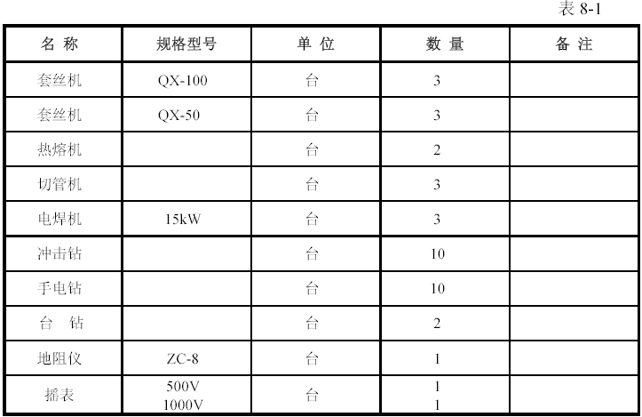

采用新技术、新工艺、新材料及专利技术应用

采用新技术、推进技术进步目标
实现市级以上新技术示范工程和鲁班奖工程。
组织机构及保证措施
9.1.1 企业成立示范工程领导小组
企业成立以总工程师为领导的负责具体业务指导的科技示范工程领导小组。主要负责科技示范工程实施方案的审查、执行情况的监督检查及总结、验收、验评工作。
9.1.2 项目经理部成立科技示范工程实施小组
项目经理要亲自抓科技用科技，在项目经理部成立以项目经理为组长，项目工程师为副组长，各专业工长参与的科技示范工程实施小组，具体负责科技示范工程实施方案的制定以及具体执行和落实工作，并对实施过程出现的问题及时予以纠正。
9.1.3 保证措施
(1) 组建业务水平高、管理能力强的项目经理部，把科技示范推广应用情况作为考评项目班子业绩的主要内容。
(2) 建立技术保证、监督、检查、信息反馈系统，调动质量、安全、施工技术等部门，有关人员要严格要求，严格把关，将动态信息声速传递到项目决策层，针对问题，及时调整方案，确保新技术、新工艺、新材料应用的顺利实施。
(3) 严谨、细致、科学，确保每一项工作优质高效的完成。
新技术推广应用要有严谨的科学态度，对于每一项新技术、新工艺，均应认真分析，调查研究，有的放矢，既要确定目标，又要制定切实可行的方案，并认真组织实施。
(4) 熟悉图纸做好技术培训工作。做好方案的论证工作，针对拟采用的新技术要编制具有针对性、可操作性强的施工方案。
(5) 充分发挥质量管理小组的攻关作用，群策群力，攻克技术难关。

应用项目及实施措施
9.2.1 典型软土地区深基坑施工。
9.2.2 大体积混凝土施工：大体积混凝土采用商品混凝土泵送施工工艺，制定大体积混凝土运输、施工、测量方案，科学施工动态管理，随时观测混凝土内外温差，控制温差不大于25℃。
9.2.3 竖向粗直径钢筋采用电渣压力焊接头，水平钢筋采用滚压制螺纹钢筋连接技术；竖向钢筋直径￠22 以上采用电渣压力焊连接，该工艺不适用于水平钢筋或倾斜钢筋的连接。
9.2.4 水平钢筋采用滚压直螺纹钢筋连接技术。该工艺具有高强度，功效高，成本低，可靠性好的特点。不污染环境，电力消耗小。
9.2.5 钢管混凝土、钢梁、钢筋混凝土叠合板—钢混结合结构施工。该工艺实现了柱、梁装配式快速施工，并利用预应力混凝土薄板，做基层，既方便了施工，又加快了进度，而且节省了模板的投入。
9.2.6 钢网架模结构施工；
9.2.7 肋梁楼板塑料模壳施工。双向密肋楼盖体系采用塑料模壳，碗扣式脚手架早拆体系，以加速施工工期，满足建设单位要求。
9.2.8 碗扣式脚手架的应用
碗扣式脚手架应用于大面积塑料模壳下竖向支撑体系和钢结构次梁底的支托，以控制次梁变形。

管理办法及措施

施工进度保证措施

组织管理保证措施
1.1.1 现场组织精干、高级的项目班子，确保指令畅通，同建设单位、监理和设计方密切配合，建立工程生产例会制度，统一协调指挥，对工程进度、质量安全等方面全面负责，组织形式上保证各项目标的实现。
1.1.2 为了充分施工空间和时间，该工程分为三个自然区域，平行施工，各区分段流水施工，科学组织结构，装修和设备安装以及室外工程的立体交叉作业。
1.1.3 选择实力强的分包劳务队伍，并实施严格的管理控制。
1.1.4 实行工期计划，目标奖罚制度，对关键工序进行控制。
1.1.5 每日召开生产协调会，围绕工程的质量、进度、安全、材料供应等内容，把每天存在的问题以及需要协调的问题落实解决。
1.1.6 做好配合及前期施工准备工作，确保后勤保障工作。

技术先行
采用先进的施工技术和新的施工工艺，向科技要质量、速度和效益。

机械设备保证措施
1.3.1 加强对机械设备的保养，对易损零件采购储存。
1.3.2 对塔吊的运行设专人定期拆查，并做好运行记录。
1.3.3 为保证设备运行状态良好，现场配备维修组，确保发现问题及时修复，而不影响施工生产。

材料进场保证措施
1.4.1 对所需材料提前10d 做出计划报表。
1.4.2 采购部门根据计划所需材料提前购料进场。

冬、雨期施工措施

冬、雨期施工部位
本工程跨越两个冬期、一个雨期施工，其中冬期施工部位为基础、主体二层部分、三层及部分精装修，雨期施工的部位为内外檐粗装修和部分精装修。

冬期施工
2.2.1 冬期施工的定义
冬期施工的起止日期为：当冬期到来时，如连续5d 的日平均气温稳定在5℃以下，则此5d 的第一天即为进入冬期施工的初日，当气温初暖时，最后一个5d 的日平均气温稳定在5℃以上，则此5d 的最后一天即为冬期施工的终日。（日平均气温是一天内2、8、14、20h 等四次室外气温观测结果的平均值，这是在地面以上1.5m 处，并且远离热源的地方测得的）。
2.2.2 冬期施工的特点
冬期施工由于施工条件及环境条件不利，是工程质量事故多发的季节，尤其以混凝土工程居多。
质量事故出现的隐蔽性、滞后性。是冬期施工的特点，大多数事故是在春季才开始暴露出来，因而给事故处；带来很大的难度，轻者容易修补，重者重来，不仅给工程带来损失，而且影响工程的使用寿命。
冬期施工的计划性和准备工作实践性强。这是由于准备工作的时间短，技术要求高，往往有一些质量事故的发生，都是由于这一环节跟不上，仓促施工造成的。
2.2.3 气温特点
进入十一月份以后，各单位随时注意收听当地的气象预报，开始每天测温，并做好气温骤然下降的防冻准备工作。
11 月15 日～翌年的3 月15 日，总计120d。但根据历年其文的变化规律，冬期施工又可分为一般低温阶段和极低温阶段。一般低温阶段的时间是：每年的11 月15 日～12 月中旬和翌年的2 月中旬～3 月18 日，大约为60d，占整个冬期施工时间的50%左右，白天的工作环境基本处于正温，混凝土施工采用掺有早强性能减水剂即可。
极低温阶段的时间是：每年的12 月下旬～翌年的2 月中旬，特别是1 月份属于XX地区气温最低的月份，日最低气温大约在-10℃左右，在此期间拌合料所用的水、砂石子必须加热。

冬期施工准备工作
2.3.1 组织措施
(1) 进行冬期施工的工程项目，在进入冬期前迎组织专人编制冬期施工方案。编制的原则为：确保工质量；经济合理，是增加的费用为最少；所需的热源和材料有可靠的来源，并尽量减少能源消耗；缩短工期。冬期施工方案包括：施工顺序、施工方法、现场布置；设备、材料、能源、器具的供应计划；安全防火措施；测温取暖制度和质量检查制度等。方案确定后，要组织有关人员进行学习，并向班组进行交底。
(2) 进入冬期施工前，对负责掺外加剂、测温保温人员进行专门的技术业务培训，学习本工作范围内的有关知识，明确职责，经考试合格后，方可上岗工作。
(3) 当地气象部门保持联系，及时收听气象信息，防止寒流的突然袭击。
(4) 安排专人测量施工期间的室外气温，砂浆、混凝土的温度并做好记录。
2.3.2 图纸准备
凡进行冬期施工的工程项目，必须复核施工图纸，查对其是否能够适应冬期施工的要求，否则应通过请求设计同意解决。
2.3.3 现场准备
根据实物工程量提前组织有关机具、外加剂和保温材料进场。
现场的排水管道如白灰膏等材料应做好保温防冻措施。
向混凝土供应商提出冬期混凝土施工的混凝土性能指标，并做好砂浆及混凝土外加剂的试配试验工作。

安全与防火
2.4.1 冬期施工时，要采取防滑措施。生活区及施工道路、架子、坡道经常清理积雪、积水、结冰，跑道要有可靠的防滑条。
2.4.2 大雪过后应将架子上的积雪清扫干净，并检查马道、平台，如有松动、下沉现象，务必及时处理。
2.4.3 施工时如接触热水，要防止烫伤；使用氯化钠、要防止腐蚀。
2.4.4 现场火源，要加强管理；使用电焊、气焊时，应注意防止火灾的发生。
2.4.5 电源开关，控制箱等设施要统一布置，加护保护，防止乱拉电线，设专人负责管理，防止触电、漏电发生。
2.4.6 冬期施工中，凡高空作业应系安全带，穿防滑鞋，防止滑落及高空坠落。
2.4.7 施工现场水源及消火拴应设标记。

冬期施工措施

钢筋工程
(1) 雪天钢筋要用塑料布遮盖严密，以防止钢筋表面结冰。
(2) 在负温条件下焊接作业，应尽量避免安排在室外进行，如必须在室外进行，环境温度不宜低于5℃，风力超过3 级使应设挡风措施。焊后未冷却的接头，严禁碰到积冰雪。5℃闪光对焊时，应搭设作业棚。

混凝土工程
混凝土工程重点是在正温或负温条件下采取防风防冻措施，以创造正温养护条件，使混凝土中水泥硬化，使混凝土免遭早期冻害，确保混凝土施工质量。
施工应注意事项
(1) 混凝土搅拌
设专人负责监督混凝土搅拌站严格执行冬期施工混凝土搅拌的有关规定。
(2) 混凝土运输
混凝土运输中应注意防止混凝土热量损失，罐车做好保温，运输速度要快。
(3) 混凝土浇筑
浇筑前应检查模板支撑系统的稳定性，清除模板及钢筋上面冰雪和污垢，办理好浇筑前隐蔽记录及签证手续，浇筑时，严格按操作规程进行施工。
(4) 混凝土养护
混凝土浇筑完毕后，立即用一层塑料膜覆盖，再加两层草袋，根据气温情况进行增减，进行蓄热关护，以保证混凝土质量。
(5) 混凝土拆模
冬期施工质量检查
为保证冬期施工质量，在施工期间必须做好各项质量检查工作，检查内容除包括一般条件下的各项检查内容外，还必须做温度、强度等检查。
温度检查
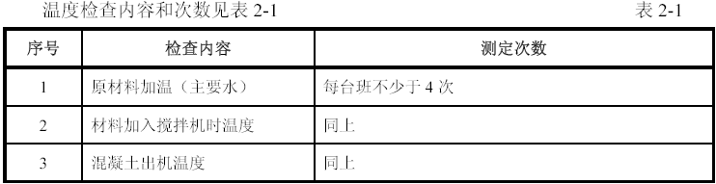
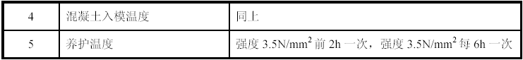
温度测量
根据结构待点预留测温孔，按规范要求做好测温工作，并做好测温记录。
必须检查现场混凝土表面是否受冻、粘连，有无收缩裂缝、边角脱落、施工缝受冻等。另外对进入现场的外加剂要抽样检查，合格后方可使用。
强度检查对于冬期施工混凝土强度检查，除应按常温施工时留取试块进行检查外还应增设二组与结构相同条件的试块，用以检查受浆前混凝土的强度和转入常温养护28d 的混凝土强度。

模板工程
(1) 冬期施工浇筑混凝土前，认真检查模板，清理模板内的冰雪。
(2) 模板和保温层在混凝土达到抗冻临界强度后方可拆除。拆模后的混凝土表面应及时覆盖，使其缓慢冷却。

雨期施工

雨期施工准备
(1) 雨期施工前认真组织有关人员分析雨期施工生产计划，根据雨期施工项目编制雨期施工措施，所需材料要在雨期施工前准备好。
(2) 建立防汛领导小组，制定防汛计划和紧急预案措施。
(3) 夜间设专职的值班人员，保证昼夜有人值班并做好值班纪录，同时要设置天气预报员，负责收听和发布天气情况。
(4) 应做好施工人员的雨期施工培训工作，组织相关人员进行全面检查施工现场的准备工作，包括施工材料、临时设施、临电、机械设备、外加防护等项工作。
(5) 检查施工现场及生产生活基地的排水设施，疏通各种排水渠道，清理雨水排水口，保证雨天排水通畅。
(6) 现场道路两旁设排水沟,保证不滑、不陷、不积水。清理现场障碍物，保持现场道路通畅，道路两旁一定范围内不要堆放物品，且高度不易超过1.5m，保证视野开阔，道路畅通。
(7) 检查塔吊和外用龙门架基础是否牢固，塔基四周或轨道两侧设置排水沟，要求在大雨过后，及时对塔吊的垂直和沉降进行观测。脚手架立杆底脚必须设置垫木或混凝土垫层，并加设扫地杆，同时保证排水良好，避免积水浸泡。所有马道、斜梯均应钉防滑条。
(8) 施工现场、生产基地的工棚、仓库、食堂、搅拌站、临时住房等应在雨期施工前进行全面检查和整修，保证道路不塌陷，房间不漏雨，场区不积水。
(9) 在雨期到来前，做好各高耸塔吊、脚手架防雷装置，质量监察部门在雨期施工前要对避雷装置做一次全面检查，确保防雷。
(10) 雨期所需材料、设备和其他用品，如水泵、抽水软管、草袋、塑料布、苫布等由材料部门提前准备，水泵等设备应提前检修。
(11) 雨期前对现场配电箱、闸箱、电缆临时支架等仔细检查，需加固的及时加固，缺盖、罩、门的及时补齐，确保用电安全。

雨期施工措施
(1) 原材料的储备和堆放
1) 水泥全部存入仓库，没有仓库的应搭设专用水泥棚，保证不漏、不潮，下面应架空通风，四周设排水沟，避免积水。
2) 砂、石料一定要有足够的储备，以保证工程的顺利进行。场地四周要有排水沟，防止淤泥渗入。
3) 黏土空心砖砌块应在底部用木方垫起，上部用防雨材料覆盖。
(2) 基础主体施工
1)钢筋场地必须做到排水通畅，配好的钢筋堆放必须分区有序，下有垫木，严防钢筋被水泥水污染，一旦污染，必须用水冲洗干净，确保钢筋工程质量优良。
2)本工程混凝土使用商品混凝土，现场搅拌零星混凝土所用石子、砂子、决不允许混入泥浆，否则，要洗干净。试验员必须按要求测量砂子含水率及砂、石的含泥量。以便调整配合比或采取其他必要的措施。
(3) 混凝土浇筑尽量避开雨天，若必须在雨天浇筑，则需备足遮挡物品，防止混凝土被水冲刷，影响混凝土结构质量。

施工工序协调措施

预留预埋配合
预留人员按预留预埋图进行预留预埋，预留中不得随意损伤预应力混凝土叠合板的预应力甩筋及基层薄板，与土建结构有矛盾处，由分包方与土建协商处理，在楼板叠合层中错、漏或设计增加的预埋件，必须在未做楼地在结合层前补埋，墙体上预留设备进入孔，由设计确定，安装人员及有关工种在现场与土建单位协商后，由土建单位留置。

卫生间施工配合
在土建施工主体时，配合进行地面防水施工，施工时，由土建幢号负责人给定地面标高基准，并做好找平层，做好防水层后，土建再做地面保护措施。（不得损坏防水层）

地下室
地下室各种超长、超大构件施工配合应在地下室顶板施工前进行的就位或预留出入口，专业性强的工序施工，双方必须提前提交基本要求，必要时由建设单位出面，保证按预定时间做好配合工作。

暗设箱盒安装配合
暗设箱盒安装，应随土建施工计划进行。

灯具、开关、插座盒
灯具、开关、插座盒安装应作到位置准确，施工时不得损伤墙面，若孔洞较大应先作处理，在粉刷后再装箱盖。

施工用电及场地使用配合
因时间紧，土建、安装施工单位较多，穿插作业多，对施工用电、现场交通及场地使用，应在我方项目部统一安排下协调解决，以达互创条件的目的。

成品保护配合
安装施工不得随意在土建墙上打洞，因特殊原因必须打洞，应与土建协商，确定位置及孔洞大小，安装施工中应注意对墙面、吊顶的保护，土建施工人员不得随意扳动已安装好的管道、线路开关、阀门，不交工的厕所不得使用，不得随意取走预埋管道管口的塞堵。

工程项目管理办法及体系框图

项目管理体系框图
我们将按项目法的原则，实行项目管理负责施工全过程中的计划组织、指挥、监督、协调和控制六项基本职能。
项目经理部按总承包模式设立组织机构，本着精干、高效的原则，选派综合素质高，具有同类工程丰富施工经验的项目经理，项目总工程师以及各级技术人员组成的项目管理层，并精心选配专业配套，技术过硬，有同类工程施工经验的作业队伍，承担本工程的施工任务，项目经理部做为泰达市民广场工程最高管理中心，从工程结构装修、机电、分包单位进行全方位的管理，制定施工组织设计及各项专项方案，统筹安排项目总体进度计划，全面运筹整个项目的质量、工期、效益、人事、物资等要素协调解决施工过程中出现的各种矛盾，协调所有的交叉作业，使之成为一个有机的整体，保证施工顺利进行，代表总部完成与建设单位合同的承诺。

项目经理部主要成员及职责
4.2.1 项目经理部主要成员见表4-1
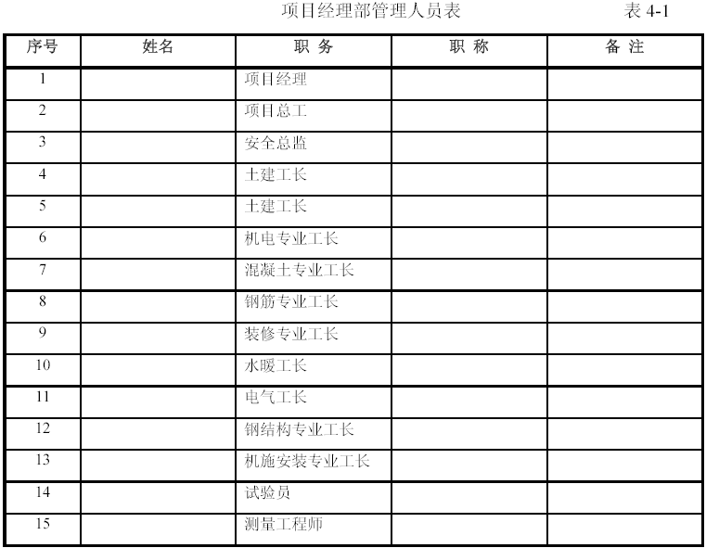
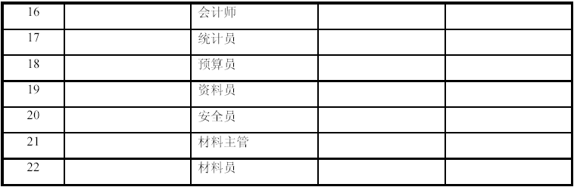
4.2.2 职责
(1) 项目经理
项目经理受企业法人委托，对总部直接负责，代表企业全面履行总包合同，负责项目经理部与总包关系的协调负责施工所需人、财、物的组织管理与控制。
(2) 项目总工程师
分管技术质量科和微机房，负责组织有关人员学习施工图纸，图纸会审和设计交底，组织施工组织设计和专项施工方案的编制和交底，负责技术、质量、微机和档案的管理。
(3) 安全总监
在项目安委会领导下，针对工程特点，负责组织安全工作管理规定，安全操作规程的编制和交底，负责工程施工全过程的安全监督、检查工作。
(4) 项目副经理
负责土建、装修、机电工程施工管理及分包工程的管理，负责现场文明施工，安全生产和总平面布置的管理，负责总进度计划，季、月、周计划的编制和落实，负责编制机械设备、材料、工具使用计划落实安全措施，确保安全生产。
(5) 技术质量科
负责技术和质量的管理工作，主要包括图纸会审、方案编制、质量计划编制、新技术应用和培训，技术交底、测量、计量和试验检验，微机管理、工程技术复核、隐蔽工程验收、质量预控、质量检验与评定、施工技术资料存档工作。
(6) 物资供应科
负责材料、机械设备、工具的采购、供应的管理工作，确保生产的顺利进行。
(7) 商务科
负责总、分包合同的管理及结算工作，负责成本和财务管理工作。

总部与项目的关系
4.3.1 总部与项目经理部的关系，概括为十六字，即“总部监督，部门协助，授权管理，全面负责”。(见图4-1)
(1) 总部监督：总部按合同要求和承诺，对项目的实施情况进行全程监督，必要时调全公司人力、物力、确保合同要求和承诺兑现。
(2) 部门协调：总部的生产、技术、质量、安全、财务、预算等各专业部门对项目提供人、财、物的全方位支持，各部门对项目的管理为“服务、监督”。
(3) 授权管理：总部授权范围为与本工程项目有关的施工管理活动，所需的权限，包括对人、财、物的支配调动权、奖罚权。
(4) 全面负责：项目经理部全面履行合同要求和承诺，对工程一切活动，包括工期、质量、安全、成本、文明施工等全面负责。
总之，在项目管理活动中，项目是主体，总部是依托，部门是保证，达标是目的。
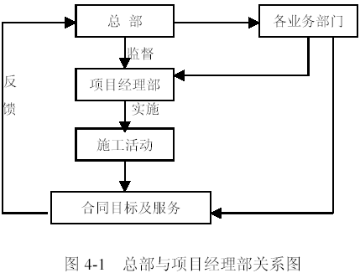

总部对项目经理部授权范围
4.4.1 授权原则
(1) 项目经理是总部法人代表在项目上的代理人。
(2) 项目经理是实现工期、质量、安全、文明施工等各项目标的责任人。
(3) 项目经理是对接社会，服务建设单位的岗位责任人。
4.4.2 授权范围
(1) 根据工程特点和需要在全企业范围内有选调有关人员的权力。
(2) 对项目各类人员有奖惩权。
(3) 在总部门监督下，对分包及劳务队伍有选择权。
(4) 对本工程所需物资有要求调配权。
(5) 有设置项目专用资金帐号权和资金调配使用权。

保证安全施工措施及体系框图

安全管理措施
5.1.1 安全管理方针、目标及原则；
(1) 安全管理方针：安全第一，预防为主；
(2) 安全管理目标：确保无重大工伤事故杜绝死亡事故，轻伤频率控制在2‰以下。
(3) 安全管理原则：谁主管，谁负责；谁检查，谁监督；谁上岗，谁落实。

安全组织保证体系
5.2.1 为了加强建筑工程的安全管理，保证良好的安全环境，给安全施工创造一个良好的条件，保障人身和财产的安全，泰达市民文化广场工程项目经理部以项目经理为首，由现场主管安全的项目副经理、安全总监、责任工程师、专业监理工程师、各专业分包单位主管负责人等各方面的管理人员组成现场安全管理委员会，配备齐全专职安全员。
5.2.2 建立健全各级人员的安全责任制，全面实行目标及责任分解建立一个完善的安全管理体系（详见安全管理体系框图5-1），将安全责任分解到人，做到横向道边，纵向到底，使每一项安全工作都标准，都有专人负责，有定期考核制度和办法。
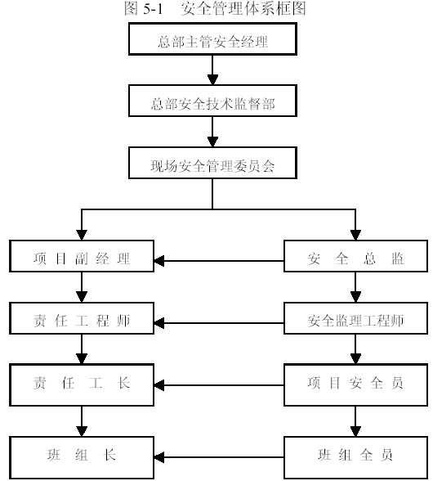

保证工程质量管理措施及体系框图

施工质量控制体系
质量保证体系是运用科学的管理模式，以质量为中心所制定的保证质量达到要求的循环体系，质量保证体系的设置是使施工过程中有法可依，关键工序运行正常，只有正常运转的质保体系，才能真正达到控制质量的目的。而质量保证体系的正常运行必须以质量控制体系来予以实现的。
6.1.1 施工质量控制体系的设置
(1) 施工质量控制体系是按照科学的程序运转，其运转的基本方式是PDCA 的循环管理活动，它是通过计划、实施、检查、处理四个阶段把经营和生产过程的质量有机的联系起来，形成一个高效的体系来保证施工质量。
(2) 我们提出的质量目标，编制相应的分项工程质量目标计划，这个分项工程目标计划，使在项目参与管理的全体人员熟悉了解，做到心中有数。
(3) 在目标计划制定后，施工现场管理人员应编制相应的工作标准在施工班组实施，在实施过程进行方式、方法的调整，以使工作标准完善。
(4) 在实施过程中，无论是施工工长还是质检人员均要加强检查，在检查中发现问
题并及时解决，使所有质量问题解决在施工之中，并同时对这些问题进行汇总，形成书面材料，以保证在今后或下次施工时不出现类似问题。
在实施完成后，对成形的建筑产品进行全面的检查，发现问题，追查原因，对不同问题进行不同的处理方式，从人、物、方法、工艺、工序等方面进行讨论，并产生改进意见，在根据这些改进意见而使施工工序进入下一次循环。
6.1.2 施工质量控制体系运转的保证
(1) 项目领导班子应充分重视施工质量控制体系运转的正常，支持有关人员开展围
绕质保体系的各项活动。
(2) 强有力的质量检查管理人员，作为质保体系中的中坚力量。
(3) 提供必要的资金，添置必要的设备，是确保体系运转的物质基础。
(4) 制定强有力的措施、制度，是保证质保体系的运转方法。
(5) 每周召开一次质量分析会议，使质保体系在运行过程中发现的问题能及时处理和解决。
全面开展质量管理活动，使本工程的施工质量达到预期目标。
6.1.3 施工质量控制体系的落实
施工质量控制体系主要是围绕着“人、机、料、法、环”五大要素进行，任何一个环节出现了差错，则势必使施工的质量达不到相应的要求，故在质量保证计划中，对着施工过程中的五大要素的质量保证措施必须予以明确的落实。
(1) “人”的因素
1) 施工中人的因素是关键，无论是从管理层到劳务层，其素质、责任心等的好与坏，将直接影响到工程的施工质量。故对于“人”的因素的质量保证措施主要从：人员培训、人员管理、人员评定来保证人员的素质。
2) 在进场前。我们将对所有的施工管理人员及施工劳务队伍进行各种必要的培训，关键的岗位必须持有上岗证。在管理层积极推广计算机广泛应用，加强现代信息化的推广；在劳务层，对一些重要岗位，必须进行再培训，以达到更高的要求。在施工中，我们既要加强人员的管理工作，又要加强人员的评定工作，人员的管理及评定工作应是对项目的全体管理层及劳务层，实施层层管理、层层评定的方式进行。使进驻现场的任何人员在任何时候均能保持最佳状态，以确保本工程能够顺利完成。
(2) “机”的因素
现代的施工管理，机械化程度的提高为工程更快、更好的完成创造了有利的条件。但机械对于施工质量的影响以越来越大，故必须使机械处于最佳状态，在施工机械进场前必须对机械进行一次全面的保养，使施工机械在投入使用前就已经达到最佳状态，而在施工中，要使机械处于最佳状态就必须对其进行良好的养护、检修。在施工过程前，我们将制定机械维修计划表，以保证在施工过程中所有的机械在任何施工阶段均处于最佳状态。
(3) “料”的因素
材料是组成本工程的最基本的单位，亦是保证质量的最基本的单位，故材料采用的优劣将直接影响本工程的内在及外观质量。“料”的因素是最基本的因素。为确保“料”的质量，我们必须从施工用材、周转用材进行综合的落实。
(4) “环”与“法”的因素
“环”实质施工工序流程，而“法”则是指施工的方法，在本工程中的施工建设中，必须利用合理的施工流程，先进的施工方法，才能更好的、更快的完成本工程的建设任务。在本《施工组织设计》中，我们已经对施工流程及施工方法作了具体的介绍，其具有先进性、科学性和合理性，但在施工过程中能否按照《施工组织设计》中的有关内容进行全面的落实才是确保本工程施工质量的关键，只有建立良好的实施体系、监督体系才能按照既定设想完成本工程的施工任务。详见《施工工艺、方法流程落实流程图》。

施工质量控制管理措施
施工质量控制措施是施工质量控制体系的具体落实，其主要是对施工各阶段及施工中的各控制要素进行质量上的控制，从而达到施工质量目标的要求。

施工阶段性的质量控制措施
(1) 施工阶段性的质量控制措施主要分为三个阶段，并通过这三个阶段来对本工程各分部分项工程的施工进行有效的阶段性质量控制。施工阶段性的质量控制措施详见《施工阶段质量控制措施图》。
1) 事前控制阶段
⑴ 事前控制是在正式施工活动开始之前进行的质量控制活动，事前控制是先导。事前控制，主要是建立完善的质量保证体系，质量管理体系，编制《质量保证计划》，制定现场的各种管理制度，完善计量及质量检测技术和手段，针对质量通病，制定预控措施。对工程项目施工所需的原材料、半成品、构配件进行质量检查和控制，并编制相应的检验方法。
⑵ 进行设计交底，图纸会审等工作，并根据本工程的特点确定施工流程、工艺及方法。对本工程将要采用的新技术、新结构、新工艺、新材料均要审核其技术审定书及运用范围。检查现场的测量标桩，建筑物的定位线和高程水准点等。
⑶ 坚持样板带路制度，每一份部分项工程开始前必须现做出样板，待建设单位、监理等施工方验收，符合质量标准后，方可大面积施工。
2) 过程控制
过程控制就是在施工过程中进行质量控制，是关键。主要有：
⑴ 完善工序质量控制，把影响工序质量控制的因素都纳入管理范围之中。
⑵ 严格工序间交接检查，做好各项隐蔽工程验收工作，加强交检制度的落实，对达不到质量要求的前一道工序决不交给下一道工序施工，直至质量符合要求为止。
⑶ 对完成的分布分项工程，按相应的质量评定标准和办法进行检查、验收。
⑷ 如施工出现特殊情况，隐蔽工程为经验收而擅自封闭，掩盖或使用无合格证的工程材料，或擅自变更替换工程材料等，项目总工程师有权向项目经理建议下达停工令。
3) 事后控制
⑴ 事后控制就是指施工过的产品进行质量控制，是弥补。按照规定的质量评定的标准和办法，对完成的单位工程，单项工程进行检查验收。
⑵ 整理所有的技术资料，并编辑目录、建立档案。在保修期间，对本工程进行跟踪服务。

各施工要素的质量控制措施
(1) 施工计划的质量控制
1) 作为总承包商在编制施工总计度计划、阶段性进度计划、月施工进度计划等控制计划时，应充分考虑人、财、物及任务量的平衡，合理安排施工工序和施工计划，合理配置各施工段上的操作人员，合理调拨原材料及各周转材料、施工机械，合理安排各工序的轮流休息时间，在确保工程安全及质量的前提下，充分发挥人员的主观能动性，把工期抓上去
2) 鉴于本工程工期紧，分包单位多，质量要求高，故再施工中应树立起工程质量为本的工程的最高宗旨。如果工期预质量发生矛盾，则应当把质量放在首要位置上，工期必须服从于质量，没有质量的保证也就没有了工期的保证。
综上所述，无论何时都必须在项目经理部中树立起“安全第一，质量为本”的观念，但工期的紧迫性，就要求项目经理部的管理人员在施工前做好充分的准备工作，熟悉图纸，熟悉施工工艺，了解工艺流程，编制合理、科学、简便、经济的作业指导书，在保证安全与质量的前提下，制定每周、每月直至整个总计度计划的各大小节点的施工计划，并确保其保质、保量地完成。
(2) 施工技术的质量控制措施
1) 施工技术的先进性、科学性、合理性决定了施工质量的优劣。发放图纸之后，专业技术员会同施工工长先对图纸进行深化、熟悉、了解，提出施工图纸中存在的问题、难点、错误，并在图纸会审及设计交底时予以解决。对设计图纸要求中，有质量难以控制，或要采取相应的技术手段、新的施工工艺才能解决，才能达到保证质量目的内容进行摘录，并组织有关人员进行深入的研究，编制相应的作业指导书，从而在技术上对此类问题进行质量上的保证，并在实施过程中予以改进。
2) 施工人员在熟悉图纸、施工方案或作业指导书的前提下，合理的编排施工工序、并向操作人员进行相应的技术交底工作，落实质量保证计划、质量目标计划。特别是对一些施工重点、难点，更应该落实到施工班组的每一个操作人员，而且应让他们了解本次交底中的施工流程、施工进度、图纸要求、质量控制标准，以便于操作人员心中有数，从而保证在操作中按照要求施工，杜绝质量问题的出现。
3) 在本工程中采用两极交底模式进行技术交底。
第一级为项目总工程师，根据经审批后的施工组织设计、施工方案、作业指导书，对本工程的施工流程、进度安排、质量要求以及主要施工工艺等项项目全体施工管理人员，特别是施工员、质检人员进行交底。第二级为施工员向班组进行分项专业工种的技术交底。
4) 在本工程中，将对以下技术保证进行重点控制：施工前各种大样图；原材料的材质证明、合格证、复试报告；各种实验分析报告；基准线、控制轴线、高程、标高、沉降观测；混凝土、砂浆配合比的试配及强度报告。
(3) 施工操作中控制措施
1) 施工操作人员是工程质量的直接责任者，故从施工操作人员自身的素质以及对他们的管理均要有严格的要求，对操作人员加强质量意识教育的同时，加强管理，以确保操作过程中的质量要求。
2) 首先，对每个进入现场本项目施工的人员，均要求达到一定的技术等级，具有相应的操作技能，特工种必须持证上岗。对每个进入现场的劳动力进行考核，同时，在施工中进行考察，对不合格的操作人员坚决退场，以保证操作者本身具有合格的技术素质。
3) 其次，加强对每个施工人员的质量意识教育，提高他们的质量意识，自觉按照操作规程进行操作，在质量控制上加强其自觉性。
4) 再次，施工管理人员，特别是工长及质检人员，应随时对操作人员所施工的内容、过程进行检查，在现场为他们解决难点，进行质量标准的测试，随时指出达不到质
量要求及标准的部位，要求操作者进行整改。
5) 最后，在施工中各工序要坚持自检、互检、专业检验制度，在整个施工过程中，做到施工前有交底，过程中有检查，工序后有验收的“一条龙”操作管理方式，以确保工程质量。
(4) 施工材料的质量控制措施
1) 物资采购：
⑴ 施工材料的质量，尤其是由于结构施工的材料质量，将会直接影响的整个工程结构的安全，因此，材料的质量保证是工程质量保证的前提条件。
⑵ 为确保工程质量，施工现场所需的材料均有材料部门统一采购，对本工程所需采购的物质，进行严格的质量检验控制。
⑶ 采购物资必须在合格的材料供应商范围之内采购，如所需材料在合格的材料供应商范围之内不能满足，就要进行对其他厂家的评审，合格后再进行采购。物资采购遵循在诸多厂家中优中选优，执行首选名牌产品的采购原则。将采购的物资分为A、B 两类，A 类材料必须是提供材料质量证明和《准用证》并在规定的期限内进行复试，合格后方可入场；B 类材料必须有合格证。一些材料还要有《准用证》和使用说明。
⑷ 为充分控制进场原材料、半成品、成品的质量，在施工现场设样本间，对各供应商提供的合格样本进行封存，已备材料等进场验收比照。
⑸ 建立物质评审小组，由材料部门、项目经理部及吸收有关专业技术人员参加，对材料供应上的能力、产品质量、价格和信誉度进行预审，建立材料供应商评定卡。采购部门负责人定期（半年度）组织对于选定的材料供应商进行审核，如审核中发现不合格的，从合格的材料供应商花名册中除名。
2) 产品的表示和可追溯性：
⑴ 为了保证本工程使用的物质设备、原材料、半成品、成品的质量，防止使用不合格的产品，必须以适当的手段进行标识，以便追溯和更换；
⑵ 钢筋：必须有材质证明、准用证、复试合格报告，原材必须有规格、型号等标识，成形钢筋进场按照规格型号、使用部位挂牌标识。
⑶ 水泥：必须有材质证明、准用证、复试合格报告，入库必须分类对号，挂牌标识。
⑷ 砂石：复试合格报告，入场必须分规格插牌标识。
⑸ 砖：必须复试报告合格。
⑹ 空心砖：必须有材质证明、准用证、复试合格报告。
⑺ 防水材料：必须有出场合格证和认证书，工艺标准，复试合格报告，按包装标识分类存放。
⑻ 其他材料必须有合格证，其包装必须有出厂标识。
⑼ 所有砂浆试件必须标明工程部位、成形时间与强度等级。
⑽ 所有标识均应建立台帐，做好纪录，以具有追溯性。
3) 施工中的计量管理工作的保证措施
⑴ 计量管理工作在整个质量控制中是一个重要的措施，在计量管理工作中，我们加强各种计量设备的检测工作，并在天津地区指定具有权威及计量机具检测机构（经建设单位与监理单位同意），按照企业的计量管理规定进行周检管理。同时，按照要求对各操作程序绘制相应的计量网络图，使整个计量管理工作符合国家的检量管理规定要求，整个计量工作完全处于受控状态，从而，确保工程的施工质量

重点工序质量控制
(见图6-1、6-2、6-3、6-4、6-5 )
图6-1 施工阶段质量控制措施图
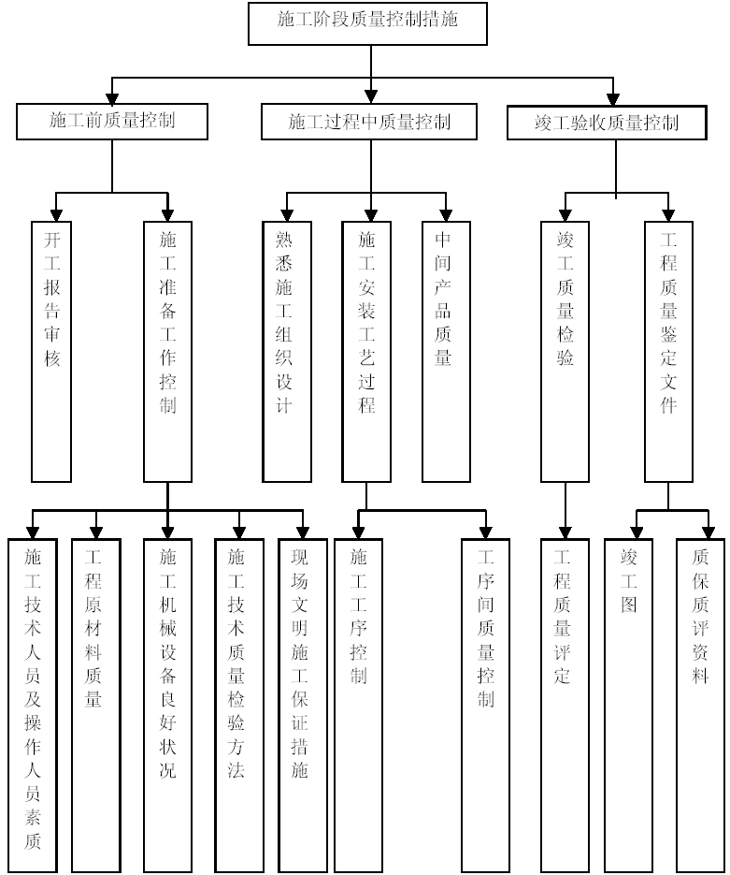
图6-2 施工工艺、方法落实流程图
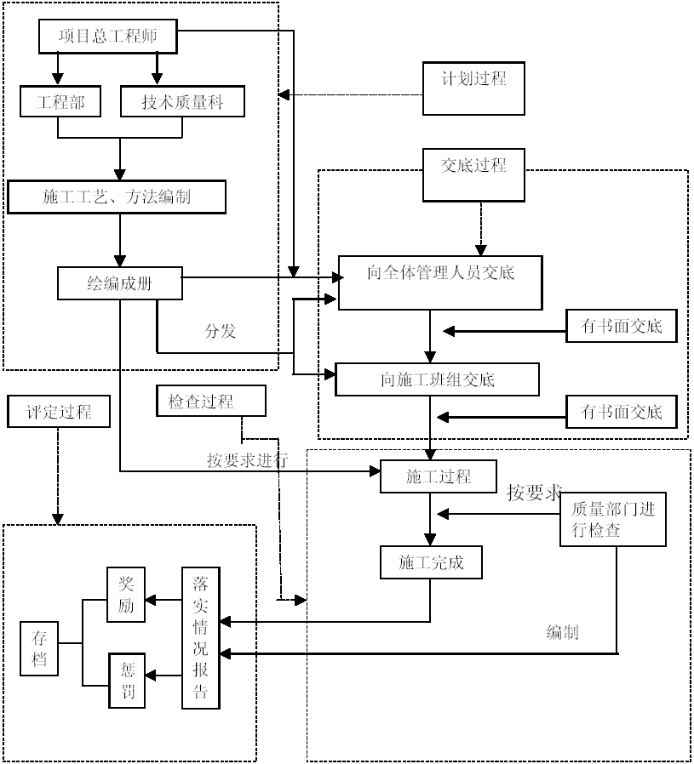
重点分项工程质量控制框图
图6-3 混凝土工程工艺流程控制图
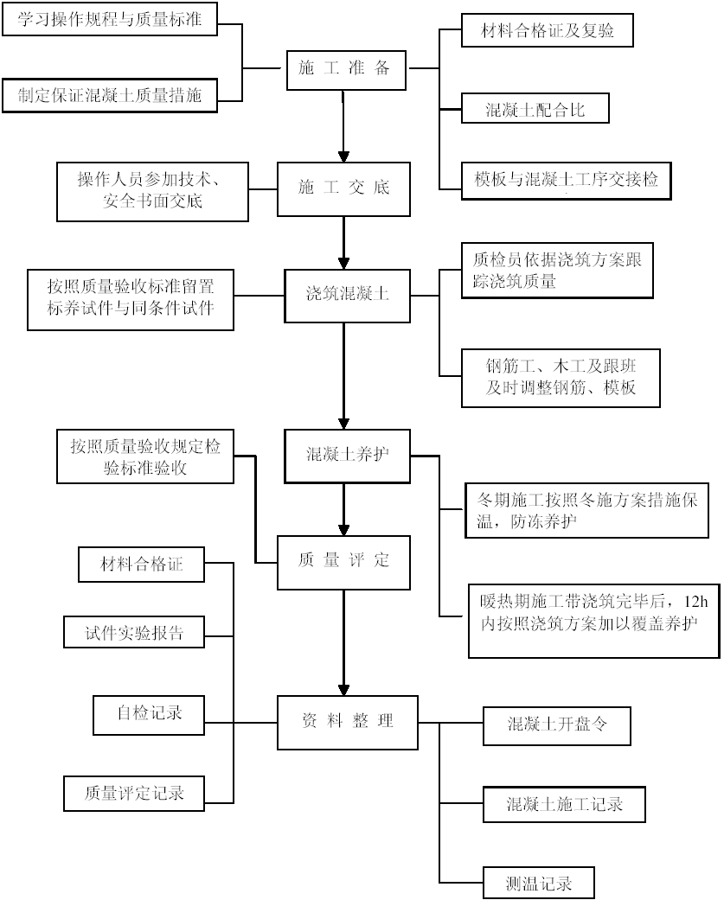
重点分项工程质量控制框图
图6-4 模板工程工艺流程控制图
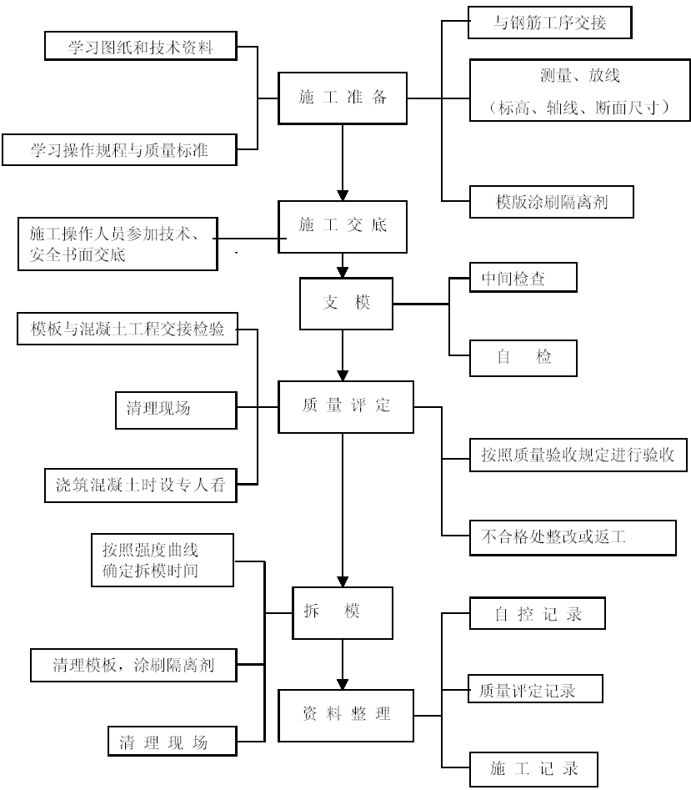
重点分项工程质量控制框图
图6-5 钢筋工程工艺流程控制图
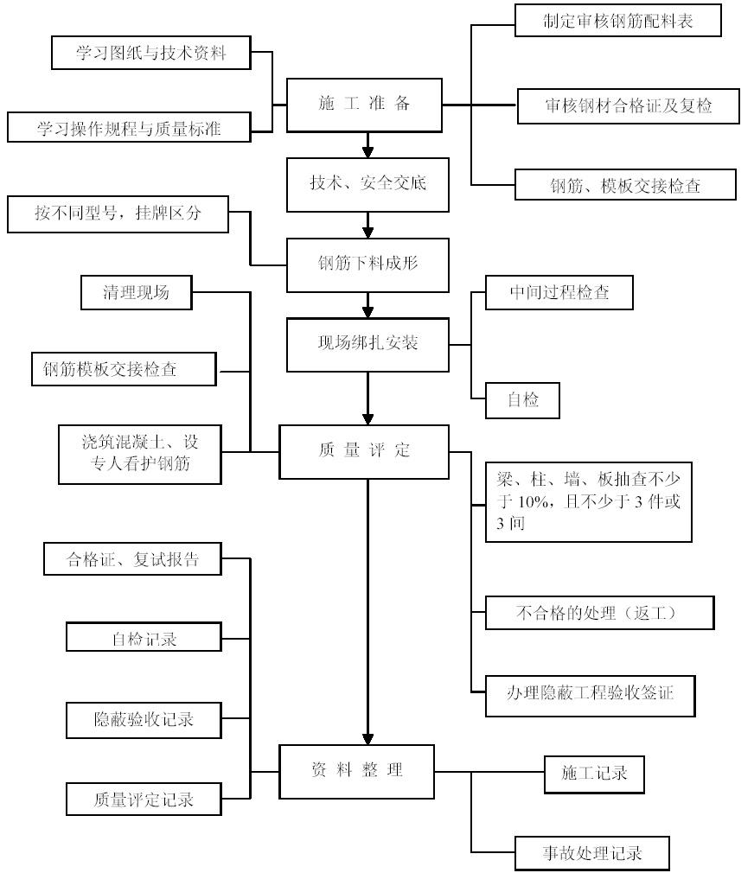

现场文明施工措施
7.1 文明施工是在保障安全生产的基础上，进一步规范现场设施，美化环境，不但保障作业人员的生产安全，同时还要做到环境卫生，健康。向社会展示企业风貌和美化城市环境。
7.1.1 在施工现场周围设置2m 高的围墙，围墙外侧涂刷宣传区和标语。
7.1.2 施工现场大门口明显位置悬挂五牌一图，即工程概况牌、管理人员名单及监督电话牌、消防保卫牌、安全生产牌，文明施工牌的现场平面布置图。
7.1.3 施工现场实行封闭管理，大门口设警卫室并有保安看管，防止器材丢失，无关人员禁入现场。
7.1.4 施工人员必须佩带工作卡，标明岗位身份，凭工作卡进行施工现场。
7.1.5 大门口处设置明显的企业标志。
7.1.6 在大门门口明显位置设置三个旗杆，分别悬挂本部旗、国旗和项目经理部旗。
7.1.7 现场办公区、生活区、大门口地面采用100mm 厚C15 硬化地面，在适当位置设置花草等。绿化植物，美化环境，在大门口设置冲洗车辆的循环排水沟，防止车辆带泥污染路面。
7.1.8 施工现场设置排水沟，并保证排水通畅。
7.1.9 施工现场做到三区分离，即作业区、生活办公区、材料存放区分离。
7.1.10 材料、构件、机具、制做按施工平面布置图堆放和设置。
7.1.11 现场的材料、构件、大型工具应堆放整齐。
7.1.12 在建筑四周设置4 个10m3 容积的蓄水池，每个蓄水池设置一台2 寸出水口水泵和2 寸直径立管，随层做消防水源管道，每层留消防水源接口。
7.1.13 施工现场设置符合卫生部的要求和水冲式厕所，厕所彩地砖地面和墙夸墙面，并有专人定期打扫。
7.1.14 工地食堂要整洁卫生，做到生熟食物隔离，要有防蝇、防尘设施。食堂操作人员应持卫生防疫部门发放的体检合格证。
7.1.15 工地设置吸烟处，现场所有施工人员不得在吸烟以外的范围内吸烟。

施工现场环保措施
8.1 施工现场推行ISO14000 环境标准。
8.2 施工场地硬化处理（初定为混凝土路面）由循环车道，排水措施，做到雨后无积水，工地内设吸烟室，工作区域和办公区域严禁吸烟。现场内设绿化区，（初定厂区大门口建绿化带，做到四季常青）。
8.3 施工现场设二级沉淀池，基坑排出的水及生活污水经二级沉淀后再排入小区下水管道。
8.4 施工现场防大气污染措施
8.4.1 生活设施中食堂采用燃气炉和电气热水器、蒸饭箱，严禁使用煤和木柴。厕所为水冲式，食堂与厕所均吊顶镶砖和地砖。现场设淋浴室，生活设施建立严格的卫生保证制度，由专人管理和操作。
8.4.2 严格控制粉尘污染，主体施工期间施工现场不设混凝土搅拌区，采用商品混凝土。
装修施工期间，易引起尘雾的细料堆，应予以遮盖或适当洒水，工程运料车应用帆布或湿套遮盖。
8.4.3 混凝土运输车，泥浆倒运车，渣土外运车等易引起洒漏的车辆，应经常检查，保持不渗漏良好的状态。
8.4.4 现场门前区设循环排水沟，施工车辆出场前应进行清洗，避免施工尘土带入城市道路。
8.4.5 施工现场制定洒水降尘制度，配备专用洒水设备并设专人负责在易产生扬尘的季节，采取洒水降尘。
8.4.6 水泥及其他易飞扬的细颗粒材料，尽量库内存放，露天存放时要严密遮盖，运输和卸运时应防止遗洒尘扬。
8.4.7 施工垃圾要及时清运，清运前要适量洒水，减少扬尘，清运时要采用容器吊运，严禁随意凌空抛扔造成扬尘。
8.4.8 砂浆搅拌要搭设封闭搅拌棚，搅拌机上设置防尘喷淋装置。
8.5 施工现场噪声控制措施
8.5.1 作业时间控制在早6 点～晚22 点，特殊情况需连续作业或夜间作业时，应采取相应措施和做好相邻单位或周围居民的工作，并向工地所在地主管部门申报备案。
8.5.2 产生噪声的成品加工，制作作业，应尽量在工厂车间完成，减少现场加工制作的噪声。
8.5.3 尽量选用低噪声或备有消音设备的施工机械，强噪声的机械设备（如搅拌机、电锯、电刨、无齿锯等），要设置封闭式机械棚以减少强噪声扩散。
8.5.4 施工现场设专人对环境噪声长期监测和管理，要及时对噪声超标的相关因素进行调整，做到文明施工不扰民。

施工现场维护措施
9. 1 施工现场实行封闭式管理，现场维护结构主要有砖围墙、大门、门卫等，砖围墙高2.2m，砖墙外涂刷宣传画和标语，工地大门为500mm×500mm 正方形贴面砖柱，高度3m，大门采用ф48 钢管及0.5mm 厚薄钢板焊接制板。
9. 2 施工现场治安保卫措施
9.2.1 该工程占地面积大，建立10 人的治安保卫领导小组，保卫干部任现场保卫科长，现场保安为组员。
9.2.2 定期对职工进行保卫教育，提高思想认识，定期分析施工人员的思想动态，做到心中有数，及时将治安隐患消失在萌芽状态。
9.2.3 施工现场设立门卫和巡视护场制度，由保安人员昼夜轮流值班，夜间值班护场，重点是仓库、木工棚、塔吊、成品及半成品保护。
9.2.4 加强成品保卫工作，严格执行成品保卫管理规定，严防破坏、盗窃等治安事件的发生。
9.2.5 施工现场应按照“谁主管，谁负责”的原则，由现场保卫科长负责保卫工作。与各分包单位签订保卫工作责任书，各分包单位，应接收总包单位的统一领导和监督检查。
9.2.6 每月对职工及分包单位进行一次治安教育，每季召开一次治保会，定期组织保卫检查，并将会议检查、整改记录存档备查。
9.2.7 对易燃、易爆危险物品设立仓库专管非项目经理批准任何人不得动用。不按此规定执行，造成后果追究当事人刑事责任。
9.2.8 变电室、泵房、大型机械设备及工程的要害部位，应加强保卫，确保安全。
9.2.9 加强成品保卫工作，严格执行成品保护措施，严防被盗破坏和治安灾害事故的发生。
9.2.10 施工现场发生各类原料和灾害事故，立即报告有关部门并保护好现场，配合公安机关侦破。
9.3 门卫值班记录
9.3.1 外事人员联系业务或办公，门卫必须先验明证件，进行登记后方可进入工地。
9.3.2 门卫值每天值班记录应完整清楚，值班人员上班时不得睡觉、喝酒，不得随意离开岗位，发现问题及时向主管领导报告。
9.3.3 所有进出工地的材料，值班人员必须进行登记注明材料规格品种、数量，车的种类和牌照号。

总包管理及服务措施
10.1 总包管理职责及内容
项目经理部作为总承包单位的代表机构,全面负责施工过程的各分包专业队伍，协调管理并向各专业分包队伍提供合同范围之内的服务。各专业分包管理工作由项目经理负责,日常分包业务管理设在项目工程部,项目工程部按总体施工网络计划统筹安排专业分包队伍进场事宜；协调专业分包交叉施工的工序搭接；调配专业分包垂直运输设备的使用；管理分包施工用水、用电；按合同要求提供分包库房，堆场等；负责审核分包单位月度报表，对专业分包施工质量、安全及文明施工进行督促管理，并负责将专业分包的技术方案提交项目技术部审核。

10.2 通过对专业分包的施工全过程进行全方位统一指挥控制。

10.3 总分包管理方式
专业分包单位必须与项目经理签定总分包合同，并明确总分包管理方式如下：
10.3.1 总分包计划管理
项目经理部代表企业，全面对建设单位方负责，此项工作内容包括进出场计划，交叉施工协调计划，承包作用计划等，都必须服从总承包的统一管理。各分包单位按照总体的专业施工顺序，安排施工进度，提出详细的专业分包进出场计划，计划中列出分包工程工作量，施工周期，进出场日期，项目工程部负责各工序之间的交叉安排。
10.3.2 交叉施工过程的总分包协调管理
分包按计划进场后，应执照《施工组织设计》中的工序施工，施工过程中项目工程部根据施工进度，合理的进行交叉施工协调，定期组织如开各工种之间的协调会。
10.3.3 总分包的技术质量管理
项目工程部负责管理专业分包的技术及质量。专业分包队伍进场前应向项目工程部及技术部提供专业《施工方案》，由项目技术部审核后，报建设单位、监理单位审批，项目工程部督促分包单位严格按方案及施工规范要求组织施工。项目经理部质检人员严格按照国家质量验评标准检查专业分包单位施工质量，定期向监理方通报质量情况，并提出改进专业分包施工质量的方法和建议。
10.3.4 总包与分包的信函管理
各分包单位需请建设单位解决问题的各种工作来往函件，需先交总承包方，经总承包方有关人员审核同意后，盖上总承包项目经理部公章，由总承包方送建设单位。
总包亦有文字立即答复分包。
10.3.5 为加大各专业施工的协调力度，确保交叉施工的有序性，我们将与建设单位精诚合作，坚决贯彻本工程指导思想，严格按施工总体部署科学组织、精心施工，确保有计划、有步骤地实现工程各项目标。

10.4 与建设单位的协调配合
10.4.1 计划管理配合
在日常计划管理中及时向建设单位提供以下资料：
(1) 每月施工进度计划；
(2) 每周施工进度计划；
(3) 工程质量保证计划；
(4) 月度产值完成情况报表。
以上资料需经建设单位和监理认可后实施。
10.4.3 技术质量管理配合
此项内容包括：
(1) 项目技术科负责设计方与现场施工方之间的协调工作；积极向设计方提出合理化建议，并将施工中出现的问题及时反馈给设计方。
(2) 积极主动参加建设单位、监理组织的生产协调会。
(3) 及时向建设单位、监理提供主要分重复部位及特殊项工程《施工方案》，并经建设单位、监理认可后实施。
(4) 认真及时办理好工序的交验工作，协助与建设单位、监理质量考评工作。
(5) 对建设单位、监理、质监、设计方提出的质量、技术问题高度重视，及时整改。
10.5 资金配合
(1) 施工中积极向建设单位提供合理化建议，减少投资；
(2) 入场后协助建设单位制定资金需用计划，提高资金的利用率；

10.6 施工组织协调
工程施工过程是通过建设单位、设计、监理、总包、分包、供应商等多家合作完成的，如何协调组织各方的工作和管理，是能否实现工期、质量、安全、降低成本的关键之一。因此，为了保证这些目标的实现，制定以下管理制度，确保将各方的工作组织协调好。
10.6.1 制定图纸会审、图纸交底制度
在正式施工之前，项目经理部、工程部、技术部和机电安装部的人员核对图纸，参加由建设单位组织的图纸会审、设计交底会，会中确定的内容形成第一份施工文件。确保工程顺利开始。
10.6.2 建立周例会制度
(1) 在每周的固定时间召开由监理主持，建设单位、设计、总包、各分包方参与的周例会，会中商讨一周的工程施工和配合情况，解决问题。由于设计参加，可以将一周内的问题在召开周例会时，统一洽商。
(2) 若遇到急需解决的事情，可以立即找建设单位、设计、监理商讨解决。
(3) 制定专题讨论会议制度
遇到较大问题时，建设单位、设计、监理、总包、有关分包方聚到一起，商讨解决。此专题讨论会不定时召开。
(4) 制定考察制度
我公司是ISO9002 体系谁企业，根据ISO9002 体系管理要求，项目的分包、分供方要三家以上参与竞争，因此，制定考察制度，组织建设单位、监理共同对主要分包、分供方进行考察，经过综合评比，最终选定合格、满意的分包、分供方。
我企业系荣获“全国实施用房满意工程先进单位” 称号的企业，我们将积极与建设单位配合，做好回访服务工作，确保建设单位无后顾之忧。

工程交工后服务措施
11.1 为保证建设单位的投资尽快产生效益，工程及时投入使用，我单位把工程交验这项工作作为我们工作的重点来实施，在按计划完成竣工验收后10d 内完成撤场，及时恢复占用建设单位场地，除留下必要的维修人员和材料外其余一律退场。

11.2 工程回访
11.2.1 回访程序
(1) 在工程保修期内至少要回访一次，一般在交工后半年内，每三个月回访一次，以后每隔半年回访一次。
(2) 工程回访或维修时，由生产主管部门建立本工程的回访维修记录，根据情况安排回访计划，确定回访日期。
11.2.2 回访组织
本工程将由我单位经理授权人带队，单位总工、技术科长、工程部长、质量部长参加。
在回访中，对建设单位提出的任何质量隐患和意见，我方将虚心听取，认真对待，同时做好回访记录，对非属于施工方面质量问题，也要耐心解释，并热心为建设单位提出解决办法。
在回访过程中，对建设单位提出的施工质量问题，应责成有关单位、部门认真处理解决，同时应认真分析原因，从中找出教训，制定纠正措施及对策，以免类似质量问题的出现。

11.3 工程服务及保修
我单位不仅重视施工过程中的质量控制，而且也同样重视对工程的保修服务。从工程交付之日起，我方的工种保修工作随即展开。在保修期间，我方将依据保修合同，本着“对用户服务，向建设单位负责，让用户满意”的认真态度，以有效的制度、措施做保证，以优质、迅速的维修服务维护用户的利益。
11.3.1 保修期限与承诺
(1) 保修范围；
(2) 我单位作为工程的总承包方，对整个工程的保修负全部责任，部分分包商所施工的项目将由我方督促其进行保修；
(3) 本工程承诺保修期限(见表11-1)
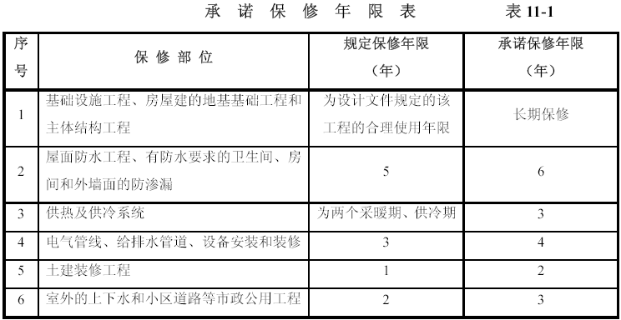
11.3.2 维修程序
(1) 维修任务的确定：
当接到用户的投诉和工程回访中发现的缺陷后，应自通知之日后2d 内就发现的缺陷进一步确认，与建设单位商议返修内容。可现场调查，也可电话询问。将了解情况填入维修记录表，分析存在的问题，找出主要原因制订措施，经部门主管审核后，提交单位主管领导审批。
(2) 工程维修记录由工程部门给指派维修单位，尽快进行维修，并备份保存。
1) 维修人员一般由原项目经理部或就近工程的项目经理部指派。当原项目经理已调离且附近没有施工项目时，应专门派人前往维修，工程部门主管应对维修负责人及维修人中进行技术交底，强调企业服务原则，要求维修人员主动配合建设单位单位，对于建设单位的合理要求尽可能满足，坚决防止和建设单位方面的争吵发生。
2) 维修负责人按维修任务书中的内容进行维修工作。当维修任务完成后，通知单位质量部门对工程维修部分进行检验，合格后提请业/用户验收并签署意见，维修负责人要将工程管理部门发放的工程维修记录返回工程部门。
(3) 保修记录(见表11-2、11-3、11-4)
对于回访及维修，我单位均要建立相应的档案，并由工程部门保存维修记录。回访及维修记录主要有：
1) 工程回访记录表
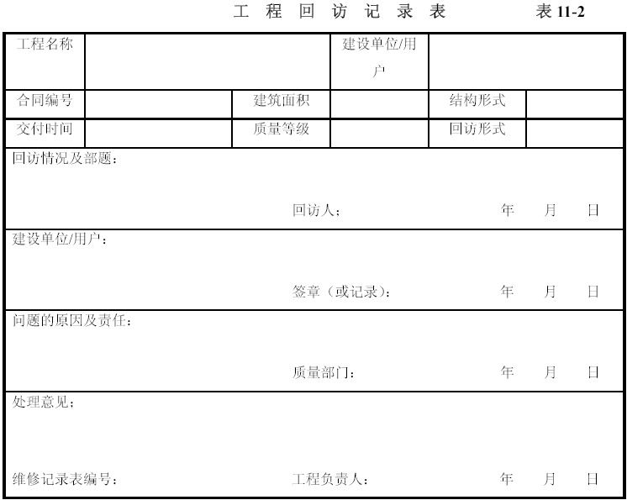
2) 回访工程质量问题汇总表
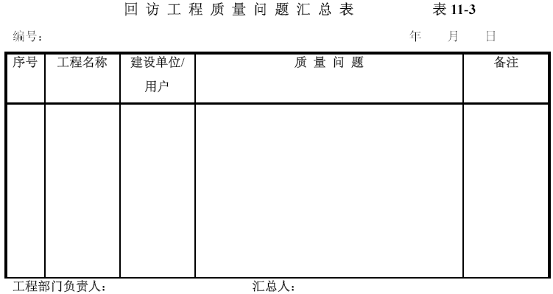
3) 工程维修记录表
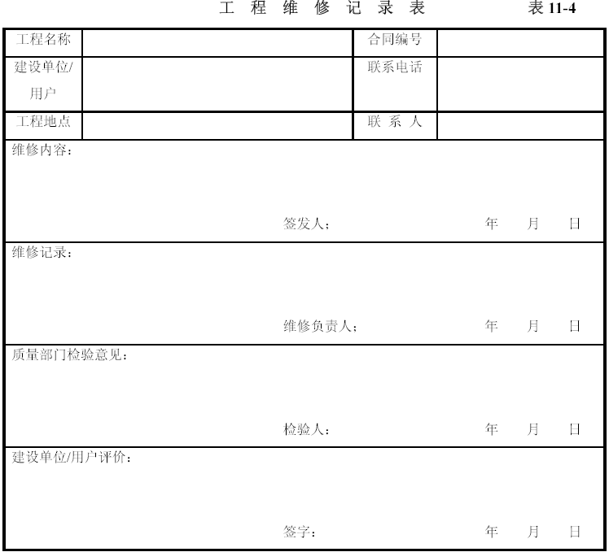

表2 施工平面布置图
1. 详见施工现场平面布置示意图（基础阶段） （附后）
2. 详见施工现场平面布置示意图（主体阶段） （附后）
表3 主要分项工程施工工艺框图
详见主要分项工程施工工艺框图（附后）
表4 施工进度计划
1. 详见基础及地下室结构工程施工流向计划（附后）
2. 详见基础及地下室结构工程施工网络计划（附后）
3. 详见基础及地下室结构工程施工段施工流向计划（附后）
4. 详见主体工程施工进度流向计划（附后）
5. 详见主体工程施工进度网络计划（附后）

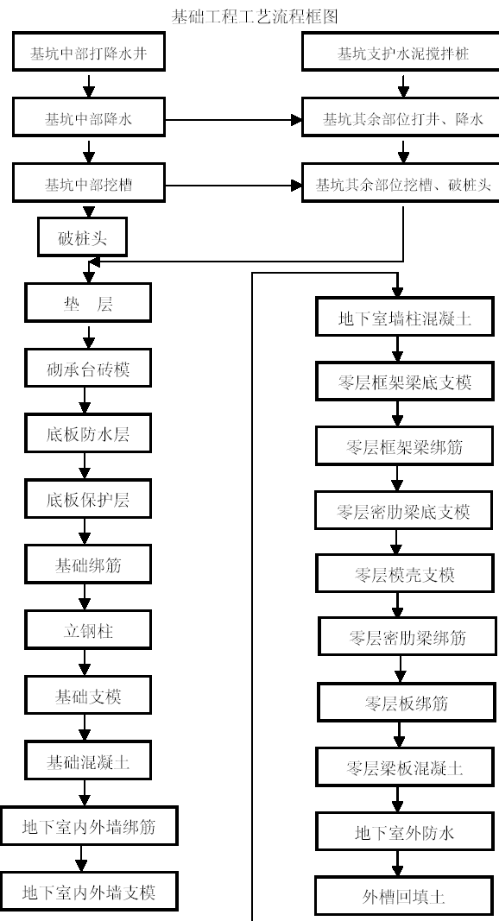
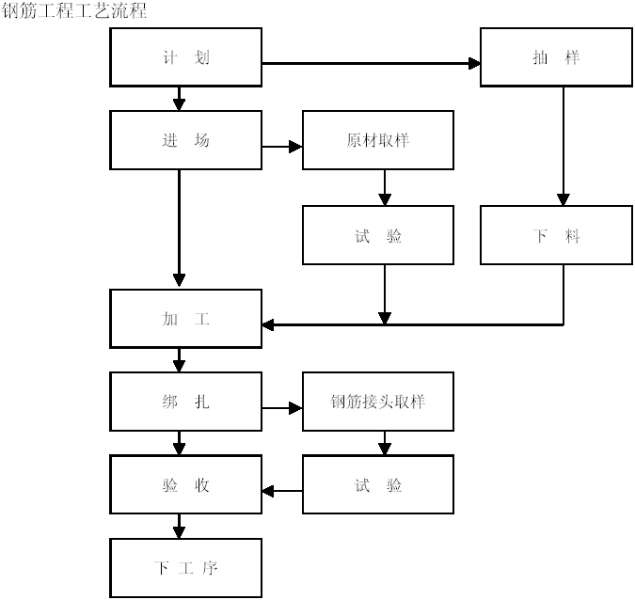
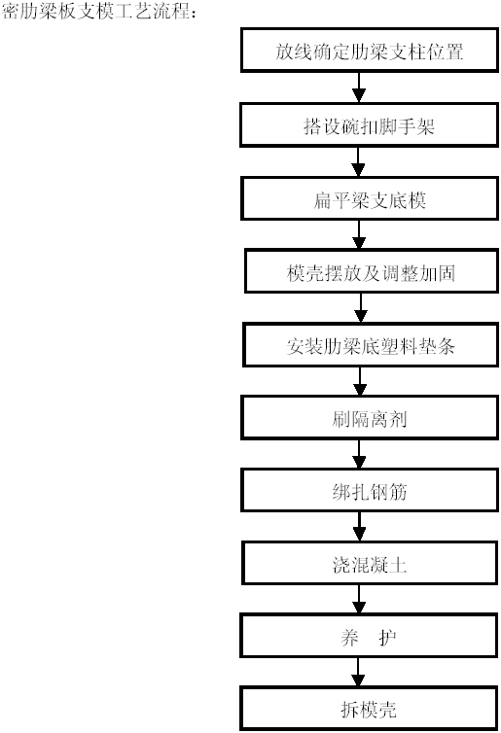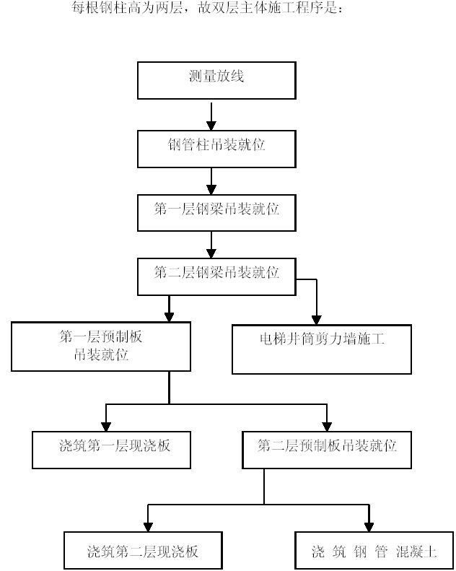
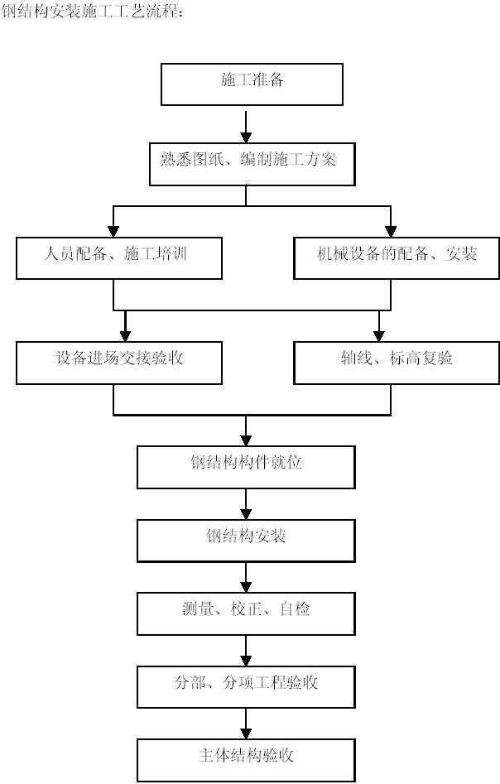
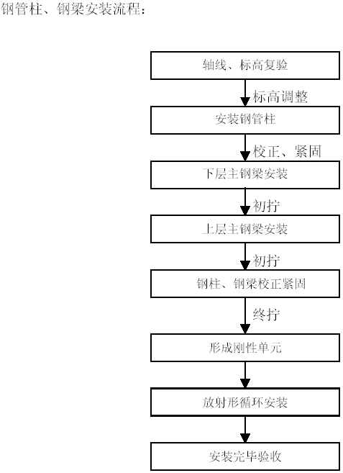

施工组织设计

1、概况

1.1工程简介
中心渔港一期工程位于舟山本岛普陀山浦东西两侧。

1.1.1工程内容
（1）中心渔港：300-500吨级浮码头栈桥四条（3#栈桥140.5*6米，4#栈桥
136.5*6米，5#栈桥137.1*6米，6#栈桥133.3*6米），8个撑墩。
（2）渔政东海基地：千吨级固定码头一座（平台104.0*10米，1#栈桥165.5*6
米），浮码头2#栈桥148.1*6米，3个撑墩。

1.1.2工程结构
（1）引桥结构：靠岸的九跨采用Ф800mm钻孔灌注桩基础，每个排架2根，排架间距为9.5-10米；其余靠海打桩船能进入的地方采用600*600mm预应力钢筋混凝土空心方桩。桩上为现浇横梁，横梁上搁置预制空心大板。
（2）撑墩结构：采用600*600mm预应力钢筋混凝土空心方桩基础，每个
撑墩4根桩，上部结构为现浇墩台结构。
（3）码头结构：1000吨级码头采用高桩梁板结构。总长104米，分为各52
米的2个结构段，宽10米，桩基为600*600mm预应力钢筋混凝土空心方
桩，排架间距7米，每个排架4根桩，桩上为现浇横梁，横梁上搁置纵梁，
面板为叠合板。平台前沿设置人员上落的踏步平台及固定钢爬梯。

1.1.3主要工程数量表
根据投标文件，本次投标的主要工程数量见下表：

主 要 工 程 量 表
序号 | 工程项目 | 单位 | 工程数量
序号 | 工程项目 | 单位 | 中心渔港 | 东海基地 | 合计
1 | 钻孔桩工作平台 | m² | 1754 | 875.8 | 2629.8
2 | 钻孔桩钢护筒埋设 | t | 22.234 | 11.12 | 33.354
3 | 水上钻孔灌注桩成孔 | m | 2255 | 1160 | 3415
4 | 800mm钻孔灌注桩(C30) | 根/m³ | 72/1347.8 | 36/729.28 | 108/2077.1
5 | 800mm钻孔灌注桩钢筋 | t | 84.528 | 42.266 | 126.794
6 | 600*600预制方桩(C45) | m³ | 949.78 | 1115.83 | 2065.61
7 | 预应力方桩施打 | 根 | 88 | 108 | 196
8 | 现浇纵横梁(C30) | m³ | 497.52 | 768.66 | 1266.18
9 | 现浇混凝土板及板接缝 | m³ | 54.31 | 63.11 | 117.42
10 | 现浇码头及引桥面层 | m³ | 525.7 | 416.5 | 942.2
11 | 现浇引桥墩台 | m³ | 106 | 26.5 | 132.5
12 | 现浇护轮坎 | m³ | 62 | 48.3 | 110.3
13 | 现浇撑墩 | m³ | 280.75 | 105.28 | 386.03
14 | 制安靠船构件 | 件/ m³ |  | 16/19.76 | 16/19.76
15 | 制安水平撑,剪刀撑 | 件/ m³ |  | 18/22.82 | 18/22.82
16 | 制安纵梁 | 件/ m³ |  | 56/181.8 | 56/181.8
17 | 制安空心板 | 件/ m³ |  | 130/174.46 | 130/174.46
18 | 制安空心大板 | 件/ m³ | 224/989.96 | 132/572.4 | 356/1562.36
19 | 预应力钢筋 | t | 110.062 | 122.467 | 232.529
20 | 预制件钢筋 | t | 181.283 | 163.945 | 345.228
21 | 现浇钢筋 | t | 85.821 | 87.766 | 173.587
22 | 150KN系船柱 | 个 | 9 | 9 | 18
23 | 预埋铁件 | t | 8.397 | 9.449 | 17.846
24 | 橡胶支座 | 块 | 936 | 546 | 1482

1.1.4施工技术标准
本工程施工中的所有材料、设备、工艺和施工质量均符合如下技术规范的要求，施工组织设计的编写遵循施工技术规范和工程质量检验评定标准， 本工程施工及验收应遵循的主要施工技术规范和验收标准如下：
（1）交通部《水运工程混凝土施工规范》（JTJ268-96）；
（2）交通部《水运工程混凝土质量控制标准》（JTJ269-96）；
（3）交通部《港口工程地基规范》（JTJ250-98）；
（4）交通部《高桩码头设计与施工规范》（JTJ291-98）；
（5）交通部《港口工程质量检验评定标准》（JTJ221-98）；
（6）国家和地方政府颁布的有关技术法规和规范。
在工程施工期间，如上述标准或规范有修改或重新颁布业将遵循执行。

1.2、自然条件

1.2.1气象
工程位于舟山本岛，地处纬度地带，属北亚热带季风海洋性气候。冬季受蒙古高压的控制，盛行偏北和西北风；夏季盛行温热的东南风。
该地区常风向为N、SE，频率为11%；其次为NW、NN向，频率为9%。实测最大风速为18m/s（E、SE、SSE、NW）。多年平均风速为3.97m/s。

1.2.2水文
码头处的潮汐变化过程属于不规则半日潮型，港域内潮流呈往复流，涨潮由东南向西北，落潮由西北往东南。涨潮流速大于落潮流速，潮流流向与水道走向一致。
设计高潮位：+1.96m
设计低潮位：-1.65m
极端高水位：+2.92m
极端低水位：-2.31m
根据舟山市水文站提供的高程基准面资料，85国家基准面在定海潮站基准面以上7.538m。
码头位置处的波要素是：H_{1%}=1.74m，H_{s}=1.15m，波向135°,波长21.9m，原始波向SE。

1.2.3地质
根据所提供的设计图纸的说明，工程区的地质情况，其土质分为7个地质单元体：
（1）淤泥：层厚度约为0.3-1.4m，土层压缩性大，物理力学性质较差，不能作为基础持力层。
（2）淤泥质粉质粘土：层厚度约为13.6-36.7m，顶板标高约为1.2-8.7m，土层压缩性大，含水量较高。
（3）粘土：层厚度约为13.1-14.7m，顶标高约为-22.6- -23.5m，该土层的地基承载力较高，但土层分布不均匀，大部分钻孔中未见该土层。
（4）粉质粘土：层厚度约为5.4-42.2m，顶标高约为-19.9- -38.5m，土层分布较为均匀，地质承载力较高，是桩基的持力层。
（5）砂层：以中细砂、中粗砂为主，层厚度约为0.7-3.7m，顶标高约为-31- -45.6m，分布不均匀，多夹在粉质粘土中。
（6）粘土混砂砾、砂砾混粘土及碎石土层。
（7）风化基岩(J3)：棕红、肉红色，钻进厚度约为1.4-2.4m，顶标高约为-42.2- -43.5m。

2、施工总体安排
根据本工程的结构型式和现场的施工条件，总体施工安排上作如下考虑：分两部份，采用二种不同的施工工艺，基本上同时进行施工。

一、陆上施工部分
1．施工范围：
（1）1~6#栈桥的全部钻孔灌注桩。
（2）上述桩的现浇横梁。
（3）1~6#栈桥的全部预制空心大板。
（4）1~6#栈桥的全部现浇面层砼。
2．施工顺序：
由岸上向海逐跨搭设施工工作平台

由海向岸逐跨施工钻孔灌注桩

由海向岸逐跨浇注横梁
由海向岸逐跨拆除施工作业平台

由岸向海逐跨安装预制空心大板

由海向岸逐段浇注面层砼

3、主要施工方法：
（1）施工作业平台搭设
平台采用支撑在钢管桩上的型钢横梁、纵梁、木板面层结构，宽度6米，长度满足各栈桥施工作业需要。同时搭设两座平台。搭设方法：用兵15~25吨履带吊机吊加30KW电动振动锤，由岸向海逐跨搭设。
（2）钻孔灌注桩施工
每座平台上二台钻机，由海向陆逐跨施工，下钢筋笼和浇注砼既可以用钻机的起重设备，又可用吊机辅助作业。
（3）横梁浇注
紧跟桩基逐跨施工，利用平台纵、横梁悬吊底侧模，人工手推车浇注砼。
（4）空心大板预制
在海堤后方的陆上适当位置建设临时预制场。
（5）空心大板安装
用贝雷片组装成双导梁架桥机，由岸向海逐跨安装。

二、水上施工部分
1．施工范围
（1）全部预应力钢筋混凝土空心方桩的沉桩。
（2）1#~6#栈桥方桩基础的横梁施工。
（3）全部撑墩的施工。
（4）千吨级固定码头的施工。
2、施工方法
与常规的码头施工相同。
以上总体施工安排的优点是：两部分同时施工，互不影响，有利于缩短工期。缺点是：投入较大。无论是设备和管理力量的投入都比较大。但我单位有足够的设备和管理能力，实施上述施工方案，总工期可以缩短21天。

3、施工总流程图

3.1.钻孔灌注桩基础栈桥施工流程图
测量放线
平台钢管桩施打
平台钢管桩加工

搭设平台
平台材料加工
施放钻孔桩桩位

钻孔桩钢护筒埋设
钻机定位、钻孔
泥浆检查

清孔，测孔深、沉淤
泥浆循环
废渣土外运

沉放钢筋笼
钢筋笼制作
下导管，第二次清孔

灌注砼
配制砼
钻机移位

现浇横梁
平台拆除
空心大板安装

3.2.千吨级码头施工流程图
施工准备
施工船舶进场
测量基线布置
预制场台座建设
方桩水上沉桩
预应力方桩预制

水上夹桩
靠船构件安装
桩头处理
现浇下横梁
靠船构件预制
现浇踏步板

纵梁、水平撑、剪刀撑安装
纵梁、水平撑、
剪刀撑预制
现浇上横梁
实心板预制

实心板安装

现浇封头面板
现浇面板

现浇护轮坎

系船柱安装

4、主要工程项目施工方法

4.1施工测量及试验和试验设备

4.1.1施工基线和水准点的布设
根据业主提供的平面控制点和高程控制点，在施工区域内布置并测设施工基线和水准点，程序如下：
（1）复核业主提供的平面布置控制点和水准点；
（2）布置并测设施工基线和水准点，基点布设在通视良好，不易被干扰和损坏的地方并能有效覆盖整个施工区域。考虑到施工现场情况，基点用混凝土墩做成（混凝土墩下打木桩做基础），点位以十字铜头标记，并设置明显的保护标志；
（3）整理测量报告和绘制施工测量平面图，报工程师审批，
（4）施工期间定期对基线及水准点进行复核。

4.1.2测量仪器

测量仪器一览表
名称 | 型号 | 数量 | 产地
全站仪 | TC2002 | 1台 | 瑞士
经纬仪 | T2 | 4台 | 瑞士
水准仪 | N3 | 2台 | 瑞士

4.1.3测量精度控制
（1）施工基线方向的允许角度误差值为12秒。
（2）施工基线长度的允许误差值为1/10000。

4.1.4试验和试验设备
本工程在进场后临时设施建设时，设立现场实验室，面积约80m²(见施工总平面布置图)。
工地实验室配备足够人员，实验室工作人员均要有相应资质和上岗证。 工地实验室为检验工程所用原材料及混凝土施工质量控制而设立，主要试验项目及配备检测设备仪器见下表：

主要试验项目及配备检测设备仪器表
类  别 | 名称 | 检 测 项 目 | 主要设备名称
原  材  料  物  理  力  学  性  能  指  标 | 水  泥 | 标准稠度和凝结时间 | 标准稠度和凝结时间测定仪
原  材  料  物  理  力  学  性  能  指  标 | 水  泥 | 安定性 | 雷氏夹
原  材  料  物  理  力  学  性  能  指  标 | 水  泥 | 细度 | 负压筛
原  材  料  物  理  力  学  性  能  指  标 | 水  泥 | 比表面积 | 比表面积测定仪
原  材  料  物  理  力  学  性  能  指  标 | 水  泥 | 胶砂强度 | 标准试模4*4*16
原  材  料  物  理  力  学  性  能  指  标 | 水  泥 | 比重 | 比重瓶
原  材  料  物  理  力  学  性  能  指  标 | 钢材 | 力学性能及拉弯性能检测 | 万能材料试验机
原  材  料  物  理  力  学  性  能  指  标 | 钢材 | 焊接性能 | 万能材料试验机
原  材  料  物  理  力  学  性  能  指  标 | 砂 | 表观密度及堆积密度 | 李氏比重瓶及测量筒
原  材  料  物  理  力  学  性  能  指  标 | 砂 | 颗粒级配筛分 | 摇筛机及分析筛
原  材  料  物  理  力  学  性  能  指  标 | 砂 | 含泥量及有机质含量 | 玻璃器皿
原  材  料  物  理  力  学  性  能  指  标 | 碎石 | 粒径级配 | 分析筛
原  材  料  物  理  力  学  性  能  指  标 | 碎石 | 针片状含量 | 石针、片状规准仪
原  材  料  物  理  力  学  性  能  指  标 | 碎石 | 压碎指标 | 压碎指标测定仪
原  材  料  物  理  力  学  性  能  指  标 | 碎石 | 含泥量及泥块含量 | 玻璃器皿
原  材  料  物  理  力  学  性  能  指  标 | 碎石 | 表观密度及堆积密度 | 比重瓶及测量筒
施  工  质  量  控  制 | 混凝土 | 混凝土配合比设计 | 搅拌机、试模、压力机
施  工  质  量  控  制 | 混凝土 | 混凝土3d、28d抗压强度 | 抗压强度试模
施  工  质  量  控  制 | 混凝土 | 坍落度 | 坍落度筒
施  工  质  量  控  制 | 混凝土 | 初（终）凝时间 | 电动阻力贯入仪
施  工  质  量  控  制 | 混凝土 | 含气量 | 含气量测定仪
施  工  质  量  控  制 | 混凝土 | 保护层厚度 | 探测仪
施  工  质  量  控  制 | 混凝土 | 其他 | 抗渗、砂浆试模、维勃稠度仪，标准养护室、电动取芯机等

实验室内设置力学性能，物理性能，水泥试验检测室，混凝土配合比搅拌成型室，标准养护室，样品储藏室和办公室。
在建立工地实验室的同时，选取1-2家具有CMA认证资质的检测单位，并申报监理工程师批准后，作为工地实验室的补充，进行工地实验室不具备检测条件的项目检测。如减水剂性能测试，必要时进行砂中氯离子含量测定及钢材的化学分析等。
所有结构用料运到现场后，均要按规范频率和数量抽检，取样及检测过程配合监理工程师执行“见证取样”规定，所有试验项目在自检的同时执行监理工程师的平行抽检的指令或规定。

4.2.钻孔灌注桩基础栈桥施工
本工程一共有六座栈桥，由东向西方向分布分别是1#~6#栈桥。接岸段总工程量如下：φ800水下灌注桩106根；岸上空心板预制及安装348块，其中。栈桥施工包括:钻孔灌注桩平台施工、钻孔灌注桩施工、现浇横梁施工、陆上预制空心板、陆上空心板安装、现浇面层砼施工六分项工程。六座栈桥由东向西方向施工，每两座为一个工作段，共分为三个工作段。下一个工作段的施工等上一个工作段的施工材料回收后再进行。每座栈桥的施工流程如下：
钻孔灌注桩平台施工
↓

钻孔灌注桩施工
↓

现浇横梁施工
↓

陆上预制空心板 → 陆上空心板安装
↓

现浇面层砼施工

4.2.1.钻孔灌注桩平台施工
钻孔灌注桩施工平台搭设的施工工艺流程图如下：

沉钢管桩

支架搭设

支架焊接

模板铺设

栏杆焊接

根据现场环境的勘测，钻孔灌注桩的施工场地处于浅滩上，而浅滩面上2~3m为淤泥层，不能支承施工机械及施工时的荷载。因此，在钻孔灌注桩施工前，先采取震动下沉φ400钢管桩作为支承桩，【20槽钢作支架，50mm厚的木板作面板搭设施工平台，作为钻孔灌注桩的施工工作面用。而钢管桩长度的确定，由于在投标图纸总说明当中，地质勘测中第二个单元的土体没有具体标明土层标高等详细的情况，目前钢管桩的长度暂时按照10~12m设计，在施工当中如遇到不满足要求的情况再作加长。1#~6#栈桥的结构形式基本相同，在施工方案中就不一一列举，现以3#栈桥为例，说明其具体的施工方法。

a.测量放线
首先要设定施工平台的顶面标高。3#引桥中最高的钻孔灌注桩桩顶标高为+2.50m，现浇横梁的最高点为+3.85m，根据施工方便的原则，设定3#引桥的面标高为+3.85m，设定此标高是因为在钻孔灌注桩以及现浇横梁的施工中，需要有如履带吊机，及钻孔桩机等机械在走动，施工平台太低，会造成钻孔灌注桩的桩头或预留钢筋高出施工平台而对施工造成影响。而施工平台太高，又会因高差大对钻孔灌注桩及现浇横梁施工带来不便。实际测量时用经纬仪定向，水准仪控制标高。

b.沉钢管桩
根据测量所放样所定出的方向及位置，采用履带吊机加电动震动锤从岸边开始将10~12m长φ400钢管桩沉入土中。用水准仪控制，沉至设定的标高时，检查单桩的承载力是否能满足施工荷载的要求，如不满足，则接桩再打，满足则进行下一根桩的施工。钢管桩的中心间距为4.0m，每跨长度为5.0m，3#引桥φ400钢管桩沉桩顺序见下图：

c.槽钢支架搭设及焊接
每一排钢管桩上安放背靠背焊接起来的[20槽钢横梁，槽钢与钢管桩要紧密接触，然后焊接，如接触不平整还需在钢管桩面上先焊接一块钢板再安放槽钢横梁，槽钢横梁长度为6~6.5m。横梁焊接好后，在横梁上按照0.75~1.0m的间距安装[20槽钢纵梁，纵梁与横梁接触点要电焊机焊接。在主要的干道上，纵梁要用2~3根槽钢安装。

d.模板铺设及栏杆焊接
整个支架成型以后，为了便于人员的行走和安全通过，在纵梁的面上铺设50mm厚木板，在横梁上焊接小钢管及挂上安全网。每沉桩一跨，就安装一跨的槽钢支架，铺摊一跨的厚木板，如此循环，直到满足最离岸一根钻孔灌注桩可以施工为止。到此，整个施工平台的施工就算完成，在整个施工的过程中，测量人员要是始终控制好施工平台施工的方向及标高，防止位置的偏移。施工平台的施工进度按照10m/天计算，一座施工平台要在10天内完成，钻孔灌注桩施工平台施工简见下图：

4.2.2.钻孔灌注桩施工

4.2.2.1.钻孔灌注桩的施工工艺流程如图：

不合格
合 格
合 格
不 合 格
定 桩 位
钢护筒设置
钻机定位
钻 孔
泥浆检查
清 孔
测孔深、沉淤
沉放钢筋笼
钢筋笼制作
下 导 管
第二次清孔
测 沉 淤
安放隔水栓
灌注混凝土
拔出导管
钻机移位
泥浆循环
配 制 砼
合 格

废渣土外运

4.2.2.2施工方法
a.护筒埋设
钻孔桩护筒采用3mm厚钢板制作，高3~4m，直径为设计桩径+0.02m，护筒埋设高出桩顶60cm以上，并保证护筒底部低于淤泥层底标高。钢护筒采用震动锤震动埋设的施工方法，埋设要保持垂直，桩位钢护筒中心与桩中心偏差不大于50mm，护筒斜度偏差小于1%。

b.泥浆池设置
泥浆循环池布置根据现场施工场地情况，沿引桥两侧边布置，由钢板焊接形成，泥浆处理池由泥浆池和沉淀池组成，形成泥浆循环系统。因钻孔灌注桩数量不多，钻孔桩施工时，对沉淀池中沉渣及灌筑砼时溢出的废弃泥浆及时用手推车运至允许的弃土区，严防泥浆溢流污染海面。

c.泥浆配制泥浆系统：
根据每孔的实际量确定泥浆池及废浆池的容量，该工程采用每台机用一个循环池，泥浆采用原土造浆，遇砂层等不良层时，加适当膨润土造浆。制备的泥浆应满足下述要求：
粘度：一般地层16～22S，松散砂层19～28S。
含砂率：新制泥浆小于4%，循环泥浆不大于8%。
胶体率：不小于90%。
PH值： 8～10。
比重：粘性土中，泥浆比重1.1～1.2kg/L，砂土和较厚的夹砂层为1.2～1.3，砂卵石层为1.3～1.5，清孔泥浆比重为1.15kg/L。

d.成孔及清孔：
根据我单位施工经验及现场情况，采用TXB-1000A型回转钻机带动笼式合金钻头成孔，在正常的施工条件下，1天~1.5天可以完成一根钻孔灌注桩的成孔及清孔工作，在施工过程中，一座引桥采用两台钻机，按先离岸后近岸的顺序施工。
钻机安装就位后，底座和顶端应平稳，不得产生位移。顶部的起吊滑轮缘、转盘中心和桩孔中心在同一铅垂线上，其偏差不得大于20mm，以确保钻孔桩垂直度误差小于或等于0.5%H（H为桩长）的要求。
正式钻进前，先启动泥浆泵，使之空转一段时间，待泥浆输入孔口一定数量后方可正式钻进。开始钻进时，应控制进尺速度及钻压，采用“低压慢进”措施，待钻至护筒下1m后，再以正常速度钻进。
钻进速度根据土层类别、钻孔深度、供水量确定，对淤泥钻进速度不宜大于1m/分钟，以不超负荷为准。成孔须一次完成，中间不能间断施工作业，成孔完毕至灌注砼的间隔时间不能大于24小时。在成孔施工过程中应勤测泥浆比重，并定期测定粘度、含砂量、胶体率和稳定性，并应经常注意土层变化。
当钻孔距设计标高1m时，注意控制钻进速度和深度，防止超钻，并核实地质资料，判断是否达到设计要求的地层。钻孔到设计深度后，应对孔深、孔径和孔形等进行检查，检查合格后通知监理等有关各方进行终孔验收签证，验收合格后应立即进行清孔工作。
成孔至设计深度后，采用钻头在孔底空钻的方法进行第一次清换孔内泥浆。由于本工程粘土层较厚，成孔时应调整泥浆的粘度及比重，（粘度16～22S、比重1.1～1.2）根据现场踏勘情况，局部地区位于在淤泥层下有夹层存在，主要是以碎石、块石为主，夹有中粗砂、粉砂，成孔过程中应加以注意，如果遇到这种情况则需要调整泥浆的粘度及比重（粘度19～28S、比重1.3～1.5）。如果钻进困难，应采用冲锤处理。

e.钢筋笼制作安装
钢筋笼制作在现场进行，钢筋笼成型后采用吊机配合载重汽车吊运至相应桩位进行吊装就位。
①制作：钢筋笼纵筋下料，应按钢筋笼大样图尺寸要求，驳接时焊口必须符合规范规定，应按规范错开（同一截面内的接口不超过总数50%）。加劲箍筋焊接成闭合的圆箍，且应设在纵向钢筋的内侧，并与纵向钢筋的交接点全部焊接牢固，以便其真正起到加劲钢筋的作用，使钢筋在运吊中避免产生不可恢复的变形。螺旋箍在纵向钢筋的外侧，其焊接应均匀，间隔距离符合设计和规范要求。控制平整度误差不超过50mm。钢筋笼成型后应经有关人员验收合格方可安装。吊装钢筋笼的桩孔，应预先清理干净，并标出定高度。钢筋笼入孔后，应按其保护层厚度要求调正固定，使其在灌注砼时，不移动不上浮。钢筋笼制作的允许偏差应满足规范要求。
②吊装：吊装钢筋笼入孔时，不得碰撞孔壁。灌注砼时，应采取措施，校正设计标高固定钢筋位置。为了便于运吊和避免钢筋笼产生较大的变形，钢筋笼过长，可采取分段接驳的方式，上下节拼接时，主筋采用单面搭接焊，搭接长度为10d。

f.砼灌注：
采用自制的螺纹接头法兰导管浇筑水下砼。砼由陆上搅拌站搅和，手推车运输，砼坍落度18～22cm，砼面上升速度大于2m/h，埋管深度为2～6m，严禁埋管过深和灌浆管拔出砼面，并做好试件留样工作并按标准条件养护，以备试验用。
桩体水下混凝土采用425#普通硅酸盐水泥，粗骨料采用碎石，其最大粒径不大于导管内径的1/6～1/8和钢筋净距的1/4，同时不大于40mm，细骨料采用中砂。混凝土的配制强度应大于设计强度15%，混凝土的含砂率40～50%，水灰比采用0.45，为使混凝土拌合物有良好的和易性，在运输和灌注过程中无显著离析、泌水，其塌落度取18～22cm（以孔口检测的指标为准）。每立方米混凝土的水泥用量不小于360kg，宜掺外加剂。
灌注水下砼是确保成桩质量的关键工序，灌注前应做好一切准备工作，保证砼灌注连续紧凑地进行。单桩砼灌注时间不应超过6小时，上升速度不小于2m/h。砼灌注用导管直径250mm，壁厚大于5mm，导管第一节管大于6m，标准节长度2m。导管应全部安装在桩孔内，安装位置居中，导管底端距孔底0.3～0.5m。隔水塞用混凝土预制或袋装砼，用铁丝悬挂于导管内。砼灌入前应先在储料斗内灌入少量水泥砂浆，然后再灌注砼，等储料斗内初灌砼足量后，方可截断隔水塞的导结钢丝，将砼灌注孔底。砼初灌量应能保证砼灌放后，导管埋入砼深度不少于1.0m。
砼灌注过程中导管应始终埋在砼中，严格控制导管不能提出砼面。导管埋入砼面以下的深度保持在2～4m之间，最小埋入深度不得小于1m，最大埋入深度不大于6m。导管应勤提勤拆，一次提留拆管不得超过6m。砼灌制中应防止钢筋上浮。砼实际灌注高度应比设计桩顶标高高出0.6m，以确保桩顶砼能符合设计强度要求。
必须对每一根桩做好一切施工记录，每根桩留取混凝土抗压强度试件2组，并提交试验结果，整理好资料提交给监理工程师。

4.2.2.3施工布置及施工机具配置
施工布置
a.钻孔桩施工分二个桩机组施工，每个桩机组2台桩机。第一桩机组负责1#、3#、5#栈桥，共50根桩，第二桩机组负责2#、4#、6#栈桥，共56根桩，每座栈桥在施工平台搭设完成后，由海侧向岸侧逐根施工钻孔灌注桩。
b.泥浆池在施工平台两侧布置，钢筋笼加工场地设于岸边空地，施工平台留出施工便道。
主要施工机具如下表所示：
序 号 | 名 称 | 用 途 | 规 格 | 单 位 | 数 量
1 | 钻桩机 | 成孔  施工 | TXB-1000A | 台套 | 4
2 | 泥浆泵 | 成孔  施工 | 3PNL | 台 | 6
3 | 电焊机 | 钢筋笼制安 | ZX5、BX1 | 台 | 3
4 | 钢筋切割机 | 钢筋笼制安 | CT14-40 | 台 | 1
5 | 钢筋弯曲机 | 钢筋笼制安 | H-400 | 台 | 1
6 | 灌浆导管 | 砼浇筑 | Φ250mm | 套 | 4
7 | 砼料斗 | 砼浇筑 | 1m³ | 个 | 4
8 | 吊车 | 8t |  | 辆 | 1
9 | 柴油发电机 | 200kW |  | 台套 | 1
10 | 其它机具 | 根据施工需要配备

因为施工的工期较紧，每座引桥的钻孔灌注桩数量为16~20根，目前按照每台两天一根桩的速度计算，两台钻机20天可完成一座引桥的施工。

4.2.3.现浇横梁施工
1#~6#栈桥的现浇横梁一共有60根，其编号及断面尺寸如下表：

陆上现浇横梁数量分类表
横梁编号 | 断面尺寸 | 数量 | C30砼方量
ZHL2 | （500*650/1200*900）*6000 | 54 | 111.24
ZHL3 | （500*650/1200*900）*7000 | 6 | 14.40
合计 |  | 60 | 125.64

现浇横梁施工工艺流程如下：
桩头凿除 → 模板安装 → 钢筋绑扎 → 砼浇注

→ 模板拆除

a.钻孔灌注桩桩头头凿除
在钻孔灌注桩强度达到100%后，就可以进行桩头凿除的施工，为保证桩头凿除完后桩顶的砼强度符合设计的要求，而且桩头凿除的工程数量不大，采取人工凿除的施工方法，凿除后的桩顶标高以伸入横梁5cm控制。

b.现浇横梁模板制安
在桩头凿除及清洗完之后，可进行横梁模板的安装。横梁模板采用悬吊散拼的形式，直接计算横梁的标高及平面位置尺寸后，在钻孔灌注桩施工平台的纵梁上用【20槽钢焊接现浇横梁的立柱及底梁。支架焊接完成后先拼装底板及侧板，模板拼装后要调整至规范允许的范围内，两端的封头板要等钢筋绑扎完成后才能安装。

c.钢筋开料及绑扎
钢筋开料在岸边的加工场地进行，开料时严格按照施工图纸施工，由于与钻孔桩同时施工，为防止材料的混乱，开料后马上做好标示或用轻便运输工具运往现场。
模板安装经监理验收通过后，开始钢筋的绑扎。由于现浇横梁的钢筋都比较简单，施工时主要是要注意钢筋的数量及预埋件的安装位置。

d.现浇横梁砼浇注
钢筋绑扎通过验收后，开始砼的浇注。由于现浇横梁的砼方量不大，现浇横梁砼的搅拌与陆上预制空心板统一安排，砼采用手推车运至现场浇注，为保证砼的质量，整个砼浇注过程中相关各工种要有人现场值班。

e.现浇横梁的砼强度达到75%后，横梁的模板就可以拆除，每拆除完一根横梁的模板后，履带吊机配合震动锤开始回收该跨的施工材料。
现浇横梁模板拼装见下图：

4.2.4.引桥空心板预制
六座引桥的空心板预制共348块，其中钻孔灌注桩上部安装的数量为216块，具体的规格及数量如下表：
构件编号 | 数量 | 结构尺寸
KB1 | 116 | (1420/1470)*550*9500
KB2 | 116 | (1400/1500)*550*9500
KB1’ | 12 | (1420/1470)*550*9460
KB2’ | 12 | (1400/1500)*550*9460
KB3 | 2 | (1420/1470)*550*3360
KB4 | 2 | (1400/1500)*550*3360
KB5 | 22 | (1420/1470)*550*9000
KB6 | 22 | (1400/1500)*550*9000
KB5’ | 12 | (1420/1470)*550*8960
KB6’ | 12 | (1400/1500)*550*8960
KB7 | 2 | (1420/1470)*550*4210
KB8 | 2 | (1400/1500)*550*4210
KB9 | 2 | (1420/1470)*550*6610
KB10 | 2 | (1400/1500)*550*6610
KB11 | 2 | (1420/1470)*550*4910
KB12 | 2 | (1400/1500)*550*4910
KB13 | 2 | (1420/1470)*550*3610
KB14 | 2 | (1400/1500)*550*3610
KB15 | 2 | (1420/1470)*550*4210
KB16 | 2 | (1400/1500)*550*4210
合计 | 348

预制场地选择
根据现场的地形及六座引桥的分布，5#~6#引桥与1#~4#引桥没有施工道路相连，因此选用两个施工场地作为空心板的预制，1#预制场地预制1#~4#引桥的空心板，2#预制场地预制5#~6#引桥的空心板。两个预制场地都设于靠近道路的某个合适场地上。
由于预制构件的数量较多，预制构件的周转期需要10天左右，为满足施工的进度要求，1#预制场地配置10条的生产线，每条生产线可施工4~5块的空心板。2#预制场地的数量可以减半，每个预制场地配置有各自的钢筋加工场、模板加工场及搅拌设备。空心板预制的施工流程及机械设备配置如下：

模板制作 混凝土拌制
↓ ↓

钢筋加工绑扎→模板安装→混凝土浇注→养护、转堆

空心板预制施工流程图

主要机械设备如下：
拌和系统：四台0.4m³自落式混凝土搅拌机；
手推车20台；
15t轮胎吊机一台；
15t平板车二辆；
风电焊、D40插入式振捣棒等配套设施；

a. 钢筋
钢筋在车间开料加工好，运送到现场，直接在底模上绑扎成形。

b. 模板
底模：底模采用C20混凝土结构，四周边上铺设φ20mm左右的透明软塑料管作止浆用，防止构件裙脚漏浆。底模两侧预埋[10槽钢作侧模支撑用。如下图：
侧模及封头板：侧模全部采用整片式钢模板或定型钢模板拼制，中间空心部分采用冲汽胶囊内胆形成，冲汽胶囊由厂家定做。端头有冲汽胶囊部分采用木模板。加工套数为6套。
脱模剂：采用柴油、石腊、滑石粉按一定配合比混合而成。

c. 混凝土浇注
混凝土由拌和机供应，手推车运送到现场。混凝土入仓根据各构件特征，制作手推车的上料支架，砼直接用手推车入仓。D40插入式振捣棒振捣密实，人工抹面。
构件面上按设计要求需凿毛处理。处理方法为：在已浇注完成的砼面上涂刷缓凝剂，在适当的时间砼初凝后，用高压水枪冲涮混凝土表面，至露出骨料而成毛面，但应确保骨料不松动或掉落。当上述方法处理效果不满意时，人工凿毛加以补充。混凝土浇注完后，洒淡水潮湿养护14天。

e. 构件转堆
构件混凝土强度达到设计强度的70％后，即可进行转堆作业，转堆用45t汽车吊机将构件吊到平板车上，到堆场后再由20t汽车吊机堆放。采用多点支垫，堆高3~4层。堆放时做好标示，便于安装时出运，堆场场地应平整并压实。
空心板预制每天完成3~4块，四个月内全部完成。

4.2.5.陆上空心板安装
所有陆上安装的空心板都在陆上预制场地预制。在现浇横梁及预制空心板的强度达到100%强度满足设计要求后，即可进行预制空心板安装工作。由于重量最大的空心板约11.5t，安装采用拼装20吨双导梁式架桥机施工，配以龙门吊和运梁平车。安装施工时，注意构件规格及位置的准确性，避免返工情况的出现，空心板的安装应符合图纸及规范范的要求。

a.空心板安装的施工流程如下；
现场检查
测量放样、定出支承线
拼装双导梁架桥机
龙门吊就位
铺设该跨导梁枕木、轨道
龙门吊吊装板至桥面轨道平车
卷扬机拖空心至架桥机位置
架桥机吊空心板、横移梁就位
架桥机安放导梁处的空心板
架桥机安放中间跨空心板
铺设桥上枕木、轨道

龙门吊吊装梁上平车
卷扬机拖梁到位

b.安装方法
引桥空心板采用20吨龙门吊及20吨双导梁架桥机配合安装。导梁移至安装跨后，将中、后支墩的行走轮系统转向90度，放下前支墩。空心板用轮胎吊及20t平板车运至引桥根部，通过龙门吊将空心板置于运梁小车上，沿轨道将梁运到安装跨的后方，然后由架桥机上的平车起吊空心板通过架桥机导梁移至安装跨，安装的位置由横移小车控制，确定位置准确后安装。如此重复，安装完一跨后，中、后支墩行走轮系统转向90度，前移导梁至下一安装跨。导梁前移时，将上横梁等移至后端，并加平衡压重，收起前支腿缓慢前行，以确保安全。加长铺设运梁小车轨道，进行下一跨的安装工作，直至全部安装完成。
桥侧最外边梁安装由于位于架桥机导梁下，无法一次性安装就位，且受梁间距影响，施工时须先将最外边梁安放，然后进行滑梁、横移安装就位后，才进行中梁一次性安装。空心板安装示意图如下：

4.2.6.现浇面层砼施工
在整座引桥的空心板安装完成后，开始进行面层砼的浇注。施工的顺序是由引桥端部向岸边施工，具体的施工方法如下：
a.清理引桥顶面：先人工彻底清除空心板顶面的施工垃圾，凿除松动混凝土、浮浆及各种油渍，然后采用高压水冲洗主梁顶面，待安装完钢筋网后，再次用高压水清洗干净主梁顶面方可浇注混凝土。
b.测量放样：首先对整个主梁顶面的实际标高进行全面的复测，以便采取措施，保证面板层厚度比较均匀一致，不小于设计厚度。测量定出模板安装高度。
c.钢筋绑扎架立砼浇注通道：按照图纸的规格和数量绑扎钢筋，超过12m的钢筋需要采取搭接的方法绑扎，搭接长度为35d。浇注混凝土前架设混凝土运输机具的通道，避免机具碾压钢筋网发生变形、变位，使钢筋网位置始终保持在距引桥面有保护层的距离，并使其在假缝的地方要连续通过。
d.浇注混凝土：混凝土采用Ｃ30混凝土，由砼搅拌机拌制，手推车运输到现场浇筑，浇注混凝土前，对主空心板顶面淋水，在梁顶潮湿时浇混凝土：一是利于主梁于铺装混凝土紧密结合，二是对主梁降温，降低混凝土水化热减少混凝土收缩。尤其夏天，除对砂石淋水降温外，避开酷暑时间而选择在傍晚时候开始浇注混凝土，同时搭设好防雨遮荫棚。混凝土采用 φ30插入式振动棒与平板振动器交叉振捣密实。

4.3.构件预制

4.3.1 预应力方桩预制
本工程的桩基础除栈桥部分的钻孔灌注桩外，尚采用C45的600mm×600mm预应力空心钢筋混凝土方桩,共2065.61m³/196根。其中渔政东海基地一期工程，在栈桥深水区撑墩和千吨级码头上，共1115.83 m³/108根；中心渔港工程，在栈桥深水区撑墩上共949.78 m³/88根。主要工程量及规格如下表：
桩长(m) | 渔政东海基地一期工程 |  | 中心渔港工程 |  | 备注
桩长(m) | 桩数量(根) | 砼方量(m³/根) | 桩数量(根) | 砼方量(m³/根)
27 | 8 | 7．69 | 8 | 7．69
32 | 8 | 9．04 | 2 | 9．04
33 | 8 | 9．31 | 2 | 9．31
34 | 19 | 9．56 | 2 | 9．56
35 | 7 | 9．85 | 6 | 9．85
36 | 13 | 10．12 | 22 | 10．12
37 | 14 | 10．38 | 18 | 10．38
38 | 5 | 10．66 | 2 | 10．66
39 | 8 | 10．928
40 |  |  | 4 | 11．202
41 | 2 | 11．476
42 | 8 | 11．75
43 | 2 | 12．02
44 | 6 | 12．29
45 |  |  | 16 | 12．56
46 |  |  | 2 | 11．93
47 |  |  | 2 | 12．29
48 |  |  | 2 | 12．65

a. 预制场地选择及机械设备配备
根据现场情况，预应力钢筋砼空心方桩600mm×600mm共196根，安排在我单位在附近租用的专业预制场内进行预制。预制场共布置4条预应力桩生产线，每条线可使用长度为100米，可同时预制2～3根桩，每条线周转为3天，平均每月预制100根桩左右。详见现场预制场平面布置图。
根据本工程实际情况，预制场拟配备以下机械设备
序号 | 设备名称 | 规格型号 | 单位 | 数量 | 备 注
1 | 拌 和 机 | 750L | 台 | 2
2 | 履 带 吊 | 65t | 台 | 1 | 方桩预制
3 | 轮 胎 吊 | 16t | 台 | 1 | 梁板和其他构件预制
4 | 平 板 车 | 15t | 台 | 2 | 梁板等构件运输
5 | 平板汽车 | 5t | 台 | 2 | 运输砼
6 | 装载机 | 3m³ | 台 | 2 | 拌和站用
7 | 张拉设备 | 通 用 | 套 | 4

b. 施工工艺流程
预应力混凝土预制方桩施工工艺流程见预制方桩施工工艺流程图图所示。

c. 施工方法

(a) 模板工程
模板采用定型钢底模和钢侧模。空心部分根据桩长订购直径为φ330mm的充气胶囊，预应力桩桩尖加钢桩靴。

钢筋加工、对焊 校核张拉机具

钢筋绑扎 调整初应力

安放钢筋骨架
清理台座 吊装侧模板 入胶囊 施加预应力
及安装联合器
胶囊充气

安装桩顶、桩尖模板
（安装压钢筋卡）

水泥、砂、石、水、减水剂 搅拌砼 浇筑砼 制砼试块

胶囊放气、拔出

拆模、养护

出运 转堆 脱模 编号 放松、切断预应力筋

养护 压试块，砼抗压强度达70%

预制方桩施工工艺流程图

为了防止胶囊在砼振捣作用下而导致上浮，沿胶囊通长方向按设计要求布置胶囊固定钢筋并与钢筋骨架固定牢固。
模板在砼浇注前要认真检查，确保模板安装的允许偏差满足规范要求。
在砼浇注过程中，配备木工值班，检查模板有无变形、支顶松动现象，确保模板在施工过程中符合要求。
拆模应在砼强度能保证其表面及棱角不因拆模而受到损坏时，方可拆除（一般宜在浇注完后24小时进行，胶囊放气及拨出时间应在砼确保其不因胶囊放气而发生沉陷及出现裂缝为准），一般约在砼浇注后2～3小时进行。

(b) 钢筋工程
钢筋原材料必须有出厂检验合格证书，加工前必须按规范分批量抽样试验。检验合格后方可使用。
主筋搭接采用闪光对焊。为了保证对焊接头质量，施焊前，必须对每个焊接工人每种钢筋的焊接产品按规范取样进行抗拉、冷弯试验，不合格者，取消其焊接资格。闪光对焊的接头应定期分批进行外观检查和机械性能检验，以保证焊接质量。
主筋对焊后应进行冷拉加工，以便调直、除锈和提高钢筋强度，冷拉采用控制冷拉率的单控方法进行。
钢筋在车间开料加工好后运至现场绑扎成型，钢筋骨架绑扎必须注意主筋接头的面积在同一截面内不得大于主筋总面积的50％。

(c) 施加预应力
施加预应力采用先张法，初始张拉必须均匀加载，并调整均匀，以防止张拉钢筋受力不均匀造成断筋。为了减少预应力筋的松驰影响，采用超张拉方法进行张拉。
张拉程序：
放松调整 持荷2min
0 0.6σ_{k} 0 1.05σ_{k} σ_{k}

砼浇注完成后，当砼强度达到设计强度的70％时才能放松预应力钢筋。预应力筋的放松采用楔形放松器放松的方法。
张拉过程应做好详细记录，并提交给监理工程师审核。

(d) 砼工程
所需用水泥、砂、石、水、外加剂等原材料必须符合规范要求，并事先将出厂合格证、抽样试验资料提交给监理工程师验证。
砼配合比在试验室设计试拌，并提交给监理工程师审核。
砼由拌和站拌制，用5t平板汽车车卡放置灰罐运送至现场，吊机吊灰罐沿线连续浇注，D50插入式振捣棒振捣密实，振捣应均匀，避免漏振，并应尽量避免碰撞钢筋、模板和充气胶囊，瓦工二次抹面。
在砼浇注过程中，充气胶囊要始终保持足够气压，内充气压大小为0.03～0.035Mpa。
因桩头部分钢筋较密，所以浇注桩头砼时，采用较小级配碎石的砼浇注，并用D30插入式振捣棒振捣密实，保证桩头部分砼的质量。
砼浇注完成后及时覆盖麻袋，洒淡水潮湿养护14天。

(e) 转堆
当桩砼强度达到70％时，放松、切断预应力钢筋后，用65t履带吊进行水平吊运转堆，起吊按设计要求采用四点吊。
桩在堆场用方木多点支垫，堆放层数不多于三层，同一型号的桩放在一起。堆放场地应平整、坚实，避免不均匀沉降。垫木要坚实、耐用，安放时，由测量工测标高，保证各垫木顶标高在同一水平面上。

(f) 桩出运
当桩砼强度达到100％并经外观检查合格后方可出运。用65t履带吊将桩直接吊入停靠在出运码头旁边的1000t方驳上，425kw拖轮拖运至现场施打。
桩出运按沉桩顺序分层装驳，装驳层数不多于三层。方驳拖运过程中采取加固措施：方驳两侧焊设封仓架，桩与封仓架、桩与桩之间采用木枋、木尖支顶牢固，避免桩在拖运过程中发生平移、倾倒事故。
d 施工进度安排
本工程共196根预应力砼方桩，平均每月预制100根，共二个月完成。

4.3.2 码头构件预制
本工程预制构件总数212件，混凝土总量380.66m³。工程数量统计如下：

工 程 数 量 一 览 表
序号 | 构件种类 | 数量(件) | 方量(m³/件) | 总量(m³)
1 | 面板B1 | 114 | 1.39 | 158.46
2 | 面板B2 | 6 | 1.34 | 8.04
3 | 面板B3 | 6 | 0.63 | 3.78
4 | 纵梁ZL1 | 28 | 3.7 | 103.6
5 | 纵梁ZL2 | 1 | 3.22 | 3.22
6 | 纵梁ZL2’ | 1 | 3.22 | 3.22
7 | 边梁BL1 | 26 | 2.76 | 71.76
8 | 靠船构件KCJ1 | 2 | 1.22 | 2.44
9 | 靠船构件KCJ2 | 12 | 1.24 | 14.88
10 | 靠船构件KCJ3 | 2 | 1.22 | 2.44
11 | 水平撑SPC | 14 | 0.63 | 8.82
 | 合 计 | 212 |  | 380.66

a 预制场地布置
构件预制安排在与预应力方桩同一预制场内进行，详见施工总平面布置图。
预制场机械设备配备详见预制预应力桩部分。

b 主要施工工艺流程及预制顺序
模板制作
混凝土拌制

钢筋加工绑扎
模板安装
混凝土浇注
拆模
养护、转堆
出运

预制顺序按照各种预制构件安装顺序进行，即按先安装先预制的原则进行：
靠船构件及水平撑预制
纵梁预制
边梁预制
面板预制

c 施工方法

(1) 钢筋
钢筋在车间开料加工好，运送到现场，直接在底模上绑扎成形。

(2) 模板
① 底模
底模采用C20砼结构，采用帮包底形式，四周边上铺设φ20mm左右的透明软塑料管作止浆用，防止构件裙脚漏浆。底模两侧预埋[10槽钢作侧模支撑用。
侧模
侧模全部采用整片式钢模板或定型钢模板拼制，端头有外露钢筋部分采用木模板。加工套数为面板8套、纵梁2套、靠船构件2套。
脱模剂
采用柴油、石腊、滑石粉按一定配合比混合而成。
模板装拆用16t轮胎吊机配合进行。
（3） 砼浇注
混凝土由拌和站供应，用5t平板汽车车卡放置灰罐运送至现场，浇筑时根据各构件特征，采用吊机＋吊罐和人工打铲入模等方法进行，然后用D40插入式振捣棒振捣密实，人工抹面。
构件端头有外露钢筋面按设计要求需凿毛处理。处理方法为：在该侧面的模板上涂刷缓凝剂，在适当的时间拆模后，用高压水枪冲涮混凝土表面，至露出骨料而成毛面，但应确保骨料不松动或掉落。
当上述方法处理效果不满意时，人工凿毛加以补充。
混凝土浇注完后，洒淡水潮湿养护14天。

（4） 预埋件
砼浇注前，应根据设计图纸和施工需要仔细设置、检查核对构件上的各种预埋件、孔洞，位置准确，安装牢固。

（5） 构件转堆、出运
构件砼强度达到设计强度的70％后，即可进行转堆作业，转堆用16t轮胎吊加15t平板车以及65t履带吊机将构件从底模转到堆场上。梁采用不设支点的单层存放，板采用多点支垫，堆高三层。堆场场地应平整并压实。
构件混凝土达到设计强度后，方可出运安装。出运时，在堆场用16t轮胎吊装车，15t平板车运送构件至出运码头前沿，利用65t履带吊装上方驳上运至施工现场。
d、 施工进度安排
预制构件共212件，计划51天完成。

4.4 千吨级码头施工

4.4.1 水上沉桩
渔政东海基地一期工程共108根600mm×600mm预应力钢筋砼空心方桩,其中直桩44根，斜桩64根。中心渔港工程共82根600mm×600mm预应力方桩，其中直桩46根，斜桩36根。

a. 主要船机配备
根据本工程实际情况，本工程的桩最长为48m，最大重量约32t。根据打桩船性能及本工程水域施工条件，本工程沉桩选用我单位自有的打桩船配MB－70柴油锤进行施工，运桩采用1000t方驳，425kw拖轮拖运。打桩船性能如下，能满足本工程沉桩需求。
打桩船主要性能：
桩船尺寸（长×宽×高） 43.8m×20.0m×3.6m
桩架高 53.55m
最大桩径 管桩φ1200，方桩600×600
最大桩长 42m＋水深
最大桩重 40t
最大倾角 30°
主要船机配备表
序号 | 船机名称 | 规 格 型 号 | 数 量 | 备注
1 | 打桩船 | 53.55m高桩架 | 1艘
2 | 桩 锤 | MB－70 | 1个
3 | 方 驳 | 1000t 长×宽：50×13.5 m | 1艘
4 | 拖 轮 | 421kw | 2艘
5 | 锚 艇 | 120HP | 1艘
b. 沉桩技术要求
沉桩以标高控制为主，贯入度作为校核，当桩尖已达到设计标高而贯入度仍较大时，继续锤击，使其贯入度达到15mm/击内，且继续锤击下沉深度一般不超过1m，当桩尖距离设计标高较大而贯入度已较小，且沉桩有困难时，继续锤击20击，其平均贯入度不大于控制贯入度，但桩尖距设计标高不宜超过1～2m。桩锤施打过程必须重锤轻击，严格按设计提供的控制标准进行施工，如沉桩过程中出现无法满足沉桩控制标准时，应及时会同业主、监理等研究解决。
沉桩质量检验标准为：
基桩沉放后，直桩桩顶偏位不大于50mm；斜桩桩顶偏位不大于100mm。桩身垂直度：≤1％。
c. 沉桩顺序
根据现场情况和工期要求结合打桩船的平面尺寸，沉桩平面施工顺序为：
千吨级码头及1#栈桥

2# 栈 桥
3# 栈 桥
4# 栈 桥

5# 栈 桥
6# 栈 桥

其中结构沉桩顺序为：先施打栈桥靠岸侧的基桩，然后往海侧逐根施打，最后施打码头平台（撑墩）基桩。详见千顿级固定码头基桩沉放顺序图。2#～6#栈桥及撑墩基桩沉放顺序与千顿级固定码头基桩沉放顺序相类似，先施打栈桥基桩，然后施打撑墩基桩。
沉桩前，应先将编制好的沉桩顺序报监理工程师审批。
d. 船位布置
桩船沉桩时，抛八字锚，带缆控制船横向移位，首尾抛锚带缆，控制前后移位，装桩方驳与打桩船两船纵轴线成T型布置。
e. 测量控制
利用设置在陆侧平行码头前沿线的基线进行打桩测量控制，采用经纬仪前方任意角交会控制。斜桩的定位标高设在施工水位以上，并尽可能接近桩顶标高，桩的平面扭角由打桩船上用六分仪对岸标进行控制。打桩时，用三台经纬仪测量控制，其中两台用于定位，一台用于校核，标高测量用水准仪。
打桩测量程序如下：

(1) 由打桩主管工程师编制打桩顺序；
(2) 测量工程师根据打桩顺序依次计算每根桩的座标及各个测站的测量控制数据，打桩主管工程师复核测量内业计算成果，主任工程师审核。将有关资料报监理工程师审批。
(3) 将打桩测量控制数据交给负责各测站司测的测量员进行现场测量。
(4) 测量工程师及主管工程师在打桩船上随时对打桩测量过程中出现的问题进行处理。
f. 沉桩要求
(1) 沉桩前，先根据桩位布置图结合沉桩允许偏差，校核各桩是否相碰；

(2) 对施工区域原有障碍物进行探明及清理；
(3) 在斜坡上定位，应根据现场实际操作的情况及已有施工经验，适当确定提前量定位下桩；
(4) 锤击过程中，桩锤、替打和桩应保持在同一直线上，避免偏心锤击；

(5) 桩垫的材料和厚度应严格按设计要求加工制作；
(6) 沉桩应尽量连续，不要中途停锤，以免土壤恢复而增加沉桩阻力；
(7) 每根桩必须作好原始记录，沉桩过程中出现的任何不正常现象都作好详细记录，并及时通知业主、监理工程师研究解决。打桩完成后，应及时将该桩的沉桩记录提交给监理工程师。
g. 夹桩
沉桩完毕后应即时进行夹桩，夹桩采用10×15cm及[12槽钢，纵横夹桩，将单个墩台的桩联成一稳定网络结构，增强稳定性。
h. 桩头处理
桩施打完毕后，若桩顶标高高于设计值，应将高出部分凿除，凿桩时，测量放出桩顶标高，利用夹桩材料搭设简易平台，砼桩头用人工凿除，用趸船配合吊住桩头，以策安全，并将长出桩头吊入趸船仓内运上岸。
i. 施工进度计划安排
本工程共196根600mm×600mm预应力混凝土方桩，沉桩进度按平均每天4根，总工期安排60天完成。

4.4.2 现浇横梁施工
桩基施工完成后，即可进行码头现浇横梁施工。现浇横梁分为HL1、HL2和2HL3三种，其主要工程量如下表所示：
横梁规格及数量
序号 | 规格 | 砼强度等级 | 件数 | 数量(m³) | 备注
1 | 横梁HL1 | C30 | 4 | 4×20.8
2 | 横梁HL2 | C30 | 8 | 8×22.32
3 | 横梁HL3 | C30 | 4 | 4×21.5
4 | 合 计 | C30 | 16 | 347.76
a 施工流程
横梁施工顺序与沉桩方向一致,当横梁的基桩施打完成后,马上进行
横梁施工,其施工工艺流程如下：
钢筋绑扎
夹桩铺设底模
侧模安装
砼浇筑
砼养护
b. 模板工程
底模支承采用10×15cm木枋及[12槽钢作两层井字型夹桩，用Ф22螺栓与基桩夹紧成整体。然后在夹桩木长度方向铺设[14槽钢作为底模的支撑，底模面板和侧模采用定型钢模板，外侧用对拉螺栓固定。详见横梁模板示意图：
模板在岸上木工车间内加工,然后由工作船运至现场趸船配合安装。
c 钢筋工程
所有进场钢筋均要有出厂要有合格证，并按规定取样进行试验。不合格品不得用于工程。
先根据构件的尺寸和分层浇筑情况编制好钢筋配料单。然后根据钢筋配料单在陆上钢筋车间内加工，工作船运至现场人工绑扎。
d 混凝土工程
i. 混凝土供应及运输
砼采用0.75m³砼搅拌机进行拌和，1t翻斗车运输至工作码头，通过溜槽将砼卸入装在交通船上的砼吊斗内，吊斗容积约1.5m³，交通船运至浇注地点，由趸船吊吊斗入仓。
ii. 混凝土浇注
混凝土浇注必须连续进行,横梁分下横梁和上横梁二次浇筑,第一次浇注至纵梁的搁置面,厚度为0.9m，浇筑方量为11.82m³，第二次在码头纵梁安装后浇注,厚度为1.5m,浇筑方量为10.5m³。如下图：
 新旧混凝土接缝处进行凿毛处理，并在浇注新混凝土之前先用水清洗，再铺一层砂浆。砂浆厚1～2cm。
混凝土分层浇注，每层厚度不大于50 cm，插入式振捣棒振捣密实，为保证上、下层砼结合成整体，振捣棒插入下层砼5cm。并进行二次振捣，二次抹面。
e. 养护
砼养护由专人进行，采用拆模后喷涂养护液进行。

4.4.3 码头构件安装
码头构件安装包括码头纵梁、边梁及面板等。共212件,如下表示。栈桥空心板的安装采用陆上安装。详见陆上安装部分。

构 件 安 装 数 量 一 览 表
序号 | 构 件 名 称 | 单 位 | 数 量
1 | 纵梁 | 件 | 30
2 | 边梁 | 件 | 26
3 | 面板 | 件 | 126
4 | 靠船构件 | 件 | 16
5 | 水 平 撑 | 件 | 14
 | 合 计 | 件 | 212

a 船机配备
本工程预制构件单件最重约10t，码头构件安装跨度为10m以内，拟配备以下船机进行构件安装：

船 机 设 备 一 览 表
序号 | 船 机 名 称 | 规 格 型 号 | 数 量 | 备 注
1 | 起重船 | 30t | 1艘
2 | 方 驳 | 1000t | 2艘
3 | 拖 轮 |  | 1艘
4 | 锚 艇 |  | 1艘

b 安装顺序
安装靠船构件→安装水平撑→安装纵梁、边梁→现浇节点砼→安装面板
c 安装工艺流程
在支承点处表面（或侧面）测放梁板等构件安装的端边线和侧边线→测量支承点处的标高→水泥砂浆找平→起重船吊构件就位安装→检查合格后解扣→焊接加固。
d 施工方法及要求
(1) 构件安装前，先根据分段流水作业的部署仔细编排各类构件的安装顺序，以此安排构件装驳顺序。并在出运时逐件检查，以防出错。
(2) 构件安装时，应严格控制搁置面的平整度，保证构件底面与搁置面接触紧密，安装完后要及时勾缝。
(3) 用水泥砂浆铺填预制件搁置面时，砂浆应随铺随安，不得等砂浆硬化后安装构件，水泥砂浆不宜太厚，一般为1～2cm，以座浆饱满，安装后略有余浆挤出缝口为准。
(4) 码头前、后沿线和侧边线的构件安装时，要用经纬仪控制其边线，确保码头边线的位置准确及平直。
(5) 安装靠船构件及悬臂板时，须将主筋与横梁焊接牢固后方可松钩，以保证构件的安全稳定。构件安装完成后，要及时将外露钢筋焊接牢固，增强抗风浪能力，必要时要进行加焊、拉、顶等加固措施。并且要及时跟上节点砼的施工，及早成为整体结构，保证台风期的安全。

e 注意事项
上部构件安装完毕后，应进行验收：核对构件编号，检查安装位置并复核标高。
在已安装完毕的构件上面，堆放临时荷载或使机械进行运输安装时，应验算构件强度及稳定性。
f 施工进度安排
本工程的构件安装所需工期约为45天。

4.4.4 现浇面层砼施工
现浇面层包括码头和1#、2#栈桥两部分,其中码头现浇面层由130mm的现浇层和50～60mm的磨耗层组成，栈桥现浇层由100mm的现浇层和45～60mm的磨耗层组成，砼强度等级为C30，砼方量共416.5 m³。其施工方法与4.2.5 钻孔灌注桩基础栈桥现浇面层砼施工一样,详见该部分。

4.5 撑墩施工
本工程共有11个撑墩,砼方量为:384.78 m³。在基桩完成后即可进行撑墩施工，撑墩分二次浇筑，第一次先浇筑底座，厚度为：1m，浇筑方量为16m³;第二次浇筑上部墩身，厚度2.3m,浇筑方量为18.98m³,如下图示。

a.预埋件加工
上部墩身的预埋件为10mm厚的钢板和Ф50的锚环，每个撑墩各预
埋一个，在浇筑第二次砼时需要预埋，严格按照图纸的尺寸，选用合格的钢材在车间内加工，然后运至现场安装。

b.预埋件安装
钢筋绑扎好后，按照图纸位置尺寸进行测量放样安装，利用钢筋焊
接固定在已绑扎成型的钢筋骨架上，砼浇筑过程中严禁碰撞。

c. 撑墩的模板、钢筋及砼浇筑工艺与横梁施工一样，详见4.4.2 现浇横梁施工部分。

5、投入本合同工程的主要施工船机设备

5.1主要施工船机设备表
船 机  名 称 | 规 格  型 号 | 额定功率(KW)或容量(m³)或吨位(t) | 厂牌及出厂时间 | 数 量 |  |  |  | 备注
 |  |  |  | 小计 | 其 中 |  |  | 备注
 |  |  |  |  | 自有 | 新购 | 租赁 | 备注
钻桩机 | (TXB-1000A) |  | 96年 | 4台 | 4
泥浆泵 | (3PNL) |  | 93年 | 6台 | 6
电焊机 | (ZX5,BX1) |  | 94年 | 8台 | 8
振动锤 |  | 30KW | 95年 | 1个 | 1
发电机 |  | 200KW | 92年 | 1台 | 1
履带吊机 |  | 35t | 90年 | 1台 | 1
搅拌机 |  | 0.75m³ | 99年 | 2台 | 2
履带吊机 |  | 65t | 95年 | 1台 | 1
汽车吊机 |  | 16t | 99年 | 1台 | 1
平板车 |  | 15t | 98年 | 2台 | 2
平板汽车 |  | 5t | 97年 | 2部 | 2
装载机 |  | 3m³ | 93年 | 2部 | 2
钢筋加工设备 |  |  | 95年 | 2套 | 2
打桩船 | (54m高桩架) |  | 85年 | 1艘 | 1
起重船 |  | 30t | 88年 |  |  |  | 1 | 当地租赁
方驳 |  | 1000t | 84年 | 2艘 | 2
拖轮 |  | 442KW | 87年 | 1艘 | 1
交通船 |  |  | 90年 | 2艘 |  |  | 2
工作船 | (100~200t) |  | 89年 | 3艘 |  |  | 3 | 当地租赁
张拉设备 |  |  | 96年 | 4套 | 4 |  |  | 当地租赁
木工加工设备 |  |  | 98年 | 2套 | 2

5.2主要船机进场计划
序  号 | 设备名称规格型号 | 数  量 | 单  位 | 2002年 |  |  |  |  |  | 2003年
 |  |  |  | 七月 | 八月 | 九月 | 十月 | 十一月 | 十二 | 一月
1 | 钻桩机(TXB-1000A) | 4 | 台
2 | 泥浆泵(3PNL) | 6 | 台
3 | 电焊机(ZX5,BX1) | 8 | 台
4 | 振动锤(60KW) | 1 | 个
5 | 发电机(200KW) | 1 | 台
6 | 履带吊机(35t) | 1 | 台
7 | 搅拌机(0.75m³) | 2 | 台
8 | 履带吊机(65t) | 1 | 台
9 | 汽车吊机(16t) | 1 | 台
10 | 平板车(15t) | 2 | 台
11 | 平板汽车(5t) | 2 | 部
12 | 装载机(3m³) | 2 | 部
13 | 钢筋加工设备 | 2 | 套
14 | 打桩船(54m高桩架) | 1 | 艘
15 | 起重船(30t) | 1 | 艘
16 | 方驳(1000t) | 3 | 艘
17 | 拖轮(442KW) | 2 | 艘
18 | 交通船 | 2 | 艘
19 | 工作船(100~200t) | 3 | 艘
20 | 张拉设备 | 4 | 套
21 | 拼装式架桥机 | 1 | 套

6、主要物质进场计划
序  号 | 主要物质名称 |  | 数  量 | 单  位 | 2002年 |  |  |  |  |  | 2003年 | 备  注
 |  |  |  |  | 七月 | 八月 | 九月 | 十月 | 十一月 | 十二 | 一月 | 备  注
1 | 钻孔桩平台用料 | Φ400钢管桩 | 80 | 根 | 40 | 40
1 | 钻孔桩平台用料 | 20#槽钢 | 2400 | m | 1000 | 1400
1 | 钻孔桩平台用料 | 5cm厚木板 | 1300 | m² | 300 | 1000
2 | 钻孔桩钢护筒 |  | 33.4 | t |  | 11.2 | 6.0 | 5.0 | 11.1
3 | 钻孔桩钢筋 |  | 126.8 | t |  | 45 | 22 | 22 | 37.8
4 | 预应力钢筋 |  | 232.6 | t |  | 150 | 82.6
5 | 预制件钢筋 |  | 345.3 | t |  | 100 | 100 | 100 | 45.3
6 | 现浇钢筋 |  | 173.5 | t |  |  | 50 | 50 | 40 | 33.5
7 | 150KN系船柱 |  | 18 | 个 |  |  |  | 18
8 | 预埋铁件 |  | 17.9 | t |  |  | 10 | 7.9
9 | 橡胶支座 |  | 1482 | 块 |  |  |  | 500 | 500 | 482
10 | 水泥 |  | 4362.8 | t |  | 800 | 900 | 900 | 1000 | 862.8
11 | 海水耐蚀剂 |  | 484.8 | t |  | 90 | 100 | 95 | 105 | 94.8
12 | 碎石 |  | 8253 | m³ |  | 1600 | 1700 | 1700 | 2000 | 1253
13 | 中粗砂 |  | 4602 | m³ |  | 900 | 1000 | 1000 | 1200 | 502

7、劳动力安排计划
序  号 | 人员名称 | 单  位 | 2002年 |  |  |  |  |  |  |  |  |  |  |  |  |  |  |  |  |  | 2003年
序  号 | 人员名称 | 单  位 | 七月 |  |  | 八月 |  |  | 九月 |  |  | 十月 |  |  | 十一月 |  |  | 十二 |  |  | 一月
序  号 | 人员名称 | 单  位 | 上 | 中 | 下 | 上 | 中 | 下 | 上 | 中 | 下 | 上 | 中 | 下 | 上 | 中 | 下 | 上 | 中 | 下 | 上 | 中 | 下
1 | 项目经理 | 人 |  | 1 | 1 | 1 | 1 | 1 | 1 | 1 | 1 | 1 | 1 | 1 | 1 | 1 | 1 | 1 | 1 | 1 | 1 | 1 | 1
2 | 项目副经理 | 人 |  | 1 | 1 | 1 | 1 | 1 | 1 | 1 | 1 | 1 | 1 | 1 | 1 | 1 | 1 | 1 | 1 | 1 | 1 | 1 | 1
3 | 项目总工 | 人 |  | 1 | 1 | 1 | 1 | 1 | 1 | 1 | 1 | 1 | 1 | 1 | 1 | 1 | 1 | 1 | 1 | 1 | 1 | 1 | 1
4 | 技术管理人员 | 人 |  | 2 | 4 | 4 | 4 | 4 | 6 | 6 | 6 | 8 | 8 | 8 | 8 | 8 | 8 | 8 | 6 | 4 | 4 | 4 | 4
5 | 测量工 | 人 |  | 0 | 4 | 4 | 4 | 4 | 4 | 4 | 4 | 4 | 8 | 8 | 8 | 8 | 8 | 8 | 8 | 6 | 6 | 6 | 4
6 | 电工 | 人 |  | 0 | 2 | 4 | 4 | 4 | 4 | 4 | 4 | 4 | 4 | 4 | 4 | 4 | 4 | 4 | 4 | 4 | 4 | 2 | 2
7 | 机驶工 | 人 |  | 0 | 2 | 4 | 8 | 8 | 8 | 8 | 8 | 8 | 8 | 8 | 8 | 8 | 8 | 8 | 8 | 8 | 4 | 4 | 2
8 | 起重工 | 人 |  | 0 | 2 | 4 | 4 | 4 | 4 | 4 | 8 | 8 | 12 | 12 | 12 | 16 | 16 | 16 | 16 | 8 | 8 | 4 | 4
9 | 木工 | 人 |  | 0 | 0 | 4 | 8 | 10 | 10 | 10 | 12 | 12 | 12 | 16 | 16 | 16 | 16 | 20 | 20 | 20 | 20 | 8 | 8
10 | 钢筋工 | 人 |  | 0 | 0 | 4 | 10 | 12 | 12 | 20 | 20 | 20 | 20 | 20 | 20 | 20 | 20 | 25 | 25 | 25 | 25 | 10 | 4
11 | 铁焊工 | 人 |  | 8 | 12 | 12 | 15 | 15 | 15 | 15 | 15 | 15 | 20 | 20 | 20 | 20 | 20 | 20 | 20 | 20 | 15 | 15 | 4
12 | 砼工 | 人 |  | 0 | 0 | 0 | 8 | 8 | 16 | 16 | 24 | 24 | 24 | 24 | 24 | 243 | 24 | 24 | 24 | 24 | 12 | 12 | 4
13 | 修理工 | 人 |  | 0 | 2 | 2 | 4 | 4 | 4 | 8 | 8 | 8 | 8 | 8 | 8 | 8 | 8 | 8 | 8 | 8 | 8 | 4 | 2
14 | 试验工 | 人 |  | 0 | 0 | 0 | 2 | 2 | 2 | 2 | 2 | 2 | 4 | 4 | 4 | 4 | 4 | 4 | 4 | 4 | 4 | 4 | 2
15 | 钻桩工 | 人 |  | 0 | 0 | 0 | 8 | 8 | 8 | 8 | 8 | 8 | 8 | 8 | 8 | 0 | 0 | 0 | 0 | 0 | 0 | 0 | 0
16 | 司机 | 人 |  | 2 | 2 | 4 | 4 | 4 | 4 | 6 | 6 | 6 | 6 | 6 | 6 | 6 | 6 | 6 | 6 | 6 | 6 | 6 | 4
17 | 普工 | 人 |  | 20 | 40 | 40 | 60 | 60 | 60 | 60 | 80 | 80 | 80 | 80 | 80 | 80 | 80 | 80 | 80 | 80 | 80 | 20 | 10
合 计 |  | 人 |  | 35 | 73 | 89 | 146 | 150 | 160 | 174 | 208 | 210 | 225 | 229 | 229 | 233 | 225 | 234 | 232 | 220 | 199 | 102 | 57

8、 工程质量的技术组织措施

8.1、质量保证体系

8.1.1、政策声明
我单位在承建本工程中，将完全按照合同条款、工程图纸、技术规格书进行施工，并对施工全过程实施有计划、有系统的质量管理，给业主提供充分的质量信任，确保合同范围内的各项工程的施工质量满足合同规定的要求并使业主和监理工程师满意。

8.1.2、本工程质量目标
严格按照规范精心施工，争创优质工程。按招标文件要求，施工质量按《港口工程质量检验评定标准》（JTJ221-98）检验评定，工程质量达到优良等级。

8.2、质量保证体系
我单位已按GB/T19001-2000idt ISO9001:2000标准建立并实施质量保证体系，在1997年通过了质量认证公司的现场审核，并获得了该公司颁发的质量认证证书。

8.2.1 质量方针、质量目标和质量承诺

1．质量方针
科学管理、持续改进、优质高效、顾客满意。

2、质量目标
(1) 确保质量体系按GB/T19001-2000idt ISO9001:2000标准有效运行；
(2) 竣工工程合格率为100％，经评定的竣工工程优良品率达到85％以上。
(3) 树立良好的社会信誉。

3、质量承诺
鼓励和支持全体员工对工程和服务质量精益求精，积极推动企业技术进步，努力提高质量水平。

8.2.2 主要质量体系文件
――质量手册：QM
――管理程序：
1. QP4-1 文件和资料控制程序
2. QP4-2 记录控制程序
3. QP6-1 人力资源控制程序
4. QP6-2 船机设备控制程序
5. QP7-1 施工组织设计编制程序
6. QP7-2 合同评审控制程序
7. QP7-3 采购控制程序
8. QP7-4 生产和服务过程控制程序
9. QP7-5 产品标识和可追溯性程序
10.QP7-6 监视和测量装置控制程序
11.QP8-1 顾客满意度监视测量程序
12.QP8-2 内部审核控制程序
13.QP8-3 产品的监视和测量控制程序
14.QP8-4 不合格品控制程序
15.QP8-5 纠正措施和预防措施控制程序
16.QP9-1 安全生产控制程序

――作业指导书：
共编制37个作业指导文件，对工序施工进行具体指导。
我单位质量保证体系履盖我单位各施工单位。质量方针是我单位质量工作的宗旨；质量目标是我们工程施工的最终目标。质量手册、程序文件和作业指导书是我单位质量保证体系文件。质量保证体系也将在本工程中得到有效的运行。

8.2.3 质量保证遵守的原则
(1) 按照GB/T19001-2000idt ISO9001:2000标准及质量管理八项原则，并结合本工程的特点建立有效的质量保证体系并使之有效运行。
(2) 根据“谁施工谁负责质量，谁操作谁保证质量”的原则，实施生产者自觉控制质量的工序管理。
(3) 坚持质量的“三检”和严格的监督检查制度，防止不合格品产生。
(4) 坚持不合格的材料、半成品、成品不得使用或交付。
(5) 坚持试验、检验和工程验收制度。
(6) 遵守施工技术规范、质量检验评定标准，严格按照设计图纸施工。

8.3、质量管理组织机构

8.3.1 概述
我单位总部将抽调技术水平高、施工经验丰富的人员组建实施本工程的项目部，总部将对工程进度、质量、安全等方面对项目部进行指导、协助、监督，并在人、财、物等方面给予全面的支持和配合，确保工程质量满足业主的要求。
总部与质量有关的部门有质保办、工程管理处、技术处、经营处、组人处、财务处、劳资处、安全处、综合处、办公室等，这些机构包含了从事与质量有关的管理、执行和验证工作的部门和人员。
项目部与质量有关的部门有质保部、质检部（含试验站）、安全部、技术部、工程部、机务部、财务部、劳资部、合约部、物资部、办公室等。

8.3.2 质量保证机构
(1) 总部质保办
质保办是独立行使质量保证职权的管理部门，其主要职责是通过组织内部质量体系审核及平时的质保监督，及时发现存在的或潜在的问题，责成责任部门采取纠正和预防措施，质保人员跟踪验证，从而确保质量保证体系的有效运行。总部质保办向管理者代表报告工作。

(2) 项目部质保部
质保部是项目部内独立行使质量保证职权的管理部门，其主要职责是通过参与内部质量体系审核及进行平时的质保监督，发现存在的或潜在的问题并跟踪验证项目部纠正和预防措施的实施，从而确保项目部内质量体系的有效运行。质保部在业务上受总部质保办的监督、协助和指导，在项目部内向项目经理报告工作。

8.3.3 检验和试验机构
(1) 总部工程管理处
工程管理处是总部独立行使质量监督、检验、试验的职能部门，其主要职责是监督、指导、检查，通过对进货的产品、过程中半成品及最终产品的检验和试验，确保不合格的产品不使用、转序或交付。工程管理处向总部主管质量的领导报告工作。
(2) 项目部质检部（下设试验站）
质检部是项目部内独立行使质量监督、检验、试验的职能部门，其主要职责是具体实施项目部内进货产品、过程中半成品及最终产品的检验和试验工作，对不符合规范规定施工或对工程质量造成严重危害的施工方法的操作过程有权加以制止，对经核实不符合质量标准的项目有权制止继续施工，确保项目工程质量。下设的试验站负责对工程所用材料检测工作，由质检部直接领导。质检部向项目部总工程师报告工作。

8.3.4 以顾客为关注焦点
我们将实现顾客满意作为本单位质量方针和质量目标的重要内容。
(1) 规定识别顾客明确的或隐含的需求和期望的职责权限、工作程序并控制执行。
(2) 将顾客的需求转化为产品的技术和服务的要求。
(3) 通过质量管理体系的有效运行，实现顾客要求。
(4) 制定各种激励政策，鼓励员工主动在满足顾客要求方面提出改进措施，并对切实可行的改进措施积极采纳。

8.3.5 质量保证体系组织框图

质量保证体系组织框图

项目经理
项目总工程师
项目质保部
项目部质检工程师
项目部测量班
项目部试验室
各工区负责人
业务指导线
管理线

8.4、工程质量保证措施

8.4.1 生产过程控制
生产过程控制从签订合同，完成设计图纸后开始，其控制程序如下图所示：

设计交底,研究图纸及说明
编制施工组织设计、质量措施计划
审查批准
试验段施工
执行施工计划
根据计划编制任务书
执行施工方案
材 料 供 应
设 备 供 应
开展质量活动
效果检查，质量检查
改善施工管理
移交工程竣工资料

施工质量的鉴定和评价

生产过程控制程序

8.4.2 采购控制
物资部根据工程部编制的材料请购计划和技术要求制定材料采购计划，对于构成工程产品的结构材料，将对供应厂商进行调查、评价，确定其为合格的分供方后，才能实施采购，以确保工程用材料的质量满足规定的要求。结构材料进场时，要求厂家提供材质证书，之后，由工地试验站按规定进行抽样检验。

8.4.3 检验和试验控制

8.4.3.1 进货检验和试验
用于工程的所有的结构材料进场后，均应对其验证合格后方能用于工程。对于对工程质量影响较大的材料（如钢筋、水泥、砂、碎石等），除应由供贷单位提供材料出厂材质证明书外，进场后还应按规定由项目试验站进行抽样检验，当试验项目超出项目部实验站的能力范围，可委托具有相应资质等级的试验单位进行试验。对于无法进行检验的结构材料，应由质检员对其外观和厂家提供的材质证书进行验证，合格后方能用于工程。结构材料检验程序如下图所示：

对分供方调查、评价
确定合格分供方
材料进场、材质证书
物 资 部 验 收
项目部试验站检验
检验合格
检验不合格
用于工程
退回，不得用于工程

结构材料检验程序

8.4.3.2 施工过程检验和试验
(1) 根据国家有关规范的要求，对本工程进行分部、分项工程的划分，施工时对各工序、分项工程、分部工程逐级进行检查控制、验收和评定，以确保本工程质量达到优良标准。
(2) 设立质量管理点
对工程主要部位，影响质量的关键工序或材料作为重点控制对象，即以质量管理点加以控制管理。施工前按设计要求、规范、标准等制定相应的技术措施、检查手段、工具、方法，并制定成文件。
(3) 施工中严格按照下图所示的质量监督检查程序搞好工程质量的自检、互检和监督检查：
生产工人或班组自检
下一工序互检或交接检
技术主管项目检查
专职质检员检查
业主代表，监理工程师检查
签认，形成质量记录文件
下一工序（项目）施工

质量监督检查程序

质量监督检查程序

(4) 测量基线、水准点、隐蔽工程的检查验收
基线、水准点在项目部自检合格的基础上由上一级派出专职的测量工程师进行复查验收，经测量工程师检查合格后报业主代表和监理复核确认，经监理工程师检查确认后方能开始后续工序的施工。
隐蔽工程在项目部质检员自检合格的基础上报请业主代表和监理工程师检查验收，经检验签认后，方能进行下一工序的施工。

8.4.3.3 最终检验和试验控制
当所有的进货、工序、分项和分部工程检验和试验均已完成且验证合格后才能进行最终的工程验收。项目部质检部负责组织收集、整理竣工资料，检查否齐全及准确无误之后向总部递交完工申请，由总部派出验收小组对工程实物质量及竣工资料进行验收，合格后方能向业主申请验收。
星欣设计图库资料专卖店拥有最新最全的设计参考图库资料，内容涉及景观园林、建筑、规划、室内装修、建筑结构、暖通空调、给排水、电气设计、施工组织设计等各个领域的设计素材和设计图纸等参考学习资料。是为广大艺术设计工作者优质设计学习参考资料。本站所售的参考资料包括设计方案和施工图案例已达几十万套以上，总量在数千G以上。
图库网址http://www.xingsc.cn
ftp://xingxin.oicp.net
联系QQ：447255935
电话：13111542600

